ESCUELA SUPERIOR POLITECNICA DE CHIMBORAZO
FACULTAD DE INFORMÁTICA Y ELECTRÓNICA
ESCUELA DE INGENIERÍA EN SISTEMAS

IMPLEMENTACIÓN DEL SISTEMA DE EVIDENCIA DE INFORMACIÓN MULTIMEDIA GENERADA EN LA FACULTAD DE INFORMÁTICA Y ELECTRÓNICA

Trabajo de titulación presentado para la obtención del Grado Académico de:
Ingeniera en Sistemas Informáticos

AUTORA: MARÍA CECILIA ESPINOZA VALLEJO
TUTOR: ING. JORGE HUILCA

Riobamba- Ecuador
2016

©2016, María Cecilia Espinoza Vallejo
Se autoriza la reproducción total o parcial, con fines académicos, por cualquier medio o procedimiento, incluyendo la cita bibliográfica del documento, siempre y cuando se reconozca el Derecho de Autor.

ESCUELA SUPERIOR POLITECNICA DE CHIMBORAZO
FACULTAD DE INFORMÁTICA Y ELECTRÓNICA
ESCUELA DE INGENIERÍA EN SISTEMAS

El Tribunal del Trabajo de titulación certifica que: El trabajo de investigación: IMPLEMENTACIÓN DEL SISTEMA DE EVIDENCIA DE INFORMACIÓN MULTIMEDIA GENERADA EN LA FACULTAD DE INFORMÁTICA Y ELECTRÓNICA, de responsabilidad de la señorita María Cecilia Espinoza Vallejo, ha sido minuciosamente revisado por los Miembros del tribunal del Trabajo de titulación, quedando autorizada su presentación.

Ing. Nicolay Samaniego  DECANO | ___________________ | ___________________
Ing. Julio Santillán  DIRECTOR DE ESCUELA | ___________________ | ___________________
Ing. Jorge Huilca  DIRECTOR DEL TRABAJO DE TITULACIÓN | ___________________ | ___________________
Ing. Byron Vaca  MIEMBRO DEL TRIBUNAL | ___________________ | ___________________

Yo María Cecilia Espinoza Vallejo, soy la responsable de las ideas, doctrinas y resultados expuestos en este Trabajo de titulación y el patrimonio intelectual de la misma pertenece a la Escuela Superior Politécnica de Chimborazo.

___________________________________
MARÍA CECILIA ESPINOZA VALLEJO

DEDICATORIA

A la Escuela Superior Politécnica de Chimborazo, a las autoridades de la Facultad de Informática y Electrónica, por el apoyo brindado para la realización del presente trabajo.
A los profesores coordinadores, en particular al señor director y a todas las personas que hicieron posible la realización del presente Trabajo de titulación.

María

AGRADECIMIENTO

El más sincero agradecimiento a mi Padre Dios y a la Virgen Santísima que siempre me protegen en los momentos más difíciles de mi vida concediéndome fuerza para alcanzar los objetivos propuestos. Con mucho amor a mis padres Jorge y Martha, a mi hermano Jorge ya que sin su apoyo y comprensión no hubiera podido culminar esta meta que me he propuesto en una etapa importante de mi vida.

María

TABLA DE CONTENIDOS

RESUMEN……………………………………………………………………………….. | xx
SUMMARY……………………………………………………………………………… | xxii
INTRODUCCIÓN……………………………………………………………………….. | 1
CAPITULO I
1. MARCO TEÓRICO……………………………………………………………. | 9
- Base de datos…………………………………………………………………… | 9
1.1.1. Componentes de las base de datos……………………………………………… | 9
1.1.1.1 Datos……………………………………………………………………………. | 9
1.1.1.2 Usuarios………………………………………………………………………… | 10
1.1.1.3 Interfaz de usuario……………………………………………………………… | 10
1.1.1.4 Programas de aplicación……………………………………………………….. | 10
1.1.1.5 Herramientas CASE……………………………………………………………. | 10
1.1.1.6 Administrador de la base de datos (DBA)…………………………………….. | 10
1.1.1.7 Sistema de gestión de base de datos (SGBD)………………………………….. | 11
1.1.2. Ranking de los Sistemas de Gestión de Base de Datos………………………… | 11
1.1.3. Sistema de Gestión de Base de Datos Oracle…………………………………... | 12
1.1.4. Sistema de Gestión de Base de Datos Postgresql………………………………. | 12
1.1.5. Base de datos multimedia………………………………………………………. | 13
1.1.5.1 Base de datos multimedia relacional…………………………………………… | 14
1.1.5.2 Base de datos multimedia descriptiva………………………………………….. | 14
1.1.6. Tipos de archivos multimedia………………………………………………….. | 14
1.1.6.1 Objetos binarios grandes (BLOB)……………………………………………… | 15
1.1.6.2 Tipos de datos binarios en Oracle……………………………………………... | 15
1.1.6.3 Tipos de datos binarios en Postgresql………………………………………… | 16
CAPITULO II
- MARCO METODOLÓGICO………………………………………………… | 17
- Desarrollo del sistema de evidencia de información multimedia generada en  la Facultad de Informática y Electrónica……………………………………... | 17
2.1.1. Introducción…………………………………………………………………… | 17
- Objetivos……………………………………………………………………… | 18
- Objetivo general………………………………………………………………. | 18
2.2.2. Objetivos específicos…………………………………………………………… | 18
- Análisis de requerimientos……………………………………………………. | 18
2.3.1. Sprint 1…………………………………………………………………………. | 18
2.3.2. Sprint 2…………………………………………………………………………. | 31
2.3.3. Sprint 3…………………………………………………………………………. | 41
2.3.4. Sprint 4…………………………………………………………………………. | 47
2.3.5. Sprint 5…………………………………………………………………………. | 53
2.3.6. Sprint 6…………………………………………………………………………. | 59
2.3.7. Sprint 7…………………………………………………………………………. | 62
2.3.8. Sprint 8…………………………………………………………………………. | 66
2.3.9. Sprint 9…………………………………………………………………………. | 70
2.3.10. Sprint 10………………………………………………………………………… | 74
2.3.11. Sprint 11………………………………………………………………………… | 78
- Gráfica Burn Down Chart……………………………………………………… | 81
- Paquetes………………………………………………………………………… | 81
CAPITULO III
- MARCO DE RESULTADOS Y ANÁLISIS…..……………………………… | 90
- Introducción……………………………………………………………………. | 90
- Aspectos generales…………………………………………………………….. | 90
- Fase de planeación……………………………………………………………... | 92
- Análisis e interpretación de resultados………………………………………… | 100
- Análisis……………………………………………………………………….... | 100
- Presentación de resultados de la encuesta aplicada a los expertos……………. | 101
3.4.2.1 Interpretación de resultados……………………………………………………. | 108
3.4.3 Presentación de resultados de la encuesta de priorización de párametros de  comparación……………………………………………………………………. | 109
- Interpretación de resultados……………………………………………………. | 119
3.4.4 Presentación de resultados de la investigación del trabajo de Titulación……… | 120
3.4.4.1 Interpretación de resultados……………………………………………………. | 129
3.4.5 Presentación de resultados de Test de usabilidad aplicada a los Directores  de Escuela de la FIE……………………………………………………………. | 133
3.4.5.1 Interpretación de resultados …………………………………………………… | 152
CONCLUSIONES………………………………………………………………………. | 154
RECOMENDACIONES…………………………………………………………………. | 155
GLOSARIO DE TERMINOS
BIBLIOGRAFÍA
ANEXOS

INDICE TABLAS

Tabla 1-2: Análisis de requerimientos…………………………………………….... | 19
Tabla 2-2: Actividad de HUT1……………………………………………………… | 19
Tabla 3-2: TI de HTU1……………………………………………………………… | 19
Tabla 4-2: PA de HTU1…………………………………………………………….. | 20
Tabla 5-2: HUT2: Definición de Product backlog………………………………….. | 21
Tabla 6-2: Actividad de HUT2……………………………………………………… | 21
Tabla 7-2: TI de HTU2……………………………………………………………… | 22
Tabla 8-2: PA de HTU2…………………………………………………………….. | 22
Tabla 9-2: Pila de productos del sistema (Product Backlog)………………………. | 23
Tabla 10-2: HUT3: Definición de Sprint…………………………………………….. | 24
Tabla 11-2: Actividad de HUT3……………………………………………………… | 24
Tabla 12-2: TI de HTU3………………………………………………………………. | 24
Tabla 13-2: PA de HTU3…………………………………………………………….. | 25
Tabla 14-2: Sprint…………………………………………………………………….. | 26
Tabla 15-2: HUT4: Diagrama de clases y casos de uso……………………………… | 27
Tabla 16-2: Actividad de HUT4……………………………………………………… | 27
Tabla 17-2: TI de HTU4………………………………………………………………. | 28
Tabla 18-2: PA de HTU4…………………………………………………………….. | 28
Tabla 19-2: HUT5: Diseño de la base de datos……………………………………… | 31
Tabla 20-2: Actividad de HUT5……………………………………………………… | 32
Tabla 21-2: TI de HTU5…………………………………………………………….. | 32
Tabla 22-2: PA de HTU5…………………………………………………………….. | 32
Tabla 23-2: Tabla facultad……………………………………………………………. | 34
Tabla 24-2: Tabla escuela…………………………………………………………….. | 34
Tabla 25-2: Tabla usuario……………………………………………………………. | 35
Tabla 26-2: Tabla tipo usuario……………………………………………………….. | 35
Tabla 27-2: Tabla tipo evento………………………………………………………… | 35
Tabla 28-2: Tabla clase………………………………………………………………. | 35
Tabla 29-2: Tabla alcance……………………………………………………………. | 35
Tabla 30-2: Tabla sustento……………………………………………………………. | 36
Tabla 31-2: Tabla evidencia…………………………………………………………. | 36
Tabla 32-2: Tabla evento…………………………………………………………….. | 36
Tabla 33-2: HUT6: Implementación de la base de datos……………………………. | 37
Tabla 34-2: Actividad de HUT6……………………………………………………… | 37
Tabla 35-2: TI de HTU6………………………………………………………………. | 37
Tabla 36-2: PA de HTU6……………………………………………………………... | 38
Tabla 37-2: HUT7: Diseño de la interfaz de usuario…………………………………. | 38
Tabla 38-2: Actividad de HUT8……………………………………………………… | 38
Tabla 39-2: TI de HTU8…………………………………………………………….. | 39
Tabla 40-2: PA de HTU8……………………………………………………………. | 39
Tabla 41-2: HU1: El sistema permitirá el ingreso y modificación de los tipos de  usuarios…………………………………………………………………. | 41
Tabla 42-2: Actividad HU1…………………………………………………………… | 41
Tabla 43-2: Tarea 1 de HU1………………………………………………………….. | 42
Tabla 44-2: Prueba de aceptación 1 de HU1………………………………………….. | 42
Tabla 45-2: Tarea 2 de HU1…………………………………………………………... | 43
Tabla 46-2: Prueba de aceptación 2 de HU1…………………………………………. | 43
Tabla 47-2: HU2: El sistema permitirá el ingreso y modificación de los usuarios…… | 44
Tabla 48-2: Actividad HU2………………………………………………………….. | 44
Tabla 49-2: Tarea 1 de HU2………………………………………………………….. | 45
Tabla 50-2: Prueba de aceptación 1 de HU2………………………………………….. | 45
Tabla 51-2: Tarea 2 de HU2………………………………………………………….. | 46
Tabla 52-2: Prueba de aceptación 2 de HU2………………………………………… | 46
Tabla 53-2: HU3: El sistema permitirá el ingreso y modificación de los tipos de  eventos………………………………………………………………….. | 47
Tabla 54-2: Actividad HU3…………………………………………………………… | 47
Tabla 55-2: Tarea 1 de HU3………………………………………………………….. | 48
Tabla 56-2: Prueba de aceptación 1 de HU3…………………………………………. | 48
Tabla 57-2: Tarea 2 de HU3………………………………………………………….. | 49
Tabla 58-2: Prueba de aceptación 2 de HU3…………………………………………. | 49
Tabla 59-2: HU4: El sistema permitirá el ingreso y modificación los datos del  evento…………………………………………………………………… | 50
Tabla 60-2: Actividad HU4…………………………………………………………… | 50
Tabla 61-2: Tarea 1 de HU4………………………………………………………….. | 51
Tabla 62-2: Prueba de aceptación 1 de HU4………………………………………….. | 51
Tabla 63-2: Tarea 2 de HU4………………………………………………………….. | 52
Tabla 64-2: Prueba de aceptación 2 de HU4………………………………………….. | 52
Tabla 65-2: HU5: El sistema permitirá ingresar y modificar los alcances del evento… | 53
Tabla 66-2: Actividad HU5…………………………………………………………… | 53
Tabla 67-2: Tarea 1 de HU5…………………………………………………………... | 54
Tabla 68-2: Prueba de aceptación 1 de HU5………………………………………….. | 54
Tabla 69-2: Tarea 2 de HU5………………………………………………………….. | 55
Tabla 70-2: Prueba de aceptación 2 de HU5………………………………………….. | 55
Tabla 71-2: HU6: El sistema permitirá ingresar y modificar los sustentos del evento.. | 56
Tabla 72-2: Actividad HU6…………………………………………………………… | 56
Tabla 73-2: Tarea 1 de HU6………………………………………………………….. | 57
Tabla 74-2: Prueba de aceptación 1 de HU6…………………………………………. | 57
Tabla 75-2: Tarea 2 de HU6………………………………………………………….. | 58
Tabla 76-2: Prueba de aceptación 2 de HU6…………………………………………. | 58
Tabla 77-2: HU7: El sistema permitirá administrar roles de usuarios………………... | 59
Tabla 78-2: Actividad HU7…………………………………………………………… | 59
Tabla 79-2: Tarea 1 de HU7………………………………………………………….. | 59
Tabla 80-2: Prueba de aceptación 1 de HU7…………………………………………. | 60
Tabla 81-2: HU8: El sistema permitirá mostrar los eventos próximos a realizarse en  la página principal……………………………………………………… | 60
Tabla 82-2: Actividad HU8…………………………………………………………… | 61
Tabla 83-2: Tarea 1 de HU8………………………………………………………….. | 61
Tabla 84-2: Prueba de aceptación 1 de HU8…………………………………………. | 61
Tabla 85-2: HU9: El sistema permitirá el ingreso y eliminación de las evidencias  digitales………………………………………………………………….. | 62
Tabla 86-2: Actividad HU9…………………………………………………………… | 62
Tabla 87-2: Tarea 1 de HU9………………………………………………………….. | 63
Tabla 88-2: Prueba de aceptación 1 de HU9…………………………………………. | 63
Tabla 89-2: Tarea 2 de HU9………………………………………………………….. | 64
Tabla 90-2: Prueba de aceptación 2 de HU9…………………………………………. | 64
Tabla 91-2: HU10: El sistema permitirá mostrar los eventos en un tiempo  determinado……………………………………………………………… | 65
Tabla 92-2: Actividad HU10…………………………………………………………. | 65
Tabla 93-2: Tarea 1 de HU10………………………………………………………… | 65
Tabla 94-2: Prueba de aceptación 1 de HU10……………………………………….. | 66
Tabla 95-2: HU11: El sistema permitirá mostrar los datos de una clase de evento en  un tiempo determinado ……………………………………………… | 66
Tabla 96-2: Actividad HU11…………………………………………………………. | 67
Tabla 97-2: Tarea 1 de HU11………………………………………………………… | 67
Tabla 98-2: Prueba de aceptación 1 de HU11……………………………………….. | 68
Tabla 99-2: HU112: El sistema permitirá mostrar los eventos a nivel de carrera en  un tiempo determinado………………………………………………… | 68
Tabla 100-2: Actividad HU12…………………………………………………………. | 69
Tabla 101-2: Tarea 1 de HU10………………………………………………………… | 69
Tabla 102-2: Prueba de aceptación 1 de HU12………………………………………. | 70
Tabla 103-2: HU13: El sistema permitirá mostrar los eventos a nivel de facultad en un  tiempo determinado…………………………………………………… | 70
Tabla 104-2: Actividad HU13…………………………………………………………. | 71
Tabla 105-2: Tarea 1 de HU13………………………………………………………… | 71
Tabla 106-2: Prueba de aceptación 1 de HU13……………………………………… | 72
Tabla 107-2: HU14: El sistema permitirá mostrar los eventos dirigidos a docentes en  un tiempo determinado…………………………………………………. | 72
Tabla 108-2: Actividad HU14…………………………………………………………. | 73
Tabla 109-2: Tarea 1 de HU14………………………………………………………… | 73
Tabla 110-2: Prueba de aceptación 1 de HU14……………………………………… | 74
Tabla 111-2: HU15: El sistema permitirá mostrar los eventos dirigidos a estudiantes  en un tiempo determinado……………………………………………… | 74
Tabla 112-2: Actividad HU15…………………………………………………………. | 75
Tabla 113-2: Tarea 1 de HU15………………………………………………………… | 75
Tabla 114-2: Prueba de aceptación 1 de HU15……………………………………….. | 76
Tabla 115-2: HU16: El sistema permitirá mostrar los eventos dirigidos a  administrativos en un tiempo determinado…………………………….. | 76
Tabla 116-2: Actividad HU16…………………………………………………………. | 77
Tabla 117-2: Tarea 1 de HU16………………………………………………………… | 77
Tabla 118-2: Prueba de aceptación 1 de HU16……………………………………….. | 78
Tabla 119-2: HU17: Implementación del sistema…………………………………….. | 78
Tabla 120-2: Actividad HU17…………………………………………………………. | 79
Tabla 121-2: Tarea 1 de HU17………………………………………………………… | 79
Tabla 122-2: Prueba de aceptación 1 de HU17………………………………………... | 79
Tabla 123-2: Tarea 2 de HU17………………………………………………………… | 80
Tabla 124-2: Prueba de aceptación 2 de HU17……………………………………….. | 80
Tabla 125-2: Paquete conexión……………………………………………………….. | 82
Tabla 126-2: Paquete controlador…………………………………………………….. | 83
Tabla 127-2: Paquete manager………………………………………………………… | 86
Tabla 128-2: Paquete modelo. ………………………………………………………… | 87
Tabla 1-3: Base de datos utilizada por los expertos ………………………………. | 101
Tabla 2-3: Objetos binarios grandes………………………………………………… | 102
Tabla 3-3: Tipos de datos de Postgresql 9.3………………………………………… | 102
Tabla 4-3: Tipos de datos en Oracle XE…………………………………………….. | 103
Tabla 5-3: Almacenamiento de información multimedia…………………………… | 104
Tabla 6-3: Mejor base de datos para almacenar información multimedia………… | 105
Tabla 7-3: IDE de desarrollo………………………………………………………… | 106
Tabla 8-3: Servidor………………………………………………………………... | 107
Tabla 9-3: Actividad en el disco de entrada y salida de datos……………………. | 109
Tabla 10-3: Uso de memoria física ………………………………………………. | 110
Tabla 11-3: Uso de memoria en espera …………………………………………….. | 111
Tabla 12-3: Memoria disponible……………………………………………………… | 112
Tabla 13-3: Uso del CPU de servicios……………………………………………… | 113
Tabla 14-3: Uso del CPU de procesos……………………………………………… | 114
Tabla 15-3: Tamaño de la base de datos vacía……………………………………….. | 115
Tabla 16-3: Tamaño de la base de datos llena……………………………………… | 116
Tabla 17-3: Tamaño máximo de tipo dato BLOB……………………………………. | 117
Tabla 18-3: Tamaño de la tabla vacía………………………………………………. | 118
Tabla 19-3: Priorización de parámetros de comparación……………………………. | 119
Tabla 20-3: Actividad de disco E/S en KB/s……………………………………… | 120
Tabla 21-3: Memoria física en uso…………………………………………………… | 121
Tabla 22-3: Memoria en espera………………………………………………. | 121
Tabla 23-3: Memoria disponible……………………………………………………... | 122
Tabla 24-3: Uso del CPU de servicios……………………………………………….. | 123
Tabla 25-3: Uso del CPU de procesos………………………………………………... | 124
Tabla 26-3: Tamaño de la base de datos vacía……………………………………….. | 125
Tabla 27-3: Tamaño de la base de datos …………………………………………… | 126
Tabla 28-3: Tamaño máximo de tipo blob…………………………………………. | 127
Tabla 29-3: Tamaño de la tabla vacía ……………………………………………….. | 128
Tabla 30-3: Interpretación de resultados …………………………………………… | 130
Tabla 31-3: Correspondencia de institución………………………………………. | 134
Tabla 32-3: Elemento de pertenencia ……………………………………………… | 134
Tabla 33-3: Colores de la institución ………………………………………………. | 135
Tabla 34-3: Fuera de lugar …………………………………………………………. | 136
Tabla 35-3: Logotipo……………………………………………………………….. | 137
Tabla 36-3: Audiencia dirigida …………………………………………………….. | 138
Tabla 37-3: Contenido ……………………………………………………………….. | 139
Tabla 38-3: Contenido relevante ……………………………………………………. | 140
Tabla 39-3: Datos ingresados…………………………………………………………. | 150
Tabla 40-3: Datos descriptivos……………………………………………………….. | 142
Tabla 41-3: Redundancia……………………………………………………………… | 143
Tabla 42-3: Navegación clara …………………………………………………………. | 144
Tabla 43-3: Ubicación………………………………………………………………… | 145
Tabla 44-3: Botón inicio……………………………………………………………… | 146
Tabla 45-3: Datos ingresados………………………………………………………… | 147
Tabla 46-3: Objetivo………………………………………………………………….. | 148
Tabla 47-3: Contenido útil……………………………………………………………. | 149
Tabla 48-3: Atención……………………………………………………………...... | 150
Tabla 49-3: Errores…………………………………………………………………… | 151

INDICE DE ILUSTRACIONES

Figura 1-1: Componentes de la base de datos. 9
Figura 2-1: Ranking de los Sistemas de Gestión de Base de Datos 11
Figura 3-1: Procesos en base de datos multimedia 13
Figura 4-1: Tipos de archivos multimedia 14
Figura 1-2: Visión general de SCRUM 18
Figura 2-2: Diagrama de caos de usos 29
Figura 3-2: Diagrama de clases 30
Figura 4-2: Funcionamiento del sistema de evidencia de información multimedia. 31
Figura 5-2: Modelo Entidad Relación. 33
Figura 6-2: Modelo lógico 33
Figura 7-2: Modelo Físico. 34
Figura 8-2: Login. 40
Figura 9-2: Pantalla principal. 40
Figura 10-2: BurnDown Chart 81
Figura 11-2: Estructura de los paquetes 82
Figura 12-2: Estructura del paquete de conexión 82
Figura 13-2: Estructura del paquete controlador. 83
Figura 14-2: Estructura del paquete manager 85
Figura 15-2: Estructura de paquete modelo. 87
Figura 1-3: Evaluación del computador con berchmark. 91
Figura 2-3: Resultados de la evaluación parte 1 92
Figura 3-3: Resultados de la evaluación parte 2 92
Figura 4 -3: Base de datos Oracle XE 94
Figura 5-3: Base de datos postgresql 94
Figura 6-3: Creación tabla archivo en Oracle 94
Figura 7-3: Creación tabla archivo en postgresql 94
Figura 8-3: Tamaño de la base vacía en Oracle 95
Figura 9-3: Tamaño de la base vacía en postgresql 95
Figura 10-3: Tabla vacía en Oracle 95
Figura 11-3: Tabla vacía en postgresql 96
Figura 12-3: Prototipo para ingreso de información a las bases de datos. 96
Figura 13-3: Listado de archivos multimedia en postgresql. 96
Figura 14-3: Listado de archivos multimedia en Oracle. 97
Figura 15-3: Monitoreo de recursos al usar postgesql. 97
Figura 16-3: Monitoreo de recursos del CPU al usar postgesql. 98
Figura 17-3: Monitoreo de recursos de la memoria al usar postgesql. 98
Figura 18-3: Monitoreo de recursos de la red al usar postgesql. 99
Figura 19-3: Monitoreo de recursos del disco al usar postgesql. 99
Figura 20-3: Monitoreo de recursos del CPU al usar oracle. 99
Figura 21-3: Monitoreo de recursos de la memoria al usar oracle. 100
Figura 22-3: Monitoreo de recursos del disco al usar oracle. 100
Figura 23-3: Base de datos utilizada por los expertos. 101
Figura 24-3: Utilización de datos BLOB 102
Figura 25-3: Tipos de datos en postgresql 9.3 103
Figura 26-3: Tipos de datos Oracle XE 104
Figura 27-3: Almacenamiento de información multimedia 105
Figura 28-3: Mejor base de datos para almacenar información multimedia 106
Figura 29-3: IDE de desarrollo 107
Figura 30-3: Servidor 108
Figura 31-3: Actividad en el disco de entrada y salida de datos 109
Figura 32-3: Uso de memoria física 110
Figura 33-3: Uso de memoria en espera. 111
Figura 34-3: Memoria disponible 112
Figura 35-3: Uso de CPU de servicios 113
Figura 36-3: Uso del CPU de procesos 114
Figura 37-3: Tamaño de la base de datos vacía 115
Figura 38-3: Tamaño de la base de datos llena 116
Figura 39-3: Tamaño máximo en el tipo de dato BLOB 117
Figura 40-3: Tamaño de la tabla vacía 118
Figura 41-3: Actividad de disco E/S en KB/s 120
Figura 42-3: Memoria física en uso 121
Figura 43-3: Memoria en espera 122
Figura 44-3: Memoria disponible 123
Figura 45-3: Uso del CPU de servicios 124
Figura 46-3: Uso del CPU de procesos. 125
Figura 47-3: Tamaño de la base de datos. 126
Figura 48-3: Tamaño de la base de datos. 127
Figura 49-3: Tamaño máximo del tipo de BLOB 128
Figura 50-3: Tamaño de la tabla vacía. 129
Figura 51-3: Consumo de recursos. 130
Figura 52-3: Ingreso al sistema 131
Figura 53-3: Administrador 132
Figura 54-3: Manual de usuario del administrador. 132
Figura 55-3: Personal administrativo 133
Figura 56-3: Manual de usuario del personal administrativo 133
Figura 57-3: Correspondencia de instalación 134
Figura 58-3: Elemento de pertenencia 135
Figura 59-3: Colores de la institución 136
Figura 60-3: Fuera de lugar 137
Figura 61-3: Logotipo 138
Figura 62-3: Audiencia dirigida 139
Figura 63-3: Contenido 140
Figura 64-3: Contenido relevante 141
Figura 65-3: Datos ingresados 142
Figura 66-3: Datos descriptivos 143
Figura 67-3: Redundancia 144
Figura 68-3: Navegación clara 145
Figura 69-3: Ubicación 146
Figura 70-3: Botón inicio 147
Figura 71-3: Datos ingresados 148
Figura 72-3: Objetivo 149
Figura 73-3: Contenido útil 150
Figura 74-3: Atención 151
Figura 75-3: Errores 152

INDICE DE ANEXOS

Anexo A: Encuestas

Anexo B: Manual de instalación del Sistema de evidencia de información multimedia
generada en la Facultad de Informática y Electrónica.

Anexo C: Manual de usuario del Sistema de evidencia de información multimedia
generada en la Facultad de Informática y Electrónica.

RESUMEN

Se implementó un Sistema de evidencia de información multimedia generada en la Facultad de Informática y Electrónica de la Escuela Superior Politécnica de Chimborazo que permitió almacenar la información multimedia mediante la utilización de objetos binarios grandes. Se realizó comparaciones al momento de almacenar la información multimedia utilizando la teoría de Bench Mark que permitió evaluar el rendimiento de las bases de datos Oracle XE y Postgresql 9.3, tomando en cuenta los diferentes componentes del computador con sus respectivos parámetros a evaluar, y para el desarrollo de la aplicación web se utilizó la metodología ágil SCRUM porque estableció los productos entregables mediante incrementos denominados sprint, que permitió desarrollar la aplicación de forma interactiva e incremental. Se evaluó cada uno de los resultados en Oracle XE y se obtuvo un 62,8% mientras que Postgresql 9.3 se obtuvo un 37,2% de consumo de recursos; lo que lleva a afirmar que la base de datos de mayor eficiencia es Postgresql 9.3 porque consume menos cantidad de recursos del computador al momento de almacenar la información multimedia. En conclusión por los logros alcanzados en el desarrollo del sistema de evidencia de información multimedia generada en la Facultad de Informática y Electrónica, se implementó en el servidor de la Escuela Superior Politécnica de Chimborazo, que se encuentra alojado en el host 172.17.103.103:8080/eventos, durante la ejecución del sistema no se presentaron errores lo que permite determinar que el sistema técnicamente se encuentra bien elaborado. Se recomienda tener presente las características del servidor donde estará alojada la aplicación web ya que depende de ellas para el correcto rendimiento del sistema.

Palabras Claves: <SISTEMA DE EVIDENCIA DE INFORMACIÓN MULTIMEDIA>, <FACULTAD DE INFORMÁTICA Y ELECTRÓNICA>, <ESCUELA SUPERIOR POLITÉCNICA DE CHIMBORAZO>, <OBJETOS BINARIOS GRANDES [BLOB]>, <TÉCNICA DE COMPARACIÓN [BENCH MARK]>, <BASE DE DATOS [ORACLE XE]>, <BASE DE DATOS [POSTGRESQL 9.3]>, <DESARROLLO DE SOFTWARE>

SUMMARY

Evidence System of multimedia data generated in the Faculty of Computers and Electronics of the Polytechnic School of Chimborazo are implemented. It allowed storing multimedia information through using binary large objects. Comparisons were performed when storing multimedia information using the theory of Bench Mark. It allows evaluating the performance of Oracle XE and Postgresql 9.3 database, taking into account the different components of the computer with their respective parameters to assess. The development of web application SCRUM agile methodology was used because it established deliverables by increments called sprint. It allows developing the application in an interactive and incremental way. Each of the results was assessed in Oracle XE and 62,8% was obtained while Postgresql 9.3 obtained 37,2% of resources consumption. It leads to say that the most efficient database is Postgresql 9.3 because it uses fewer computer resources when storing multimedia data. In conclusion for the achievements in the development of evidence system of multimedia data, which were generated in the Faculty of Computers and Electronics, was implemented on the server of the Polytechnic School of Chimborazo. It is hosted on the host 171.17.103.103:8080/events, during execution of system there were not so it allows to determine that the system is technically well elaborated. It is recommended to keep in mind the characteristics of the web server where the application is hosted as it depends on them for good system performance.

Keywords: <EVIDENCE SYSTEM OF MULTIMEDIA DATA>, <FACULTY OF COMPUTER AND ELECTRONICS>, <POLYTECHNIC SCHOOL OF CHIMBORAZO>, <BINARY LARGE OBJECT [BLOB]>, <COMPARISON TECHNIQUE [BENCH MARK]>, <DATABASE [ORACLE XE]>, <DATABASE [POSTGRESQL 9.3]>, <SOFTWARE DEVELOPMENT>

INTRODUCCIÓN

Los sistemas de bases de datos multimedia aparecen a mediados de los años ochenta, se caracterizan por almacenar los diferentes tipos de datos multimedia que resultan de la integración de texto, voz y gráficos, además permiten administrar los datos multimedia, para proporcionar esta funcionalidad y requieren de una tecnología propia de almacenamiento y un sistema propio de ficheros. (FERNANDEZ, 2009,p.67)

La Escuela Superior Politécnica de Chimborazo-ESPOCH, está ubicada en la ciudad de Riobamba en la provincia de Chimborazo, fue creado mediante Ley No.6090, el 18 de abril de 1969. El 29 de enero de 1999 mediante resolución se crea la Facultad de Informática y Electrónica la misma que agrupa a las escuelas de Ingeniería en Sistemas, Ingeniería Electrónica y Diseño Gráfico. (CONSEJO POLITÉCNICO, 2003, p.1-2)

Los registros de los eventos académicos desarrollados en la Facultada de Informática y Electrónica se encuentran en diferentes archivos de la Institución, lo que evidencia que es necesario almacenar las evidencias e información multimedia en una base de datos utilizando una aplicación web.

En el repositorio de tesis de la ESPOCH no se evidencia que exista una similitud con el tema a investigar, razón por la que se considerará que el presente estudio tiene como punto de partida el estudio del análisis comparativo entre las bases de datos open source postgresql 9.3 y Oracle XE que manejan objetos binarios grandes.

Con el propósito de seleccionar la base de datos con mejor eficiencia al momento de almacenar la información multimedia en un “Sistema de evidencia de información multimedia generada en la Facultad de Informática y Electrónica-FIE” en la ESPOCH.

El sistema permitirá disponer de la mayor información detallada de cada uno de los eventos académicos que se efectúan anualmente en la FIE y facilite la elaboración de los reportes y almacenamiento de las evidencias multimedia generadas durante los eventos académicos.

La investigación se realizara en un computador con Intel Core i5, Procesador de 2.50 GHz, 4 GB de RAM y 500 Gb de Disco Duro en hardware y Windows 7, netbeans 7.4, postgresql 9.3, Oracle XE, GlassFish 4.1 y Microsoft Office 2010 en software.

La metodología y técnicas que se usará en el desarrollo del trabajo de titulación son la teoría de Bench Mark para la comparación de las bases de datos, la investigación es de campo y documental ya que los datos se recogen de manera directa en su ambiente natural, recabados con distintas técnicas de instrumentación en la propia institución donde se desarrolla la investigación.

Para el desarrollo de la aplicación web, se empleará la metodología ágil SCRUM porque establece los productos entregables mediante incrementos denominados sprint, que evaluará el resultado del desarrollo del sistema y tiene un conjunto de reglas simples y pequeñas que permiten desarrollar la aplicación de forma incremental e interactiva.

Formulación del problema

¿Cómo influyen los tipos de datos BLOB para el almacenamiento de información multimedia generada en la Facultad de Informática y Electrónica?

Sistematización del problema

- ¿Cuáles son los tipos de datos BLOB en Oracle XE y Postgresql 9.3?
- ¿Cuál es el rendimiento de las base de datos al guardar los archivos multimedia?
- ¿Cómo trabaja una aplicación web para almacenamiento de información multimedia en la Facultad de Informática y Electrónica?

Justificación de la investigación

Justificación Teórica

Con el surgimiento de la información multimedia aparece la necesidad de almacenar la representación de los objetos multimedia por esta razón se crea las bases de datos multimedia que se caracterizan por tener variabilidad espacial y temporal, encargándose de almacenar información multimedia, como video o música. (FERNANDEZ, 2009,p.67)

Toda información requiere ser almacenada de forma segura y en un mismo lugar, para almacenar la información multimedia como imágenes, fotos, videos, audios e informes se utiliza los datos de tipos BLOB de una base de datos en donde se puede almacenar cualquier tipo de dato multimedia.

El rendimiento de los gestores de base de datos relacionales que utilizan tipos de datos BLOB que permiten ahorrar tiempo de procesamiento en transacciones y espacio de almacenamiento de archivos grandes en datos reducidos. (TIMARÁN PERREIRA, 2011,p.45-55)

Entre los sistemas de gestión de base de datos más utilizadas tenemos a Oracle y Postgresql, los cuáles serán comparados para identificar cuál de ellas favorece el menor rendimiento al momento de almacenar los archivos multimedia en tipos de datos BLOB. (Db-Engines, 2015, http://db-engines.com/en/ranking.)

Para almacenar los archivos multimedia se utiliza los atributos de tipo BLOB, en Oracle XE los BLOB remplazan al tipo de dato LONG RAW para trabajar con documentos binarios (MUÑOZ, 2011,p.52-54), en Postgresql 9.3 los BLOB se utiliza dos funciones las cuales permiten importar y exportar archivos a la base de datos. (DOGLAS, 2003,p.103)

Justificación Práctica

Con la finalidad de obtener información de los eventos académicos desarrollados en la FIE durante los años 2013 y 2014 se solicitó a cada una de las Escuelas un listado de los mencionados eventos, los mismos que se encuentran en archivo de Secretaría de cada uno de las Escuelas, de manejo manual, sin clasificarlos, con evidencias parciales, información que considero que es sumamente valiosa para el conocimiento de propios y extraños.

El desarrollo de la aplicación web permitirá el almacenamiento de la información de los eventos culturales, científicos, artísticos y técnicos que se desarrollan en la FIE, de cada evento se registrara la facultad en la que se desarrolla, la unidad académica, el periodo académico, nombre del evento, objetivos, fecha de ejecución, responsable, duración del evento, destinado a, tipo del evento, alcance del eventos, sustento del evento y evidencias del evento.

El almacenamiento de información multimedia se registrará en el sistema de gestión de base de datos que favorezca el menor rendimiento al momento de almacenar la información multimedia y que maneja datos de tipo BLOB.

Para documentar el desarrollo de la aplicación web se utilizará la metodología ágil SCRUM porque tiene un conjunto de reglas simples y pequeñas que permiten desarrollar la aplicación de forma interactiva e incremental. (Metodologías tradicionales vs. Metodologías ágiles, 2008, http://adonisnet. files. wordpress. com/2008/06/articulo-metodologia-de-sw-formato. doc.)

El sistema se desarrollará en Windows 7 en el ambiente de desarrollo integrado-IDE Netbeans 7.4, utilizando lenguaje de programación java, primefaces, el servidor será glassfish 4 y se utilizará la base de datos open source que favorezca el mejor rendimiento al momento de almacenar los archivos multimedia.

El sistema tendrá el módulo de tipo de eventos, módulo de datos del evento, módulo de alcance del evento, módulo de sustento del evento, módulo de reportes y módulo de evidencias del evento. Los usuarios que utilizarán el sistema son: el personal administrativo de la FIE y el administrador del sistema de evidencia de información multimedia generada en la Facultad de Informática y Electrónica.

Objetivos

General

- Implementar el sistema de evidencias mediante la utilización de tipos de datos BLOB que permita almacenar la información multimedia de los eventos que se generada en la Facultad de Informática y Electrónica

Especifico

- Determinar la información actual de los diferentes tipos de eventos que se generan anualmente en la Facultad de Informática y Electrónica.
- Estudiar los tipos de datos BLOB en Oracle XE y Postgresql 9.3 y el rendimiento de las base de datos al momento de almacenar los archivos multimedia (video, sonido e imágenes).
- Evaluar los resultados obtenidos mediante la comparación estadística y seleccionar la base de datos open source de mayor eficiencia.
- Desarrollar la aplicación web en Windows para el almacenamiento de las evidencias que se generan en los eventos de la Facultad de Informática y Electrónica.

Metodología de la investigación

Se utilizara investigación de campo para determinar la información de los eventos académicos y evidencias multimedia que se generan anualmente en la FIE, para el desarrollo de la investigación se aplicara el método científico deductivo que permite determinar el adecuado tipo de datos BLOB en Oracle XE y en Postgresql 9.3 que nos llevarán a establecer las diferencias en la gestión de los objetos binarios grandes en estas bases de datos.

Para analizar el rendimiento de las base de datos se utiliza parámetros de comparación, los cuales fueron priorizados por los experto mediante la aplicación de encuestas y se evaluó los resultados mediante la aplicación de estadística descriptiva la que nos lleva a determinar la mejor base de datos para guardar archivos multimedia.

Para el desarrollo de la aplicación web, se empleará la metodología ágil SCRUM porque establece los productos entregables mediante incrementos denominados sprint, que evaluara el resultado y tiene un conjunto de reglas simples y pequeñas que permiten desarrollar la aplicación de forma interactiva e incremental.

Técnicas de la investigación

Para determinar los requisitos del sistema a desarrollar se empleará la observación y análisis de la información actual de los diferentes eventos que se han generado anualmente en la FIE, para el estudio de los objetos binarios grandes en Oracle XE y Postgresql 9.3 se referenciara en fuentes bibliográficas como: revistas, libros, paper, documentos que permitirá determinar el conjunto de parámetros a comparar.

Se usara cuadros comparativos y la teoría de Bench Mark para analizar el rendimiento de las base de datos funcionamiento de los tipos de datos BLOB de cada base de datos al momento de guardar los archivos multimedia.

Para desarrollar la metodología SCRUM se usará Product backlog (Es la lista de necesidades del cliente), Sprint backlog (Lista de tareas que se realiza en cada sprint) y Burn down chart (Es la parte terminada y operativa).

RECURSOS NECESARIOS

Todo lo requerido tanto en Hardware y Software para el desarrollo del producto es provisto por la tesista.

HARDWARE

- Servidor
  - Intel Core i5
  - Procesador de 2.50 GHz
  - 4 GB de RAM
  - 500 Gb de Disco Duro
  - Monitor 14 pulgadas
  - Mouse
  - Teclado
- Impresora Canon MP27 serie
- Tarjeta Madre Hewlett-packard

SOFTWARE

- Sistema Operativo Windows 7 Ultímate 64 bits.
- Microsoft Office 2010
- Gestor de base de datos
  - Postgresql 9.3
  - Oracle XE
- Netbeen 7.4
- Servidor GlassFish 4.1
- Monitoreo de recursos
- PerformanceTest 8.0.
- jdk-7u65
- Primefaces

Plan general de trabajo

El trabajo de titulación será desarrollada con el siguiente plan de trabajo que se encuentra dividido en las siguientes fases:

Fase de investigación bibliográfica

Se recopilara información sobresaliente y actual, se hará un estudio detallado del objeto de estudio y se preparará el entorno de trabajo para el desarrollo del proyecto del trabajo de titulación empezando por la parte investigativa.

Fase de selección de la información

Seleccionare la información más relevante y la preparare para la redacción y organización de contenidos del trabajo escrito del trabajo de titulación es decir confeccionare el marco teórico de referencia.

Fase de desarrollo de software

En esta fase empezare a confeccionar la base de datos y a preparar el entorno de desarrollo de la aplicación. Empezaremos a generar ideas de la parte gráfica, diseño de clases, diagramas y se realiza el proceso de desarrollo de software.

Se desarrollará una aplicación web utilizando el modelo, visto, controlador en el entorno de desarrollo integrado netbeans, la base de datos estará alojada en el servidor de base de datos, se hará los cambios que se deban hacer en la base de datos antes de empezar la programación pura.

Seguiré una metodología para desarrollo ágil denominada SCRUM para conseguir el producto software. La misma que estable los productos entregables mediante incrementos denominados sprint, que evaluara el resultado y recisiones diarias que realiza el equipo de desarrollo.

Fase de implementación

Cuando el sistema está desarrollado se crea en la base de datos en el servidor y se sube el war del sistema al servidor glassfish y se comprueba el correcto funcionamiento del sistema para realizar la capacitación a cada uno de los usuarios.
Fase de finalización del proyecto del trabajo de titulación

Se debe terminar la redacción de documentos pendientes, preparación y corrección de cambios finales del trabajo de titulación, impresión de documentos, defensa de presentación de trabajos escritos.

CAPITULO I

MARCO TEÓRICO

Base de datos

Una base de datos es una fuente central de datos almacenados relacionados entre sí de tal forma que se pueda extraer información para compartirla. Los datos se almacenan de forma independiente de la aplicación que la utiliza. (COBO YERA, 2007,p.7-12)

Componentes de las base de datos

Figura 1-1: Componentes de la base de datos.
Fuente: http://zeus.inf.ucv.cl/~jrubio/docs/2009-01/INF%20340/Capitulo%20I.pdf

Datos

Es el componente fundamental de las base de datos, que significa simplemente “hechos”. Los datos por si solos no significan nada hay que transformarlos en información para que tengan sentido. (COBO YERA, 2007, p7-12)

Usuarios

Existen tres tipos de usuarios en las bases de datos.

- Programadores de aplicación son los que escriben programas.
- Usuarios finales es el usuario menos experimentado que se comunica con la base de datos utilizando una aplicación.
- Usuarios casuales son los que realizan consultas a la base de datos. (COBO YERA, 2007,p 7-12)

Interfaz de usuario

Es la forma que se comunica el Sistema de gestión de base de datos con la base de datos a través de la utilización del Hardware y software, permitiendo facilitar las actividades de consulta, creación de tablas, funciones y almacenamiento. (FRANKLIN JOHNSON, 2011, http://zeus.inf.ucv.cl/~jrubio/docs/2009-01/INF%20340/Capitulo%20I.pdf.)

Programas de aplicación

Son programas para mantener a la base de datos además permiten dar información a los usuarios de forma clara, rápida y sencilla. (FRANKLIN JOHNSON, 2011, http://zeus.inf.ucv.cl/~jrubio/docs/2009-01/INF%20340/Capitulo%20I.pdf.)

Herramientas CASE

Son herramientas que ayudan en la planificación, diseño de la base de datos y análisis de requerimientos. (FRANKLIN JOHNSON, 2011, http://zeus.inf.ucv.cl/~jrubio/docs/2009-01/INF%20340/Capitulo%20I.pdf.)

Administrador de la base de datos (DBA)

Son los usuarios encargados de controlar la base de datos, y tiene las siguientes funciones:

- Autorizar el paso a la base de datos.
- Definir y modificar el esquema de la base de datos.
- Crear y modificar estructuras de almacenamiento físico y los métodos de accesos.
- Realiza copias de seguridad de la información que se encuentra en la base de datos. (COBO YERA, 2007,p.7-12)

Sistema de gestión de base de datos (SGBD).

Es sistema computarizado que permite gestionar una base de datos por medio del Sistema Administrador de Base de datos. (ANDEW, 2010,p.15-25) El objetivo del SGBD es proporcionar un entorno eficiente al momento de almacenar y recuperar la informacion de la base de datos, permitiendo definir, construir y manipular la base de datos. (COBO YERA, 2007,p.7-12)

Ranking de los Sistemas de Gestión de Base de Datos

Es calculada según los siguientes parámetros:

- Número de menciones del sistema en los sitios web.
- Interés general en el sistema y relevancia en las redes sociales
- Frecuencia de las discusiones técnicas sobre el sistema.
- Número de ofertas de empleo, en los que se menciona el sistema.
- Número de perfiles en redes profesionales, en los que se menciona el sistema. (Db-Engines, 2015, http://db-engines.com/en/ranking.)

En la página web DB-Engines se observa en la figura 2-1 se muestra que el ranking de uso de los sistemas de gestión de base de datos relacionales en el mes Abril del 2015 más utilizados son: Oracle, Mysql, Microsoft SQL Server y Postgresql. (Db-Engines, 2015, http://db-engines.com/en/ranking.)

Figura 2-1: Ranking de los Sistemas de Gestión de Base de Datos
Fuente: http://db-engines.com/en/ranking

Se escoge las bases de datos relacionales Oracle y Postgresql por las siguientes características:

- La base de datos Oracle porque existe una versión open source y es la más utilizada.
- La base de datos Postgresql porque durante esta investigación no se encontró un estudio de comparación entre Oracle y postgesql.
- La base de datos Mysql no se escogió porque existen estudios de comparación entre Oracle y Mysql.
- La base de datos Microsoft SQL server no se escogió porque tiene un costo económico y existen estudios de comparación entre Oracle y Microsoft SQL server.

Sistema de Gestión de Base de Datos Oracle

Es la distribución de base de datos libre, se basa en la tecnología cliente/servidor, puede ejecutarse en cualquier sistema operativo, es compatible con medianas industrias. Oracle Corporation como un conjunto de archivos físicos administrado por una instancia de su producto de software de base de datos. (RICCIO, 2013, http://www.oracle.com/technetwork/es/articles/sql/manejo-de-oracle-large-objects-1937051-esa.html.)

Características

- Es de rápida instalación.
- Asegura el máximo rendimiento
- Permite un lenguaje de consultas para obtener datos de la base.
- Seguridad en los datos para evitar modificaciones no autorizadas. (ANDEW, 2010,p.15-25)

Sistema de Gestión de Base de Datos Postgresql

Es un sistema de gestión de bases de datos objeto-relacional (ORDBMS), que se puede ejecutar en cualquier sistema operativo. (PECOS, 2014, http://danielpecos.com/documents/postgresql-vs-mysql/#AEN17.)

Características

- Permite la definición de disparadores y la declaración de funciones propias.
- Soporta el uso de índices, reglas y vistas.
- Permite la gestión de usuarios y administrar los permisos asignados a cada uno de ellos. (PECOS, 2014, http://danielpecos.com/documents/postgresql-vs-mysql/#AEN17.)

Base de datos multimedia

A mediados de los años ochenta aparece la base de datos multimedia, al cual permite administrar y almacenar los diferentes tipos de datos multimedia que resultan de la unión de texto, voz y gráficos. (RAZQUIN ZAZPE, 1998, http://eprints.ucm.es/27254/.)

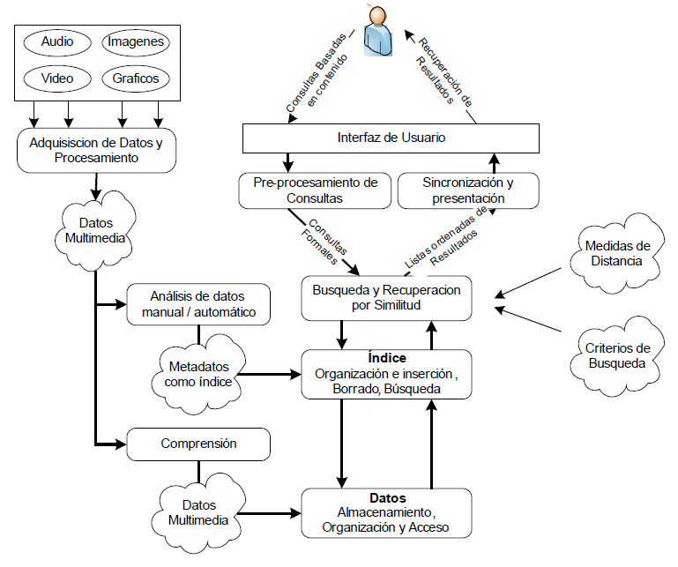
Figura 3-1: Procesos en base de datos multimedia
Fuente: http://basesdedatosavanzadas.wikispaces.com/Bases+de+Datos+Multimedia

Las bases de datos multimedia se clasifican en dos tipos:

Base de datos multimedia relacional

Permite almacenar archivos de video y audio los cuales poseen datos de autor, formatos, tiempo de duración y productor para saber dónde está lo que se desea buscar. (FERNANDEZ, 2009,p.67)

Base de datos multimedia descriptiva

Estas bases todavía se encuentran en proceso de desarrollo e investigación porque permite analizar el contenido de los archivos multimedia, para proporcionar datos acerca del archivo multimedia. (FERNANDEZ, 2009,p.67)

Tipos de archivos multimedia

El complemento de Oracle multimedia este tipo de dato, el cual incluye metadatos y datos multimedia. (COBO YERA, 2007,p.7-12) Las bases de datos multimedia esta formada por objetos o tipos de datos que representa una abstaccion del mundo real, los tipos de datos son:Texto,gráficos, Inmágenes, Animaciones, Video y Audio. (MINGUILLÓN, 2010, http://openaccess.uoc.edu/webapps/o2/handle/10609/643.)

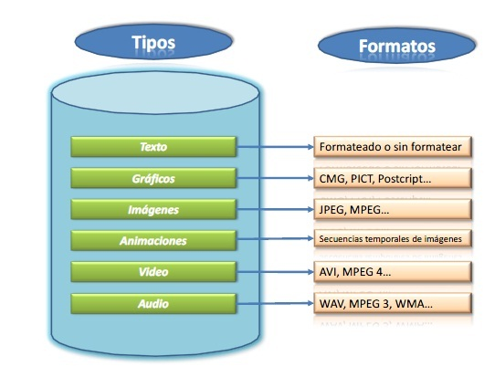
Figura 4-1: Tipos de archivos multimedia
Fuente: https://modelosbd2012t1.wordpress.com/2012/02/16/bases-de-datos-multimedia/

Objetos binarios grandes (BLOB)

Un BLOB (objeto binario grande) es un archivo de gran tamaño que se guardan en una base de datos a través de una secuencia de bytes, solo se asigna espacio cuando el contenido del campo es utilizado. (ROUSE, 2005, http://searchsqlserver.techtarget.com/definition/BLOB.)

Tipos de datos binarios en Oracle

En Oracle existen los siguientes tipos de datos binarios:

RAW: Almacena cadenas binarias de ancho variable, permitiendo almacenar objetos de hasta 32767 bytes. (CARDENAS, 2015, http://marincardenas.com/wp-content/resources/archives/Tipos-de-Datos-Oracle.pdf.)

LONGRAW: Almacena cadenas binarias de ancho variable, permitiendo almacenar objetos de hasta 2GB. (CARDENAS, 2015, http://marincardenas.com/wp-content/resources/archives/Tipos-de-Datos-Oracle.pdf.)

BLOB: Permite guardar la información en formato “Crudo” (formato de imagen sin modificar y sin pérdida de información), valores binarios en la base de datos y permite almacenar objetos de hasta (4 gigabyte-1)*(tamaño del bloque de la base de datos). (RICCIO, 2013, http://www.oracle.com/technetwork/es/articles/sql/manejo-de-oracle-large-objects-1937051-esa.html.)

CLOB: Almacena datos de tipo carácter, permitiendo almacenar objetos de hasta 8GB. (CARDENAS, 2015, http://marincardenas.com/wp-content/resources/archives/Tipos-de-Datos-Oracle.pdf.)

NCLOB: Almacena datos de tipo carácter según el juego de caracteres Unicode nacional, permitiendo almacenar objetos de hasta 8GB. (CARDENAS, 2015, http://marincardenas.com/wp-content/resources/archives/Tipos-de-Datos-Oracle.pdf.)

BFILE: Almacena datos no estructurados en archivos del sistema operativo, fuera de la base de datos, permitiendo almacenar objetos de hasta 8GB. (CARDENAS, 2015, http://marincardenas.com/wp-content/resources/archives/Tipos-de-Datos-Oracle.pdf.)

Desde la versión 11g de Oracle Standard o Enterprise Edition para almacenar, gestionar y recuperar imágenes, audio, video y otra información multimedia se inserta Oracle multimedia en donde se inserta los métodos para extraer datos multimedia, insertar metadatos generados por otra aplicación, incorporar datos multimedia en los servidores y ejecutar operaciones y aplicar transformaciones en las imágenes. (ABBA, 2013, http://blog.avanttic.com/2013/12/19/procesamiento-de-imagenes-en-oracle-database-11g/.)

Oracle multimedia tiene los objetos de tipo ORDAudio (para datos de audio), ORDDoc (para datos múltiples), ORDImage (para datos de imagen) y ORDVideo (para datos de video), los cuatro tipos de almacén de información tiene un tipo de relación objeto conocido como ORDSource. (ABBA, 2013, http://blog.avanttic.com/2013/12/19/procesamiento-de-imagenes-en-oracle-database-11g/.)

Tipos de datos binarios en Postgresql

En Postgresql los datos binarios no conocen el tipo de información que se guarda en la columna BLOB, lo único que conoce es la secuencia de bytes. Por esta razón no se tienen instrucciones sobre los tipos BLOB, se conoce solo el operador de concatenación, que permite unificar el contenido de dos BLOB en uno solo. (DOGLAS, 2003,p.103)

Los tipos de datos binarios son:

Bytea: Permite almacenar una cadena binaria en una secuencia de octetos.

OID(Tipos de identificación de objetos): Es un entero de cuatro byte utilizando las siguientes
funciones: lo_import(), lo_export() y lo_unlink(). (DATAPRIX, 2015, http://www.dataprix.com/478-blob.)

lo_import().- Permite ingresar los datos en la columna BLOB.

Ejemplo select lo_import(`c:/mi-foto.jpg´); (DATAPRIX, 2015, http://www.dataprix.com/478-blob.)

lo_export().- Permite extraer datos de la columna BLOB.

Ejemplo select lo_export(17825,`c:/mi-foto.jpg´); (DATAPRIX, 2015, http://www.dataprix.com/478-blob.)

lo_unlink().- Permite borrar un BLOB almacenado en pg_largeobject.

Ejemplo select lo_unlink(17825); (DATAPRIX, 2015, http://www.dataprix.com/478-blob.)

CAPITULO II

MARCO METODOLÓGICO

Desarrollo del sistema de evidencia de información multimedia generada en la Facultad de Informática y Electrónica.

Introducción

En la Facultad de Informática y Electrónica no se lleva un control y registro de los eventos académicos con sus respectivas evidencias de información multimedia que se generan anualmente, la información física se encuentra en cada escuela ocupando varios archivos; por esta razón al momento de generar un reporte general de cuales eventos se realizaron en un año determinado se ha considerado una actividad lenta y tediosa.

Por lo expuesto y la finalidad de convertir el registro de eventos académicos en una actividad agradable y ágil se ha visto la necesidad de proponer el desarrollo e implementación de un “Sistema de evidencia de información multimedia generada en la Facultad de Informática y Electrónica”.

El sistema permitirá disponer de la mayor información de los eventos académicos facilitando la elaboración de los reportes y almacenamiento de las evidencias multimedia generadas durante los eventos.

Para el desarrollo del sistema se empleará la metodología ágil SCRUM porque establece los productos entregables mediante incrementos denominados sprint, que evaluará el resultado y tiene un conjunto de reglas simples y pequeñas que permiten desarrollar la aplicación de forma interactiva e incremental.

La visión general de Scrum se muestra en la Figura 1-2 que se muestra a continuación:

Figura 1-2: Visión general de SCRUM
Fuente: http://www.scrumprimer.org/primers/es_scrumprimer20.pdf

Objetivos

Objetivo general

- Desarrollar el sistema de evidencia de información multimedia generada en la Facultad de Informática y Electrónica.

Objetivos específicos

- Definir e instalar las herramientas de desarrollo.
- Determinar los requerimientos del sistema de evidencia de información multimedia generada en la Facultad de Informática y Electrónica.
- Diseñar e implementar la base de datos en Postgresql 9.3.

Análisis de requerimientos.

Sprint 1

Tabla 1-2: Análisis de requerimientos
HISTORIA TÉCNICA
Número: HUT1 | Sprint Asignado: 1
Fecha Inicio: 06/07/15 | Fecha Fin: 08/07/15
Tiempo Estimado: | 3 días
Responsable: | María Espinoza
Descripción:
Como administrador del sistema solicito establecer los requerimientos que tendrá el sistema para su correcto desarrollo.
Pruebas de Aceptación:
La definición de los requerimientos del sistema para el desarrollo del sistema que son aceptadas por el administrador y desarrolladora del sistema.
Fuente: María Espinoza, 2015

Tabla 2-2: Actividad de HUT1
Fecha | Actividad | Puntos estimados
06/07/15 al  08/17/15 | Tarea 1: Definir los requerimientos del sistema.  - Reunión con los usuarios del sistema  - Determinar los requerimientos del sistema.  - Documentación | 6
Fuente: María Espinoza, 2015

TAREA DE INGENIERIA
Sprint: 1 | Número de Tarea: 1
Nombre Historia de Usuario: Análisis de requerimientos
Nombre de la Tarea: Definir los requerimientos del sistema
Tipo de Tarea: Desarrollo | Programador Responsable: María Espinoza
Fecha Inicio: 06/07/15 | Fecha Fin: 08/07/15
Descripción:
Determinar los requerimientos del sistema.
Pruebas de Aceptación:
Aprobación de los requerimientos por parte de los usuarios.
Tabla 3-2: TI de HTU1
Fuente: María Espinoza, 2015

Tabla 4-2: PA de HTU1
PRUEBA DE ACEPTACIÓN
Código: HUT1.1 | Nombre Historia de Usuario: Análisis de requerimientos.
Nombre de la Prueba:
Aprobación de los requerimientos por parte de los usuarios.
Responsable: María Espinoza |  | Fecha: 08/07/15
Descripción:
Se realiza una reunión con los usuarios para estar de acuerdo con los requerimientos del sistema.
Condiciones de Ejecución:
- Identificar correctamente los requerimientos del sistema
- Sintaxis correcta para implementar la función
Pasos de Ejecución:
- Llamar a la reunión a los usuarios del sistema
- Ponernos de acuerdo en los atributos y requerimientos que tendrá el sistema.
Resultado Esperado:
Se definió los requerimientos del sistema.
Evaluación de la Prueba:
Satisfactoria.
Fuente: María Espinoza, 2015

DESCRIPCIÓN DE LOS REQUERIMIENTOS

En las entrevistas que se mantuvo con los usuarios y la investigación de la información que se necesita de cada evento se determinaron 16 requisitos necesarios para el funcionamiento del sistema, los mismos que se detallan a continuación.

REQUERIMIENTOS FUNCIONALES DEL SISTEMA

- El sistema permitirá el ingreso y modificación de los tipos de usuarios.
- El sistema permitirá el ingreso y modificación de los usuarios.
- El sistema permitirá el ingreso y modificación de los tipos de eventos.
- El sistema permitirá el ingreso y modificación los datos del evento.
- El sistema permitirá ingresar y modificar los alcances del evento.
- El sistema permitirá ingresar y modificar los sustentos del evento.
- El sistema permitirá administrar roles de usuarios.
- El sistema permitirá mostrar los eventos próximos a realizarse.
- El sistema permitirá el ingreso y eliminar las evidencias digitales.
- El sistema permitirá mostrar los eventos en un tiempo determinado.
- El sistema permitirá mostrar los datos de una clase de evento en un tiempo determinado.
- El sistema permitirá mostrar los eventos a nivel de carrera en un tiempo determinado.
- El sistema permitirá mostrar los eventos a nivel de facultad en un tiempo determinado.
- El sistema permitirá mostrar los eventos dirigidos a docentes en un tiempo determinado.
- El sistema permitirá mostrar los eventos dirigidos a estudiantes en un tiempo determinado.
- El sistema permitirá mostrar los eventos dirigidos a administrativos en un tiempo determinado.

Tabla 5-2: HUT2: Definición de Product backlog.
HISTORIA TÉCNICA
Número: HUT2 | Sprint Asignado: 1
Fecha Inicio: 09/07/15 | Fecha Fin: 10/07/15
Tiempo Estimado: | 2 días
Responsable: | María Espinoza
Descripción:
Como administrador del sistema solicito el product backlog que tendrá el sistema para su correcto desarrollo.
Pruebas de Aceptación:
La definición el product backlog del sistema para el desarrollo del sistema son aceptadas por el administrador y desarrolladora del sistema.
Fuente: María Espinoza, 2015

Tabla 6-2: Actividad de HUT2
Fecha | Actividad | Puntos estimados
09/07/15 al  10/07/15 | Tarea 1: Definir el product backlog.  - Reunión con el administrador del sistema  - Determinar el product backlog del sistema con sus respectivas prioridades.  - Documentación | 4
Fuente: María Espinoza, 2015

Tabla 7-2: TI de HTU2
TAREA DE INGENIERIA
Sprint: 1 | Número de Tarea: 1
Nombre Historia de Usuario: Definición de product backlog.
Nombre de la Tarea: Definir los requerimientos del sistema
Tipo de Tarea: Desarrollo | Programador Responsable: María Espinoza
Fecha Inicio: 09/07/15 | Fecha Fin: 10/07/15
Descripción: Determinar el product backlog del sistema.
Pruebas de Aceptación: Aprobación del product backlog por parte del administrador.
Fuente: María Espinoza, 2015

Tabla 8-2: PA de HTU2
PRUEBA DE ACEPTACIÓN
Código: HUT2.1 | Nombre Historia de Usuario: Análisis de requerimientos.
Nombre de la Prueba:
Aprobación del product backlog por parte del administrador.
Responsable: María Espinoza |  | Fecha: 10/07/15
Descripción:
Se realiza una reunión con el administrador para estar de acuerdo con la pila de productos.
Condiciones de Ejecución: Identificar correctamente los requerimientos del sistema y priorizar correctamente los requerimientos.
Pasos de Ejecución:
Llamar a la reunión al administrador del sistema y ponernos de acuerdo la prioridad y puntos estimados que tendrá los requerimientos del sistema.
Resultado Esperado:
Se priorizó y se define los puntos estimados de cada requerimiento del sistema.
Evaluación de la Prueba: Satisfactoria.
Fuente: María Espinoza, 2015

Planificación:

En la etapa de planificación del sistema se realiza la reunión de iteración o planificación del sistema en donde se establece los requisitos, organización, estimaciones, prioridades de cada una de las historias de usuario es decir los requerimientos del sistema todos estos procesos en la metodología SCRUM.

Se lo conoce como Product Backlog detallada a continuación en la Tabla 9-2, cada historia de usuario para ser identificada se llamará HU acompañado por un número ordinal y un punto estimado representa a dos horas de trabajo.

Tabla 9-2: Pila de productos del sistema (Product Backlog)
ID | Descripción | Prioridad (1-3) | Estimación
HU1 | El sistema permitirá el ingreso y modificación de los tipos de usuarios. | 1 | 10
HU2 | El sistema permitirá el ingreso y modificación de los usuarios. | 1 | 10
HU3 | El sistema permitirá el ingreso y modificación de los tipos de eventos. | 1 | 10
HU4 | El sistema permitirá el ingreso y modificación los datos del evento. | 2 | 10
HU5 | El sistema permitirá ingresar y modificar los alcances del evento. | 1 | 10
HU6 | El sistema permitirá ingresar y modificar los sustentos del evento. | 1 | 10
HU7 | El sistema permitirá administrar roles de usuarios. | 2 | 10
HU8 | El sistema permitirá mostrar los eventos próximos a realizarse. | 3 | 10
HU9 | El sistema permitirá el ingreso y eliminar las evidencias digitales. | 3 | 10
HU10 | El sistema permitirá mostrar los eventos en un tiempo determinado. | 3 | 10
HU11 | El sistema permitirá mostrar los datos de una clase de evento en un tiempo determinado. | 3 | 10
HU12 | El sistema permitirá mostrar los eventos a nivel de carrera en un tiempo determinado. | 3 | 10
HU13 | El sistema permitirá mostrar los eventos a nivel de facultad en un tiempo determinado. | 3 | 10
HU14 | El sistema permitirá mostrar los eventos dirigidos a docentes en un tiempo determinado. | 3 | 10
HU15 | El sistema permitirá mostrar los eventos dirigidos a estudiantes en un tiempo determinado. | 3 | 10
HU16 | El sistema permitirá mostrar los eventos dirigidos a administrativos en un tiempo determinado. | 3 | 10
Fuente: María Espinoza, 2015

Tabla 10-2: HUT3: Definición de Sprint.
HISTORIA TÉCNICA
Número: HUT3 | Sprint Asignado: 1
Fecha Inicio: 13/07/15 | Fecha Fin: 15/07/15
Tiempo Estimado: | 4 días
Responsable: | María Espinoza
Descripción:
Como administrador del sistema solicito la lista de sprint que tendrá el sistema para su correcto desarrollo.
Pruebas de Aceptación:
La definición la lista del sprint del sistema para el desarrollo del sistema es aceptada por el administrador y desarrolladora del sistema.
Fuente: María Espinoza, 2015

Tabla 11-2: Actividad de HUT3
Fecha | Actividad | Puntos estimados
13/07/15 al  15/07/15 | Tarea 1: Definir los sprints.  - Reunión con el administrador del sistema  - Determinar los sprints del sistema con sus respectivas fechas de inicio y fin y puntos estimados.  - Documentación | 8
Fuente: María Espinoza, 2015

Tabla 12-2: TI de HTU3
TAREA DE INGENIERIA
Sprint: 1 | Número de Tarea: 1
Nombre Historia de Usuario: Definición de sprint.
Nombre de la Tarea: Definir los sprint del sistema
Tipo de Tarea: Desarrollo | Programador Responsable: María Espinoza
Fecha Inicio: 13/07/15 | Fecha Fin: 15/07/15
Descripción:
Determinar los sprints del sistema.
Pruebas de Aceptación:
Aprobación de los sprints por parte del administrador.
Fuente: María Espinoza, 2015

Tabla 13-2: PA de HTU3
PRUEBA DE ACEPTACIÓN
Código: HUT3.1 | Nombre Historia de Usuario: Análisis de requerimientos.
Nombre de la Prueba: Aprobación del product backlog por parte del administrador.
Responsable: María Espinoza |  | Fecha: 15/07/15
Descripción: Se realiza una reunión con el administrador para estar de acuerdo con los sprint.
Condiciones de Ejecución: Identificar correctamente los requerimientos del sistema y definir correctamente los sprints.
Pasos de Ejecución:
- Llamar a la reunión al administrador del sistema.
- Ponernos de acuerdo los sprints del sistema.
Resultado Esperado: Se define los sprints del sistema.
Evaluación de la Prueba: Satisfactoria.
Fuente: María Espinoza, 2015

Una vez definidas las historias de usuario las cuales fueron priorizadas y evaluadas su duración conjuntamente con el responsable del sistema en reuniones establecidas, se acordó también que el sistema:

- En su diseño deberá alinearse al estilo formal de la facultad al igual que sus colores tienen que ser los aprobados por equipo de trabajo de diseño gráfico con el que se trabajará en conjunto.
- Generar usuarios, contraseñas y permisos para los distintos usuarios que tendrán acceso al sistema.
- Administración de roles de usuarios.

La planificación incluye los product backlog agrupados en Sprint backlog y los demás requerimientos implícitos son llamadas tareas de ingeniería con sus respectivas fechas de inicio y fin de cada actividad para el desarrollo del sistema como se visualiza en la tabla 14-2.

Cada sprint contendrá dos semanas, en donde los sprints equivalen a cuarenta horas de trabajo cada uno. Se realizan las reuniones de entrega en donde los directivos junto con los miembros del equipo de trabajo revisan el trabajo realizado en cada uno de los sprints.

Una vez que las partes interesadas han revisado el trabajo elaborado realizan la reunión de retrospectiva en la cual dan sus opiniones, comentarios o sugerencias sobre el primer Sprint, para de esta manera aprobar o corregir lo realizado con el propósito de mejorar dicho proceso.

La codificación para una historia técnica será HUT seguido por un número ordinal y HU seguido por un número ordinal es de las historias de usuario, cada punto estimado equivale a dos horas de trabajo.

Tabla 14-2: Sprint
SPRINT | ID | HISTORIA DE USUARIO | FECHA INICIO | FECHA FIN | PUNTOS
1 | HUT1 | Análisis de requerimientos | 06/07/15 | 08/07/15 | 6
 | HUT2 | Definición de Product backlog | 09/07/15 | 10/07/15 | 4
 | HUT3 | Definición de Sprints | 13/07/15 | 15/07/15 | 8
 | HUT4 | Diagrama de clases y casos de uso | 16/07/15 | 17/07/15 | 2
2 | HUT5 | Diseño de la base de datos | 20/07/15 | 24/07/15 | 8
 | HUT6 | Implementación de la base de datos | 27/07/15 | 28/07/15 | 4
 | HUT7 | Diseño de interfaz | 29/07/15 | 31/07/15 | 8
3 | HU1 | El sistema permitirá el ingreso y modificación de los tipos de usuarios. | 03/08/15 | 07/08/15 | 10
 | HU2 | El sistema permitirá el ingreso y modificación de los usuarios. | 10/08/15 | 14/08/15 | 10
4 | HU3 | El sistema permitirá el ingreso y modificación de los tipos de eventos. | 17/08/15 | 21/08/15 | 10
 | HU4 | El sistema permitirá el ingreso y modificación los datos del evento. | 24/08/15 | 28/08/15 | 10
5 | HU5 | El sistema permitirá ingresar y modificar los alcances del evento. | 31/08/15 | 04/09/15 | 10
 | HU6 | El sistema permitirá ingresar y modificar los sustentos del evento. | 07/09/15 | 11/09/15 | 10
6 | HU7 | El sistema permitirá administrar roles de usuarios. | 14/09/15 | 18/09/15 | 10
 | HU8 | El sistema permitirá mostrar los eventos próximos a realizarse. | 21/09/15 | 25/09/15 | 10
7 | HU9 | El sistema permitirá el ingreso y eliminar las evidencias digitales. | 28/09/15 | 02/10/15 | 10
 | HU10 | El sistema permitirá mostrar los eventos en un tiempo determinado. | 05/10/15 | 09/10/15 | 10
8 | HU11 | El sistema permitirá mostrar los datos de una clase de evento en un tiempo determinado. | 12/10/15 | 16/10/15 | 10
Tabla 14-2: Continuación.
 | HU12 | El sistema permitirá mostrar los eventos a nivel de carrera en un tiempo determinado. | 19/10/15 | 23/10/15 | 10
9 | HU13 | El sistema permitirá mostrar los eventos a nivel de facultad en un tiempo determinado. | 26/10/15 | 30/10/15 | 10
 | HU14 | El sistema permitirá mostrar los eventos dirigidos a docentes en un tiempo determinado. | 02/11/15 | 06/11/15 | 10
10 | HU15 | El sistema permitirá mostrar los eventos dirigidos a estudiantes en un tiempo determinado. | 09/11/15 | 13/11/15 | 10
 | HU16 | El sistema permitirá mostrar los eventos dirigidos a administrativos en un tiempo determinado. | 16/11/15 | 20/11/15 | 10
11 | HU17 | Implementación del sistema | 23/11/15 | 04/12/15 | 20
Fuente: María Espinoza, 2015

Tabla 15-2: HUT4: Diagrama de clases y casos de uso.
HISTORIA TÉCNICA
Número: HUT4 | Sprint Asignado: 1
Fecha Inicio: 16/07/15 | Fecha Fin: 17/07/15
Tiempo Estimado: | 2 días
Responsable: | María Espinoza
Descripción:
Como administrador del sistema solicito diseñar el diagrama de caso de usos y diagrama de clases.
Pruebas de Aceptación:
El diseño del diagrama de caso de usos y diagrama de clases para el desarrollo del sistema tiene que ser aprobada por parte de la directiva junto con el equipo de trabajo.
Fuente: María Espinoza, 2015

Tabla 16-2: Actividad de HUT4
Fecha | Actividad | Puntos estimados
16/07/15 al  17/07/15 | Tarea 1: Diagrama de clases y casos de uso.  - Diagrama de casos de usos.  - Diagrama de clases.  - Documentación | 2
Fuente: María Espinoza, 2015

Tabla 17-2: TI de HTU4
TAREA DE INGENIERIA
Sprint: 1 | Número de Tarea: 1
Nombre Historia de Usuario: Diagrama de clases y casos de uso.
Nombre de la Tarea: Diagrama de clases y casos de uso.
Tipo de Tarea: Desarrollo | Programador Responsable: María Espinoza
Fecha Inicio: 16/07/15 | Fecha Fin: 17/07/15
Descripción:
Diagrama de clases y casos de uso.
Pruebas de Aceptación:
Aprobación de las especificaciones técnicas por parte del administrador.
Fuente: María Espinoza, 2015

Tabla 18-2: PA de HTU4
PRUEBA DE ACEPTACIÓN
Código:  HUT4.1 | Nombre Historia de Usuario:  Especificaciones técnicas.
Nombre de la Prueba:
Aprobación de los diagrama de clases y casos de uso por parte del administrador.
Responsable:  María Espinoza |  | Fecha:  17/07/15
Descripción:
Se realiza una reunión con el administrador para estar de acuerdo con los diagrama de clases y casos de uso.
Condiciones de Ejecución:
- Identificar correctamente los diagrama de clases y casos de uso.
- Definir los diagramas de clases y casos de uso.
Pasos de Ejecución:
- Llamar a la reunión al administrador del sistema.
- Ponernos de acuerdo con los diagrama de clases y casos de uso.
Resultado Esperado:
Se define los diagramas de clases y casos de uso.
Evaluación de la Prueba:
Satisfactoria.
Fuente: María Espinoza, 2015

Diagrama de casos de usos
Figura 2-2: Diagrama de caos de usos
Fuente: María Espinoza, 2015

Diagrama de clases.
Figura 3-2: Diagrama de clases
Fuente: María Espinoza, 2015

Diagrama de componentes

El funcionamiento del sistema de evidencia de información multimedia generada en la FIE se detalla en la Figura 4-2.

Figura 4-2: Funcionamiento del sistema de evidencia de información multimedia.
Realizado por: María Espinoza, 2015

Sprint 2

Tabla 19-2: HUT5: Diseño de la base de datos
HISTORIA TÉCNICA
Número: HUT5 | Sprint Asignado: 2
Fecha Inicio: 20/07/15 | Fecha Fin: 24/07/15
Tiempo Estimado: | 4 días
Responsable: | María Espinoza
Descripción:
Como administrador del sistema solicito se defina el diseño de la base de datos.
Pruebas de Aceptación:
El diseño de la base de datos para el desarrollo del sistema tiene que ser aprobada por parte de la directiva junto con el equipo de trabajo.
Fuente: María Espinoza, 2015

Tabla 20-2: Actividad de HUT5
Fecha | Actividad | Puntos estimados
20/07/15 al  24/07/15 | Tarea 1: Diseño de la base de datos.  - Diseño lógico y físico de la base de datos  - Diccionario de Datos  - Documentación | 8
Fuente: María Espinoza, 2015

Tabla 21-2: TI de HTU5
TAREA DE INGENIERIA
Sprint: 1 | Número de Tarea: 1
Nombre Historia de Usuario: Diseño de la base de datos.
Nombre de la Tarea: Diseño de la base de datos.
Tipo de Tarea: Desarrollo | Programador Responsable: María Espinoza
Fecha Inicio: 20/07/15 | Fecha Fin: 24/07/15
Descripción: Diseño de la base de datos.
Pruebas de Aceptación: Aprobación del diseño de la base de datos por parte del administrador.
Fuente: María Espinoza, 2015

Tabla 22-2: PA de HTU5
PRUEBA DE ACEPTACIÓN
Código: HUT5.1 | Nombre Historia de Usuario: Diseño de la base de datos.
Nombre de la Prueba: Aprobación de diseño de la base de datos por parte del administrador.
Responsable: María Espinoza |  | Fecha: 24/07/15
Descripción: Se realiza una reunión con el administrador para estar de acuerdo con diseño de la base de datos.
Condiciones de Ejecución: Identificar correctamente el diseño de la base de datos y definir el diseño lógico de la base de datos, el diseño físico de la base de datos y el diccionario de datos
Pasos de Ejecución: Llamar a la reunión al administrador del sistema y ponernos de acuerdo con el diseño de la base de datos.
Resultado Esperado: Se define el diseño de la base de datos.
Evaluación de la Prueba: Satisfactoria.
Fuente: María Espinoza, 2015

MODELO ENTIDAD – RELACIÓN

Figura 5-2: Modelo Entidad Relación.
Fuente: María Espinoza, 2015

MODELO LÓGICO
Figura 6-2: Modelo lógico
Fuente: María Espinoza, 2015

MODELO FISICO
Figura 7-2: Modelo Físico.
Fuente: María Espinoza, 2015

DICCIONARIO DE DATOS

Tabla 23-2: Tabla facultad
TABLA | COLUMNA | TIPO-TAMAÑO | VALIDACION
t_facultad  PK: faccodigo | faccodigo | Varchar(15) | NOT NULL
 | facfacultad | Varchar(200) | NOT NULL
Fuente: María Espinoza, 2015

Tabla 24-2: Tabla escuela
TABLA | COLUMNA | TIPO-TAMAÑO | VALIDACION
t_escuela  PK: esccodigo  FK: escfacultad | esccodigo | Varchar(15) | NOT NULL
 | escescuela | Varchar(200) | NOT NULL
 | escfacultad | Varchar(15) | NOT NULL
Fuente: María Espinoza, 2015

Tabla 25-2: Tabla usuario
TABLA | COLUMNA | TIPO-TAMAÑO | VALIDACION
t_usuario  PK:  usucodigo  FK:  usuescuela  usutipousuario | usucodigo | Serial | NOT NULL
 | usunombre | Varchar(100) | NOT NULL
 | usuusuario | Varchar(15) | NOT NULL
 | usuclave | Varchar(50) | NOT NULL
 | usuestado | Varchar(50) | NOT NULL
 | usuescuela | Varchar(15) | NOT NULL
 | usutipousuario | Integer | NOT NULL
Fuente: María Espinoza, 2015

Tabla 26-2: Tabla tipo usuario
TABLA | COLUMNA | TIPO-TAMAÑO | VALIDACION
t_tipousuario  PK:  tipcodigo | tipcodigo | Serial | NOT NULL
 | tiptipo | Varchar(100) | NOT NULL
Fuente: María Espinoza, 2015

Tabla 27-2: Tabla tipo evento
TABLA | COLUMNA | TIPO-TAMAÑO | VALIDACION
t_tipoevento  PK:  etipcodigo | etipcodigo | Serial | NOT NULL
 | etiptipo | Varchar(100) | NOT NULL
Fuente: María Espinoza, 2015

Tabla 28-2: Tabla clase
TABLA | COLUMNA | TIPO-TAMAÑO | VALIDACION
t_clase  PK: clacodigo  FK: clatipoevento | clacodigo | Serial | NOT NULL
 | claclase | Varchar(200) | NOT NULL
 | clatipoevento | Integer | NOT NULL
Fuente: María Espinoza, 2015

Tabla 29-2: Tabla alcance
TABLA | COLUMNA | TIPO-TAMAÑO | VALIDACION
t_alcanse  PK:alccodigo | alccodigo | Serial | NOT NULL
 | alcalcanse | Varchar(100) | NOT NULL
Fuente: María Espinoza, 2015
Tabla 30-2: Tabla sustento
TABLA | COLUMNA | TIPO-TAMAÑO | VALIDACION
t_sustento  PK:  suscodigo  FK: susevento | suscodigo | Serial | NOT NULL
 | sussustento | Varchar(200) | NOT NULL
 | susvalor | Integer | NOT NULL
 | susevento | Integer | NOT NULL
Fuente: María Espinoza, 2015

Tabla 31-2: Tabla evidencia
TABLA | COLUMNA | TIPO-TAMAÑO | VALIDACION
t_evidencia  PK: evicodigo  FK:evievento | evicodigo | Serial | NOT NULL
 | evievidencia | Oid | NOT NULL
 | evievento | Integer | NOT NULL
Fuente: María Espinoza, 2015

Tabla 32-2: Tabla evento
TABLA | COLUMNA | TIPO-TAMAÑO | VALIDACION
t_evento  PK:  evecodigo  FK:  eveusuario  eveclase | evecodigo | Serial | NOT NULL
 | eveundacademica | Varchar(500) | NOT NULL
 | evenivel | Varchar(100) | NOT NULL
 | eveperiodo | Varchar(500) | NOT NULL
 | evenombre | Varchar(500) | NOT NULL
 | eveobjgeneral | Varchar(500) | NOT NULL
 | eveobjespecifico | Varchar(1000) | NOT NULL
 | everesponsable | Varchar(1000) | NOT NULL
 | eveduracion | Double | NOT NULL
 | evedestinadoa | Varchar(1000) | NOT NULL
 | eveexpositores | Varchar(1000) | NOT NULL
 | evefechainicio | Date | NOT NULL
 | evefechafin | Date | NOT NULL
 | eveclase | Integer | NOT NULL
 | eveusuario | Integer | NOT NULL
Fuente: María Espinoza, 2015

Tabla 33-2: HUT6: Implementación de la base de datos
HISTORIA TÉCNICA
Número: HUT6 | Sprint Asignado: 2
Fecha Inicio: 27/07/15 | Fecha Fin: 28/07/15
Tiempo Estimado: | 2 días
Responsable: | María Espinoza
Descripción:
Se implementa la base de datos en postgresql 9.3.
Pruebas de Aceptación:
Correcta ejecución del script.
Fuente: María Espinoza, 2015

Tabla 34-2: Actividad de HUT6
Fecha | Actividad | Puntos estimados
27/07/15 al  28/07/15 | Tarea 1: Implementación de la base de datos.  - Crear el script  - Ejecutar el script  - Documentación | 4
Fuente: María Espinoza, 2015

Tabla 35-2: TI de HTU6
TAREA DE INGENIERIA
Sprint: 2 | Número de Tarea: 1
Nombre Historia de Usuario: Implementación de la base de datos.
Nombre de la Tarea: Implementación de la base de datos.
Tipo de Tarea: Desarrollo | Programador Responsable: María Espinoza
Fecha Inicio:27/07/15 | Fecha Fin: 28/07/15
Descripción:
Implementación de la base de datos.
Pruebas de Aceptación:
Aprobación de la base de datos por parte del administrador.
Fuente: María Espinoza, 2015

Tabla 36-2: PA de HTU6
PRUEBA DE ACEPTACIÓN
Código: HUT6.1 | Nombre Historia de Usuario: implementación de la base de datos.
Nombre de la Prueba: Aprobación dela implementación la base de datos por parte del administrador.
Responsable: María Espinoza |  | Fecha: 28/07/15
Descripción: Se realiza una reunión con el administrador para estar de acuerdo con la implementación de la base de datos.
Condiciones de Ejecución: Crear el script y ejecutar el script
Pasos de Ejecución:
- Llamar a la reunión al administrador del sistema.
- Ponernos de acuerdo con la implementación de la base de datos.
Resultado Esperado:
Se ejecuta correctamente el script de la base de los datos.
Evaluación de la Prueba: Satisfactoria.
Fuente: María Espinoza, 2015

Tabla 37-2: HUT7: Diseño de la interfaz de usuario
HISTORIA TÉCNICA
Número: HUT6 | Sprint Asignado: 2
Fecha Inicio: 29/07/15 | Fecha Fin: 31/07/15
Tiempo Estimado: | 3 días
Responsable: | María Espinoza
Descripción:
Como administrador del sistema solicito se defina la interfaz de usuario
Pruebas de Aceptación:
La definición de la interfaz de usuario tiene que ser aprobada por parte de la directiva junto con el equipo de trabajo.
Fuente: María Espinoza, 2015

Tabla 38-2: Actividad de HUT8
Fecha | Actividad | Puntos estimados
29/07/15 al  31/07/15 | Tarea 1: Diseño de la interfaz.  - Diseño de la interfaz  - Documentación | 8
Fuente: María Espinoza, 2015

Tabla 39-2: TI de HTU8
TAREA DE INGENIERIA
Sprint: 2 | Número de Tarea: 1
Nombre Historia de Usuario: Diseño de la interfaz.
Nombre de la Tarea: Diseño de la interfaz.
Tipo de Tarea: Desarrollo | Programador Responsable: María Espinoza
Fecha Inicio: 29/07/15 | Fecha Fin: 31/07/15
Descripción:
Diseño de la interfaz.
Pruebas de Aceptación:
Aprobación de la interfaz por parte del administrador.
Fuente: María Espinoza, 2015

Tabla 40-2: PA de HTU8
PRUEBA DE ACEPTACIÓN
Código: HUT7.1 | Nombre Historia de Usuario: Diseño de la interfaz.
Nombre de la Prueba: Aprobación dela interfaz por parte del administrador.
Responsable: María Espinoza |  | Fecha: 31/07/15
Descripción:
Se realiza una reunión con el administrador para estar de acuerdo con el diseño de la interfaz.
Condiciones de Ejecución:
Diseñar la interfaz
Pasos de Ejecución:
- Llamar a la reunión al administrador del sistema.
- Ponernos de acuerdo con el diseño de la interfaz
Resultado Esperado:
Se define interfaz del sistema.
Evaluación de la Prueba:
Satisfactoria.
Fuente: María Espinoza, 2015

La interfaz elegida para la implementación del “Sistema de evidencia de información multimedia generada en la Facultad de Informática y Electrónica”, contiene los colores representativos de la institución así como también el sello. La interfaz para el login se muestra en la figura 8-2 en la cual consta el nombre de usuario y su clave.
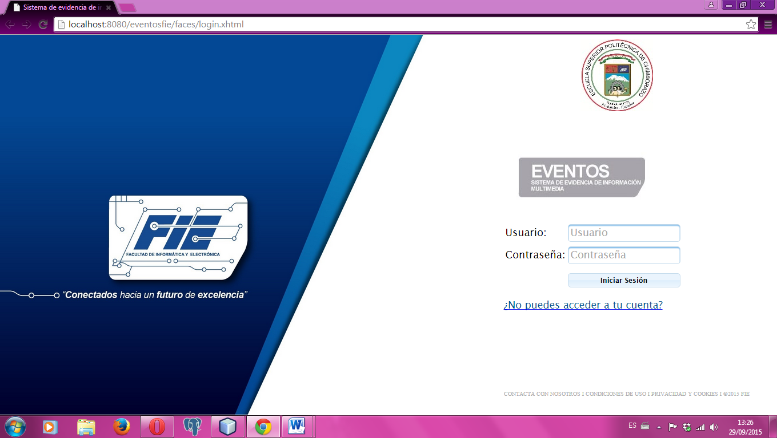
Figura 8-2: Login.
Fuente: María Espinoza, 2015

La interfaz de la pantalla principal se muestra en la figura 9-2 en la posee de cada uno de los enlaces a las páginas determinadas. Cabe aclarar que el sistema tiene la particularidad de permitir que la interfaz de la página principal sea heredada por las demás páginas.

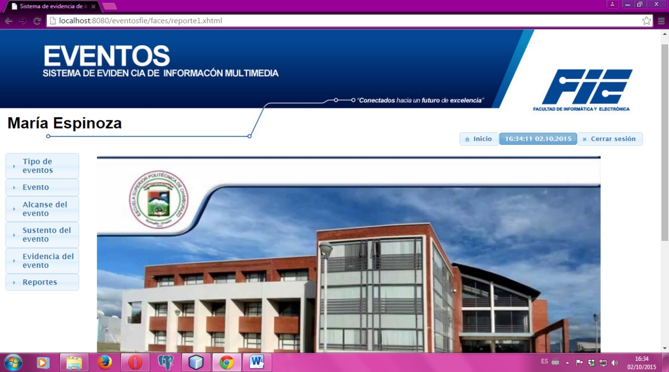
Figura 9-2: Pantalla principal.
Fuente: María Espinoza, 2015

Sprint 3

Tabla 41-2: HU1: El sistema permitirá el ingreso y modificación de los tipos de usuarios.
HISTORIA DE USUARIO
Número: 1 |  | Sprint Asignado: 3
Fecha Inicio: 03/08/15 |  | Fecha Fin: 07/08/15
Tiempo Estimado: | 5 días
Responsable: | María Espinoza
Descripción: Como administrador del sistema requiero el ingreso y modificación de los datos de los tipos de usuarios.
Pruebas de Aceptación:
- Verificar el funcionamiento de la función/método para realizar dicho proceso.
- Verificación de campos nulos y campos obligatorios.
- Mensaje de confirmación al momento de realizar el ingreso y modificación.
Fuente: María Espinoza, 2015

Tabla 42-2: Actividad HU1
Fecha | Actividad | Puntos estimados
03/08/15  al  05/08/15 | Tarea 1: Crear los métodos necesarios para el ingreso de los datos de los tipos de usuarios.  - Identificar los campos no obligatorios y los obligatorios.  - Establecer reuniones con el responsable del sistema.  - Desarrollar los métodos.  - Documentación | 6
06/08/15  al  07/08/15 | Tarea 2: Crear los métodos necesarios para modificar los datos de los tipos de usuarios.  - Identificar los campos no obligatorios, los obligatorios y que campos se modificaran.  - Establecer reuniones con el responsable del sistema.  - Desarrollar los métodos para la modificación de los datos.  - Documentación | 4
Fuente: María Espinoza, 2015

Tabla 43-2: Tarea 1 de HU1
TAREA DE INGENIERIA
Sprint: 3 | Número de Tarea: 1
Nombre Historia de Usuario: Ingresar y modificar los datos de los tipos de usuarios.
Nombre de la Tarea: Crear los métodos necesarios para el ingreso de los datos de los tipos de usuarios.
Tipo de Tarea: Desarrollo | Programador Responsable: María Espinoza
Fecha Inicio: 03/08/15 | Fecha Fin: 05/08/15
Descripción: Creación de los métodos necesarios para el ingreso de los datos de los tipos de usuarios.
Pruebas de Aceptación:
- Verificar el funcionamiento de la función/método para realizar dicho proceso.
Fuente: María Espinoza, 2015

Tabla 44-2: Prueba de aceptación 1 de HU1
PRUEBA DE ACEPTACIÓN
Código: HU1.1 | Nombre Historia de Usuario: Ingresar y modificar los datos de los tipos de usuarios.
Nombre de la Prueba: Verificar el funcionamiento de la función que permita realizar dicho proceso.
Responsable: María Espinoza |  | Fecha: 05/08/15
Descripción: Al momento de generar la función es necesario que se compruebe el funcionamiento adecuado de dicho proceso para poder realizar el registro sin ningún inconveniente.
Condiciones de Ejecución:
Identificar correctamente los tipos de datos para generar la función y sintaxis correcta para implementar la función
Pasos de Ejecución:
Llamar a la función ingresar y ejecutar dicha instrucción
Resultado Esperado:
- Mostrar el mensaje ‘Tipo de usuario ingresado’ cuando el ingreso sea correcto
- Visualizar los datos que se han registrado en una tabla.
Evaluación de la Prueba:
Satisfactoria.
Fuente: María Espinoza, 2015

Tabla 45-2: Tarea 2 de HU1
TAREA DE INGENIERIA
Sprint: 3 | Número de Tarea: 2
Nombre Historia de Usuario: Ingresar y modificar los datos de los tipos de usuarios.
Nombre de la Tarea: Crear los métodos necesarios para el ingreso de los datos de los tipos de usuarios.
Tipo de Tarea: Desarrollo | Programador Responsable: María Espinoza
Fecha Inicio: 06/08/15 | Fecha Fin: 07/08/15
Descripción:
Creación de los métodos necesarios para la modificación de los datos de los tipos de usuarios.
Pruebas de Aceptación:
Verificar el funcionamiento de la función/método para realizar dicho proceso.
Fuente: María Espinoza, 2015

Tabla 46-2: Prueba de aceptación 2 de HU1
PRUEBA DE ACEPTACIÓN
Código: HU1.1 | Nombre Historia de Usuario: Ingresar y modificar los datos de los tipos de usuarios.
Nombre de la Prueba: Verificar el funcionamiento de la función que permita realizar dicho proceso.
Responsable: María Espinoza |  | Fecha: 07/08/15
Descripción: Al momento de generar la función es necesario que se compruebe el funcionamiento adecuado de dicho proceso para poder realizar el registro sin ningún inconveniente.
Condiciones de Ejecución:
- Identificar correctamente los tipos de datos para generar la función
- Sintaxis correcta para implementar la función
Pasos de Ejecución: Llamar a la función ingresar y ejecutar dicha instrucción
Resultado Esperado:
- Mostrar el mensaje ‘Tipo de usuario modificado’ cuando el ingreso sea correcto
- Visualizar los datos que se han registrado en una tabla.
Evaluación de la Prueba:
Satisfactoria.
Fuente: María Espinoza, 2015

Tabla 47-2: HU2: El sistema permitirá el ingreso y modificación de los usuarios.
HISTORIA DE USUARIO
Número: 2 |  | Sprint Asignado: 3
Fecha Inicio: 10/08/15 |  | Fecha Fin: 14/08/15
Tiempo Estimado: | 5 días
Responsable: | María Espinoza
Descripción:
Como administrador del sistema requiero el ingreso y modificación de los datos del usuario.
Pruebas de Aceptación:
- Verificar el funcionamiento de la función/método para realizar dicho proceso.
- Verificación de campos nulos y campos obligatorios.
- Mensaje de confirmación al momento de realizar el ingreso y modificación.
Fuente: María Espinoza, 2015

Tabla 48-2: Actividad HU2
Fecha | Actividad | Puntos estimados
10/08/15 al  12/08/15 | Tarea 3: Crear los métodos necesarios para el ingreso de los datos del usuario.  - Identificar los campos no obligatorios y los obligatorios.  - Establecer reuniones con el responsable del sistema.  - Desarrollar los métodos.  - Documentación | 6
13/08/15 al  14/08/15 | Tarea 4: Crear los métodos necesarios para modificar los datos del usuario.  - Identificar los campos no obligatorios, los obligatorios y que campos se modificaran.  - Establecer reuniones con el responsable del sistema.  - Desarrollar los métodos para la modificación de los datos.  - Documentación | 4
Fuente: María Espinoza, 2015

Tabla 49-2: Tarea 1 de HU2
TAREA DE INGENIERIA
Sprint: 3 | Número de Tarea: 3
Nombre Historia de Usuario: Ingresar y modificar los datos del usuario.
Nombre de la Tarea: Crear los métodos necesarios para el ingreso de los datos del usuario.
Tipo de Tarea: Desarrollo | Programador Responsable: María Espinoza
Fecha Inicio: 10/08/15 | Fecha Fin: 12/08/15
Descripción:
- Creación de los métodos necesarios para el ingreso de los datos del usuario.
Pruebas de Aceptación:
- Verificar el funcionamiento de la función/método para realizar dicho proceso.
Fuente: María Espinoza, 2015

Tabla 50-2: Prueba de aceptación 1 de HU2
PRUEBA DE ACEPTACIÓN
Código: HU2.1 | Nombre Historia de Usuario: Ingresar y modificar los datos del usuario.
Nombre de la Prueba: Verificar el funcionamiento de la función que permita realizar dicho proceso.
Responsable: María Espinoza |  | Fecha: 12/08/15
Descripción: Al momento de generar la función es necesario que se compruebe el funcionamiento adecuado de dicho proceso para poder realizar el registro sin ningún inconveniente.
Condiciones de Ejecución:
- Identificar correctamente los tipos de datos para generar la función
- Sintaxis correcta para implementar la función
Pasos de Ejecución:
Llamar a la función ingresar y ejecutar dicha instrucción
Resultado Esperado:
- Mostrar el mensaje ‘Usuario ingresado’ cuando el ingreso sea correcto
- Visualizar los datos que se han registrado en una tabla.
Evaluación de la Prueba:
Satisfactoria.
Fuente: María Espinoza, 2015

Tabla 51-2: Tarea 2 de HU2
TAREA DE INGENIERIA
Sprint: 3 | Número de Tarea: 3
Nombre Historia de Usuario: Ingresar y modificar los datos del usuario.
Nombre de la Tarea: Crear los métodos necesarios para el ingreso de los datos del usuario.
Tipo de Tarea: Desarrollo | Programador Responsable: María Espinoza
Fecha Inicio: 13/08/15 | Fecha Fin: 14/08/15
Descripción:
Creación de los métodos necesarios para la modificación de los datos del usuario.
Pruebas de Aceptación:
Verificar el funcionamiento de la función/método para realizar dicho proceso.
Fuente: María Espinoza, 2015

Tabla 52-2: Prueba de aceptación 2 de HU2
PRUEBA DE ACEPTACIÓN
Código: HU2.1 | Nombre Historia de Usuario: Ingresar y modificar los datos del usuario.
Nombre de la Prueba: Verificar el funcionamiento de la función que permita realizar dicho proceso.
Responsable: María Espinoza |  | Fecha: 14/08/15
Descripción: Al momento de generar la función es necesario que se compruebe el funcionamiento adecuado de dicho proceso para poder realizar el registro sin ningún inconveniente.
Condiciones de Ejecución:
- Identificar correctamente los tipos de datos para generar la función
- Sintaxis correcta para implementar la función
Pasos de Ejecución:
Llamar a la función modificar y ejecutar dicha instrucción
Resultado Esperado:
- Mostrar el mensaje ‘Usuario modificado’ cuando el ingreso sea correcto
- Visualizar los datos que se han registrado en una tabla.
Evaluación de la Prueba:
Satisfactoria.
Fuente: María Espinoza, 2015

Sprint 4

Tabla 53-2: HU3: El sistema permitirá el ingreso y modificación de los tipos de eventos.
HISTORIA DE USUARIO
Número: 3 |  | Sprint Asignado: 4
Fecha Inicio: 17/08/15 |  | Fecha Fin: 21/08/15
Tiempo Estimado: | 5 días
Responsable: | María Espinoza
Descripción:
Como administrador del sistema requiero el ingreso y modificación de los datos de los tipos de eventos.
Pruebas de Aceptación:
- Verificar el funcionamiento de la función/método para realizar dicho proceso.
- Verificación de campos nulos y campos obligatorios.
- Mensaje de confirmación al momento de realizar el ingreso y modificación.
Fuente: María Espinoza, 2015

Tabla 54-2: Actividad HU3
Fecha | Actividad | Puntos estimados
17/08/15  al  19/08/15 | Tarea 1: Crear los métodos necesarios para el ingreso de los datos de los tipos de eventos.  - Identificar los campos no obligatorios y los obligatorios.  - Establecer reuniones con el responsable del sistema.  - Desarrollar los métodos.  - Documentación | 6
20/08/15  al  21/08/15 | Tarea 2: Crear los métodos necesarios para modificar los datos de los tipos de eventos.  - Identificar los campos no obligatorios, los obligatorios y que campos se modificaran.  - Establecer reuniones con el responsable del sistema.  - Desarrollar los métodos para la modificación de los datos.  - Documentación | 4
Fuente: María Espinoza, 2015

Tabla 55-2: Tarea 1 de HU3
TAREA DE INGENIERIA
Sprint: 4 | Número de Tarea: 1
Nombre Historia de Usuario: Ingresar y modificar los datos de los tipos de eventos.
Nombre de la Tarea: Crear los métodos necesarios para el ingreso de los datos de los tipos de eventos.
Tipo de Tarea: Desarrollo | Programador Responsable: María Espinoza
Fecha Inicio: 17/08/15 | Fecha Fin: 19/08/15
Descripción: Creación de los métodos necesarios para el ingreso de los datos de los tipos de eventos.
Pruebas de Aceptación:
- Verificar el funcionamiento de la función/método para realizar dicho proceso.
Fuente: María Espinoza, 2015

Tabla 56-2: Prueba de aceptación 1 de HU3
PRUEBA DE ACEPTACIÓN
Código: HU3.1 | Nombre Historia de Usuario: Ingresar y modificar los datos de los tipos de eventos.
Nombre de la Prueba: Verificar el funcionamiento de la función que permita realizar dicho proceso.
Responsable: María Espinoza |  | Fecha: 19/08/15
Descripción: Al momento de generar la función es necesario que se compruebe el funcionamiento adecuado de dicho proceso para poder realizar el registro sin ningún inconveniente.
Condiciones de Ejecución:
Identificar correctamente los tipos de datos para generar la función y sintaxis correcta para implementar la función
Pasos de Ejecución:
Llamar a la función ingresar y ejecutar dicha instrucción
Resultado Esperado:
- Mostrar el mensaje ‘Tipo de evento ingresado’ cuando el ingreso sea correcto
- Visualizar los datos que se han registrado en una tabla.
Evaluación de la Prueba:
Satisfactoria.
Fuente: María Espinoza, 2015

Tabla 57-2: Tarea 2 de HU3
TAREA DE INGENIERIA
Sprint: 4 | Número de Tarea: 2
Nombre Historia de Usuario: Ingresar y modificar los datos de los tipos de eventos.
Nombre de la Tarea: Crear los métodos necesarios para el ingreso de los datos de los tipos de eventos.
Tipo de Tarea: Desarrollo | Programador Responsable: María Espinoza
Fecha Inicio: 20/08/15 | Fecha Fin: 21/08/15
Descripción:
Creación de los métodos necesarios para la modificación de los datos de los tipos de eventos.
Pruebas de Aceptación:
Verificar el funcionamiento de la función/método para realizar dicho proceso.
Fuente: María Espinoza, 2015

Tabla 58-2: Prueba de aceptación 2 de HU3
PRUEBA DE ACEPTACIÓN
Código: HU3.1 | Nombre Historia de Usuario: Ingresar y modificar los datos de los tipos de eventos.
Nombre de la Prueba: Verificar el funcionamiento de la función que permita realizar dicho proceso.
Responsable: María Espinoza |  | Fecha: 21/08/15
Descripción:
Al momento de generar la función es necesario que se compruebe el funcionamiento adecuado de dicho proceso para poder realizar el registro sin ningún inconveniente.
Condiciones de Ejecución:
- Identificar correctamente los tipos de datos para generar la función
- Sintaxis correcta para implementar la función
Pasos de Ejecución: Llamar a la función modificar y ejecutar dicha instrucción
Resultado Esperado:
- Mostrar el mensaje ‘Tipo de eventos modificado’ cuando el ingreso sea correcto
- Visualizar los datos que se han registrado en una tabla.
Evaluación de la Prueba:
Satisfactoria.
Fuente: María Espinoza, 2015

Tabla 59-2: HU4: El sistema permitirá el ingreso y modificación los datos del evento
HISTORIA DE USUARIO
Número: 4 |  | Sprint Asignado: 4
Fecha Inicio: 24/08/15 |  | Fecha Fin: 28/08/15
Tiempo Estimado: | 5 días
Responsable: | María Espinoza
Descripción:
- Como administrador del sistema requiero el ingreso y modificación de los datos del evento.
Pruebas de Aceptación:
- Verificar el funcionamiento de la función/método para realizar dicho proceso.
- Verificación de campos nulos y campos obligatorios.
- Mensaje de confirmación al momento de realizar el ingreso y modificación.
Fuente: María Espinoza, 2015

Tabla 60-2: Actividad HU4
Fecha | Actividad | Puntos estimados
24/08/15 al  26/08/15 | Tarea 3: Crear los métodos necesarios para el ingreso de los datos del evento.  - Identificar los campos no obligatorios y los obligatorios.  - Establecer reuniones con el responsable del sistema.  - Desarrollar los métodos.  - Documentación | 6
27/08/15 al  28/08/15 | Tarea 4: Crear los métodos necesarios para modificar los datos del evento.  - Identificar los campos no obligatorios, los obligatorios y que campos se modificaran.  - Establecer reuniones con el responsable del sistema.  - Desarrollar los métodos para la modificación de los datos.  - Documentación | 4
Fuente: María Espinoza, 2015

Tabla 61-2: Tarea 1 de HU4
TAREA DE INGENIERIA
Sprint: 4 | Número de Tarea: 3
Nombre Historia de Usuario: Ingresar y modificar los datos del evento.
Nombre de la Tarea: Crear los métodos necesarios para el ingreso de los datos del evento.
Tipo de Tarea: Desarrollo | Programador Responsable: María Espinoza
Fecha Inicio: 24/08/15 | Fecha Fin: 26/08/15
Descripción:
Creación de los métodos necesarios para el ingreso de los datos del evento.
Pruebas de Aceptación:
Verificar el funcionamiento de la función/método para realizar dicho proceso.
Fuente: María Espinoza, 2015

Tabla 62-2: Prueba de aceptación 1 de HU4
PRUEBA DE ACEPTACIÓN
Código: HU4.1 | Nombre Historia de Usuario: Ingresar y modificar los datos del evento.
Nombre de la Prueba: Verificar el funcionamiento de la función que permita realizar dicho proceso.
Responsable: María Espinoza |  | Fecha: 26/08/15
Descripción: Al momento de generar la función es necesario que se compruebe el funcionamiento adecuado de dicho proceso para poder realizar el registro sin ningún inconveniente.
Condiciones de Ejecución:
- Identificar correctamente los tipos de datos para generar la función
- Sintaxis correcta para implementar la función
Pasos de Ejecución: Llamar a la función ingresar y ejecutar dicha instrucción
Resultado Esperado:
- Mostrar el mensaje ‘Evento ingresado’ cuando el ingreso sea correcto
- Visualizar los datos que se han registrado en una tabla.
Evaluación de la Prueba:
Satisfactoria.
Fuente: María Espinoza, 2015

Tabla 63-2: Tarea 2 de HU4
TAREA DE INGENIERIA
Sprint: 4 | Número de Tarea: 3
Nombre Historia de Usuario: Ingresar y modificar los datos del evento.
Nombre de la Tarea: Crear los métodos necesarios para el ingreso de los datos del evento.
Tipo de Tarea: Desarrollo | Programador Responsable: María Espinoza
Fecha Inicio: 27/08/15 | Fecha Fin: 28/08/15
Descripción: Creación de los métodos necesarios para la modificación de los datos del evento.
Pruebas de Aceptación: Verificar el funcionamiento de la función/método para realizar dicho proceso.
Fuente: María Espinoza, 2015

Tabla 64-2: Prueba de aceptación 2 de HU4
PRUEBA DE ACEPTACIÓN
Código: HU4.1 | Nombre Historia de Usuario: Ingresar y modificar los datos del evento.
Nombre de la Prueba: Verificar el funcionamiento de la función que permita realizar dicho proceso.
Responsable: María Espinoza |  | Fecha: 28/08/15
Descripción: Al momento de generar la función es necesario que se compruebe el funcionamiento adecuado de dicho proceso para poder realizar el registro sin ningún inconveniente.
Condiciones de Ejecución:
- Identificar correctamente los tipos de datos para generar la función
- Sintaxis correcta para implementar la función
Pasos de Ejecución:
- Llamar a la función modificar
- Ejecutar dicha instrucción
Resultado Esperado:
- Mostrar el mensaje ‘Evento modificado’ cuando el ingreso sea correcto
- Visualizar los datos que se han registrado en una tabla.
Evaluación de la Prueba:
Satisfactoria.
Fuente: María Espinoza, 2015

Sprint 5

Tabla 65-2: HU5: El sistema permitirá ingresar y modificar los alcances del evento.
HISTORIA DE USUARIO
Número: 5 |  | Sprint Asignado: 5
Fecha Inicio: 31/08/15 |  | Fecha Fin: 04/09/15
Tiempo Estimado: | 5 días
Responsable: | María Espinoza
Descripción:
Como administrador del sistema requiero el ingreso y modificación de los datos de los alcances del evento.
Pruebas de Aceptación:
- Verificar el funcionamiento de la función/método para realizar dicho proceso.
- Verificación de campos nulos y campos obligatorios.
- Mensaje de confirmación al momento de realizar el ingreso y modificación.
Fuente: María Espinoza, 2015

Tabla 66-2: Actividad HU5
Fecha | Actividad | Puntos estimados
31/08/15  al  02/09/15 | Tarea 1: Crear los métodos necesarios para el ingreso de los datos de los alcances del evento.  - Identificar los campos no obligatorios y los obligatorios.  - Establecer reuniones con el responsable del sistema.  - Desarrollar los métodos.  - Documentación | 6
03/09/15  al  04/09/15 | Tarea 2: Crear los métodos necesarios para modificar los datos de los alcances del evento.  - Identificar los campos no obligatorios, los obligatorios y que campos se modificaran.  - Establecer reuniones con el responsable del sistema.  - Desarrollar los métodos para la modificación de los datos.  - Documentación | 4
Fuente: María Espinoza, 2015

Tabla 67-2: Tarea 1 de HU5
TAREA DE INGENIERIA
Sprint: 5 | Número de Tarea: 1
Nombre Historia de Usuario: Ingresar y modificar los datos de los alcances del evento.
Nombre de la Tarea: Crear los métodos necesarios para el ingreso de los datos de los alcances del evento.
Tipo de Tarea: Desarrollo | Programador Responsable: María Espinoza
Fecha Inicio: 31/08/15 | Fecha Fin: 02/09/15
Descripción: Creación de los métodos necesarios para el ingreso de los datos de los alcances del evento.
Pruebas de Aceptación:
- Verificar el funcionamiento de la función/método para realizar dicho proceso.
Fuente: María Espinoza, 2015

Tabla 68-2: Prueba de aceptación 1 de HU5
PRUEBA DE ACEPTACIÓN
Código: HU5.1 | Nombre Historia de Usuario: Ingresar y modificar los datos de los tipos de los alcances del evento.
Nombre de la Prueba: Verificar el funcionamiento de la función que permita realizar dicho proceso.
Responsable: María Espinoza |  | Fecha: 02/09/15
Descripción: Al momento de generar la función es necesario que se compruebe el funcionamiento adecuado de dicho proceso para poder realizar el registro sin ningún inconveniente.
Condiciones de Ejecución:
- Identificar correctamente los tipos de datos para generar la función
- Sintaxis correcta para implementar la función
Pasos de Ejecución:
- Llamar a la función ingresar
- Ejecutar dicha instrucción
Resultado Esperado:
- Mostrar el mensaje ‘Alcances del evento ingresado’ cuando el ingreso sea correcto
- Visualizar los datos que se han registrado en una tabla.
Evaluación de la Prueba:
Satisfactoria.
Fuente: María Espinoza, 2015

Tabla 69-2: Tarea 2 de HU5
TAREA DE INGENIERIA
Sprint: 5 | Número de Tarea: 2
Nombre Historia de Usuario: Ingresar y modificar los datos de los alcances del evento.
Nombre de la Tarea: Crear los métodos necesarios para el ingreso de los datos de los alcances del evento.
Tipo de Tarea: Desarrollo | Programador Responsable: María Espinoza
Fecha Inicio: 03/09/15 | Fecha Fin: 04/09/15
Descripción: Creación de los métodos necesarios para la modificación de los datos de los alcances del evento.
Pruebas de Aceptación: Verificar el funcionamiento de la función/método para realizar dicho proceso.
Fuente: María Espinoza, 2015

Tabla 70-2: Prueba de aceptación 2 de HU5
PRUEBA DE ACEPTACIÓN
Código: HU5.1 | Nombre Historia de Usuario: Ingresar y modificar los datos de los alcances del evento.
Nombre de la Prueba: Verificar el funcionamiento de la función que permita realizar dicho proceso.
Responsable: María Espinoza |  | Fecha: 04/09/15
Descripción: Al momento de generar la función es necesario que se compruebe el funcionamiento adecuado de dicho proceso para poder realizar el registro sin ningún inconveniente.
Condiciones de Ejecución:
- Identificar correctamente los tipos de datos para generar la función
- Sintaxis correcta para implementar la función
Pasos de Ejecución:
Llamar a la función modificar y ejecutar dicha instrucción
Resultado Esperado:
- Mostrar el mensaje ‘ Alcances del evento modificado’ cuando el ingreso sea correcto
- Visualizar los datos que se han registrado en una tabla.
Evaluación de la Prueba: Satisfactoria.
Fuente: María Espinoza, 2015

Tabla 71-2: HU6: El sistema permitirá ingresar y modificar los sustentos del evento.
HISTORIA DE USUARIO
Número: 6 |  | Sprint Asignado: 5
Fecha Inicio: 07/09/15 |  | Fecha Fin: 11/09/15
Tiempo Estimado: | 5 días
Responsable: | María Espinoza
Descripción:
Como administrador del sistema requiero el ingreso y modificación de los datos de los sustentos del evento.
Pruebas de Aceptación:
- Verificar el funcionamiento de la función/método para realizar dicho proceso.
- Verificación de campos nulos y campos obligatorios.
- Mensaje de confirmación al momento de realizar el ingreso y modificación.
Fuente: María Espinoza, 2015

Tabla 72-2: Actividad HU6
Fecha | Actividad | Puntos estimados
07/09/15 al  09/09/15 | Tarea 3: Crear los métodos necesarios para el ingreso de los datos de los sustentos del evento.  - Identificar los campos no obligatorios y los obligatorios.  - Establecer reuniones con el responsable del sistema.  - Desarrollar los métodos.  - Documentación | 6
10/09/15 al  11/09/15 | Tarea 4: Crear los métodos necesarios para modificar los datos de los sustentos del evento.  - Identificar los campos no obligatorios  - Identificar los campos obligatorios  - Identificar los campos que se modificaran.  - Establecer reuniones con el responsable del sistema.  - Desarrollar los métodos para la modificación de los datos.  - Documentación | 4
Fuente: María Espinoza, 2015

Tabla 73-2: Tarea 1 de HU6
TAREA DE INGENIERIA
Sprint: 5 | Número de Tarea: 3
Nombre Historia de Usuario: Ingresar y modificar los datos de los sustentos del evento.
Nombre de la Tarea: Crear los métodos necesarios para el ingreso de los datos de los sustentos del evento.
Tipo de Tarea: Desarrollo | Programador Responsable: María Espinoza
Fecha Inicio: 07/09/15 | Fecha Fin: 09/09/15
Descripción:
Creación de los métodos necesarios para el ingreso de los datos de los sustentos del evento.
Pruebas de Aceptación:
- Verificar el funcionamiento de la función/método para realizar dicho proceso.
Fuente: María Espinoza, 2015

Tabla 74-2: Prueba de aceptación 1 de HU6
PRUEBA DE ACEPTACIÓN
Código: HU6.1 | Nombre Historia de Usuario: Ingresar y modificar los datos de los sustentos del evento.
Nombre de la Prueba: Verificar el funcionamiento de la función que permita realizar dicho proceso.
Responsable: María Espinoza |  | Fecha: 12/08/15
Descripción: Al momento de generar la función es necesario que se compruebe el funcionamiento adecuado de dicho proceso para poder realizar el registro sin ningún inconveniente.
Condiciones de Ejecución:
- Identificar correctamente los tipos de datos para generar la función
- Sintaxis correcta para implementar la función
Pasos de Ejecución:
Llamar a la función ingresar y ejecutar dicha instrucción
Resultado Esperado:
- Mostrar el mensaje ‘Sustentos del evento. ingresado’ cuando el ingreso sea correcto
- Visualizar los datos que se han registrado en una tabla.
Evaluación de la Prueba:
Satisfactoria.
Fuente: María Espinoza, 2015

Tabla 75-2: Tarea 2 de HU6
TAREA DE INGENIERIA
Sprint: 5 | Número de Tarea: 3
Nombre Historia de Usuario: Ingresar y modificar los datos de los sustentos del evento.
Nombre de la Tarea: Crear los métodos necesarios para el ingreso de los datos de los sustentos del evento.
Tipo de Tarea: Desarrollo | Programador Responsable: María Espinoza
Fecha Inicio: 10/09/15 | Fecha Fin: 11/09/15
Descripción: Creación de los métodos necesarios para la modificación de los datos de los sustentos del evento.
Pruebas de Aceptación: Verificar el funcionamiento de la función/método para realizar dicho proceso.
Fuente: María Espinoza, 2015

Tabla 76-2: Prueba de aceptación 2 de HU6
PRUEBA DE ACEPTACIÓN
Código: HU6.1 | Nombre Historia de Usuario: Ingresar y modificar los datos de los sustentos del evento.
Nombre de la Prueba: Verificar el funcionamiento de la función que permita realizar dicho proceso.
Responsable: María Espinoza |  | Fecha: 11/09/15
Descripción: Al momento de generar la función es necesario que se compruebe el funcionamiento adecuado de dicho proceso para poder realizar el registro sin ningún inconveniente.
Condiciones de Ejecución:
- Identificar correctamente los tipos de datos para generar la función
- Sintaxis correcta para implementar la función
Pasos de Ejecución: Llamar a la función modificar y ejecutar dicha instrucción
Resultado Esperado:
- Mostrar el mensaje ‘Sustentos del evento. modificado’ cuando el ingreso sea correcto
- Visualizar los datos que se han registrado en una tabla.
Evaluación de la Prueba: Satisfactoria.
Fuente: María Espinoza, 2015

Sprint 6

Tabla 77-2: HU7: El sistema permitirá administrar roles de usuarios.
HISTORIA DE USUARIO
Número: 7 |  | Sprint Asignado: 6
Fecha Inicio: 14/09/15 |  | Fecha Fin: 18/09/15
Tiempo Estimado: | 5 días
Responsable: | María Espinoza
Descripción:
Como administrador del sistema requiero administrar los roles de usuarios
Pruebas de Aceptación:
Verificar el funcionamiento de la función/método para realizar dicho proceso.
Fuente: María Espinoza, 2015

Tabla 78-2: Actividad HU7
Fecha | Actividad | Puntos estimados
14/09/15  al  18/09/15 | Tarea 1: Crear los métodos necesarios para administrar los roles de usuarios.  - Desarrollar los métodos.  - Documentación | 6
Fuente: María Espinoza, 2015

Tabla 79-2: Tarea 1 de HU7
TAREA DE INGENIERIA
Sprint: 6 | Número de Tarea: 1
Nombre Historia de Usuario: Administrar los roles de usuarios.
Nombre de la Tarea: Crear los métodos necesarios para administrar los roles de usuarios.
Tipo de Tarea: Desarrollo | Programador Responsable: María Espinoza
Fecha Inicio: 14/09/15 | Fecha Fin: 18/09/15
Descripción:
Creación de los métodos necesarios para administrar los roles de usuarios.
Pruebas de Aceptación:
Verificar el funcionamiento de la función/método para realizar dicho proceso.
Fuente: María Espinoza, 2015

Tabla 80-2: Prueba de aceptación 1 de HU7
PRUEBA DE ACEPTACIÓN
Código: HU7.1 | Nombre Historia de Usuario: Administrar los roles de usuarios.
Nombre de la Prueba: Verificar el funcionamiento de la función que permita realizar dicho proceso.
Responsable: María Espinoza |  | Fecha: 18/09/15
Descripción: Al momento de generar la función es necesario que se compruebe el funcionamiento adecuado de dicho proceso para poder realizar el registro sin ningún inconveniente.
Condiciones de Ejecución:
- Identificar correctamente los tipos de datos para generar la función
- Sintaxis correcta para implementar la función
Pasos de Ejecución:
- Llamar a la función login
- Ejecutar dicha instrucción
Resultado Esperado:
Ingresar al sistema.
Evaluación de la Prueba:
Satisfactoria.
Fuente: María Espinoza, 2015

Tabla 81-2: HU8: El sistema permitirá mostrar los eventos próximos a realizarse en la página principal.
HISTORIA DE USUARIO
Número: 8 |  | Sprint Asignado: 8
Fecha Inicio: 21/09/15 |  | Fecha Fin: 25/09/15
Tiempo Estimado: | 5 días
Responsable: | María Espinoza
Descripción:
Como administrador del sistema requiero mostrar los eventos próximos a realizarse.
Pruebas de Aceptación:
Verificar el funcionamiento de la función/método para realizar dicho proceso.
Fuente: María Espinoza, 2015

Tabla 82-2: Actividad HU8
Fecha | Actividad | Puntos estimados
21/09/15  al  25/09/15 | Tarea 1: Crear los métodos necesarios para mostrar los eventos próximos a realizarse en la página principal.  - Identificar los campos no obligatorios y los obligatorios, desarrollar los métodos y documentación | 6
Fuente: María Espinoza, 2015

Tabla 83-2: Tarea 1 de HU8
TAREA DE INGENIERIA
Sprint: 6 | Número de Tarea: 1
Nombre Historia de Usuario: Mostrar los eventos próximos a realizarse en la página principal.
Nombre de la Tarea: Crear los métodos necesarios para el ingreso de los datos del usuario.
Tipo de Tarea: Desarrollo | Programador Responsable: María Espinoza
Fecha Inicio: 21/09/15 | Fecha Fin: 25/09/15
Descripción: Creación de los métodos necesarios para mostrar los eventos próximos a realizarse en la página principal.
Pruebas de Aceptación: Verificar el funcionamiento del método para realizar dicho proceso.
Fuente: María Espinoza, 2015

Tabla 84-2: Prueba de aceptación 1 de HU8
PRUEBA DE ACEPTACIÓN
Código: HU8.1 | Nombre Historia de Usuario: Mostrar los eventos próximos a realizarse en la página principal.
Nombre de la Prueba: Verificar el funcionamiento de la función que permita realizar dicho proceso.
Responsable: María Espinoza |  | Fecha: 25/09/15
Descripción: Al momento de generar la función es necesario que se compruebe el funcionamiento adecuado de dicho proceso para poder realizar el registro sin ningún inconveniente.
Condiciones de Ejecución: Identificar correctamente los tipos de datos para generar la función.
Pasos de Ejecución: Llamar a la función ingresar y ejecutar dicha instrucción
Resultado Esperado: Mostrar el mensaje ‘Usuario ingresado’ cuando el ingreso sea correcto.
Evaluación de la Prueba: Satisfactoria.
Fuente: María Espinoza, 2015

Sprint 7

Tabla 85-2: HU9: El sistema permitirá el ingreso y eliminación de las evidencias digitales.
HISTORIA DE USUARIO
Número: 9 |  | Sprint Asignado: 7
Fecha Inicio: 28/09/15 |  | Fecha Fin: 02/10/15
Tiempo Estimado: | 5 días
Responsable: | María Espinoza
Descripción:
Como administrador del sistema requiero el ingreso y eliminación de las evidencias digitales.
Pruebas de Aceptación:
- Verificar el funcionamiento de la función/método para realizar dicho proceso.
- Verificación de campos nulos y campos obligatorios.
- Mensaje de confirmación al momento de realizar el ingreso y modificación.
Fuente: María Espinoza, 2015

Tabla 86-2: Actividad HU9
Fecha | Actividad | Puntos estimados
28/09/15  al  30/09/15 | Tarea 1: Crear los métodos necesarios para el ingreso de los datos de las evidencias digitales.  - Identificar los campos no obligatorios y los obligatorios.  - Establecer reuniones con el responsable del sistema.  - Desarrollar los métodos y documentación | 6
01/10/15  al  02/10/15 | Tarea 2: Crear los métodos necesarios para eliminación los datos de las evidencias digitales.  - Identificar los campos no obligatorios, los obligatorios y que campos se modificaran.  - Establecer reuniones con el responsable del sistema.  - Desarrollar los métodos para la modificación de los datos.  - Documentación | 4
Fuente: María Espinoza, 2015

Tabla 87-2: Tarea 1 de HU9
TAREA DE INGENIERIA
Sprint: 7 | Número de Tarea: 1
Nombre Historia de Usuario: Ingresar y eliminación los datos de las evidencias multimedia
Nombre de la Tarea: Crear los métodos necesarios para el ingreso de los datos de las evidencias multimedia.
Tipo de Tarea: Desarrollo | Programador Responsable: María Espinoza
Fecha Inicio: 28/09/15 | Fecha Fin: 30/09/15
Descripción: Creación de los métodos necesarios para el ingreso de los datos de las evidencias multimedia.
Pruebas de Aceptación: Verificar el funcionamiento de la función/método para realizar dicho proceso.
Fuente: María Espinoza, 2015

Tabla 88-2: Prueba de aceptación 1 de HU9
PRUEBA DE ACEPTACIÓN
Código: HU9.1 | Nombre Historia de Usuario: Ingresar y modificar los datos de las evidencias multimedia.
Nombre de la Prueba: Verificar el funcionamiento de la función que permita realizar dicho proceso.
Responsable: María Espinoza |  | Fecha: 30/09/15
Descripción: Al momento de generar la función es necesario que se compruebe el funcionamiento adecuado de dicho proceso para poder realizar el registro sin ningún inconveniente.
Condiciones de Ejecución: Identificar correctamente los tipos de datos para generar la función y sintaxis correcta para implementar la función
Pasos de Ejecución:
- Llamar a la función ingresar
- Ejecutar dicha instrucción
Resultado Esperado:
- Mostrar el mensaje “Ingresado correctamente” cuando el ingreso sea correcto
- Visualizar los datos que se han registrado en una tabla.
Evaluación de la Prueba:
Satisfactoria.
Fuente: María Espinoza, 2015

Tabla 89-2: Tarea 2 de HU9
TAREA DE INGENIERIA
Sprint: 7 | Número de Tarea: 2
Nombre Historia de Usuario: Ingresar y eliminación de los datos de las evidencias multimedia.
Nombre de la Tarea: Crear los métodos necesarios para el ingreso de los datos de las evidencias multimedia.
Tipo de Tarea: Desarrollo | Programador Responsable: María Espinoza
Fecha Inicio: 01/10/15 | Fecha Fin: 02/10/15
Descripción: Creación de los métodos necesarios para la eliminación de los datos de las evidencias multimedia.
Pruebas de Aceptación: Verificar el funcionamiento de la función/método para realizar dicho proceso.
Fuente: María Espinoza, 2015

Tabla 90-2: Prueba de aceptación 2 de HU9
PRUEBA DE ACEPTACIÓN
Código: HU9.1 | Nombre Historia de Usuario: Ingresar y eliminación de los datos de las evidencias multimedia.
Nombre de la Prueba: Verificar el funcionamiento de la función que permita realizar dicho proceso.
Responsable: María Espinoza |  | Fecha: 02/10/15
Descripción: Al momento de generar la función es necesario que se compruebe el funcionamiento adecuado de dicho proceso para poder realizar el registro sin ningún inconveniente.
Condiciones de Ejecución: Identificar correctamente los tipos de datos para generar la función y sintaxis correcta para implementar la función
Pasos de Ejecución:
- Llamar a la función eliminar
- Ejecutar dicha instrucción
Resultado Esperado:
- Mostrar el mensaje ‘Eliminado correctamente’ cuando el ingreso sea correcto
- Visualizar los datos que se han registrado en una tabla.
Evaluación de la Prueba:
Satisfactoria.
Fuente: María Espinoza, 2015

Tabla 91-2: HU10: El sistema permitirá mostrar los eventos en un tiempo determinado.
HISTORIA DE USUARIO
Número: 10 |  | Sprint Asignado: 3
Fecha Inicio: 05/10/15 |  | Fecha Fin: 09/10/15
Tiempo Estimado: | 5 días
Responsable: | María Espinoza
Descripción: Como administrador del sistema requiero mostrar los eventos en un tiempo determinado.
Pruebas de Aceptación: Verificar el funcionamiento de la función/método para realizar dicho proceso.
Fuente: María Espinoza, 2015

Tabla 92-2: Actividad HU10
Fecha | Actividad | Puntos estimados
05/10/15  al  09/10/15 | Tarea 1: Crear los métodos necesarios para mostrar los eventos en un tiempo determinado.  - Identificar los campos no obligatorios y los obligatorios, establecer reuniones con el responsable del sistema., desarrollar los métodos y documentación | 10
Fuente: María Espinoza, 2015

Tabla 93-2: Tarea 1 de HU10
TAREA DE INGENIERIA
Sprint: 7 | Número de Tarea: 1
Nombre Historia de Usuario: Mostrar los eventos en un tiempo determinado.
Nombre de la Tarea: Crear los métodos necesarios para requiero mostrar los eventos en un tiempo determinado.
Tipo de Tarea: Desarrollo | Programador Responsable: María Espinoza
Fecha Inicio:05/10/15 | Fecha Fin: 09/10/15
Descripción: Creación de los métodos necesarios para mostrar los eventos en un tiempo determinado.
Pruebas de Aceptación: Verificar el funcionamiento de la función/método para realizar dicho proceso.
Fuente: María Espinoza, 2015

Tabla 94-2: Prueba de aceptación 1 de HU10
PRUEBA DE ACEPTACIÓN
Código: HU10.1 | Nombre Historia de Usuario: Mostrar los eventos en un tiempo determinado.
Nombre de la Prueba: Verificar el funcionamiento de la función que permita realizar dicho proceso.
Responsable: María Espinoza |  | Fecha: 09/10/15
Descripción: Al momento de generar la función es necesario que se compruebe el funcionamiento adecuado de dicho proceso para poder realizar el registro sin ningún inconveniente.
Condiciones de Ejecución: Identificar correctamente los tipos de datos para generar la función y sintaxis correcta para implementar la función
Pasos de Ejecución: Llamar a la función evento y ejecutar dicha instrucción
Resultado Esperado:
- Mostrar el mensaje “Sin registros” en el interior de la tabla
- Visualizar los datos que se han registrado en una tabla.
Evaluación de la Prueba: Satisfactoria.
Fuente: María Espinoza, 2015

Sprint 8

Tabla 95-2: HU11: El sistema permitirá mostrar los datos de una clase de evento en un tiempo determinado.
HISTORIA DE USUARIO
Número: 11 |  | Sprint Asignado: 8
Fecha Inicio: 12/10/15 |  | Fecha Fin: 16/10/15
Tiempo Estimado: 10 | 5 días
Responsable: | María Espinoza
Descripción:
Como administrador del sistema requiero mostrar los datos de una clase de evento en un tiempo determinado.
Pruebas de Aceptación:
- Verificar el funcionamiento de la función/método para realizar dicho proceso.
- Verificación de campos nulos y campos obligatorios.
Fuente: María Espinoza, 2015

Tabla 96-2: Actividad HU11
Fecha | Actividad | Puntos estimados
12/10/15  al  16/10/15 | Tarea 1: Crear los métodos necesarios para mostrar los datos de una clase de evento en un tiempo determinado.  - Identificar los campos no obligatorios  - Identificar los campos obligatorios.  - Establecer reuniones con el responsable del sistema.  - Desarrollar los métodos  - Documentación | 10
Fuente: María Espinoza, 2015

Tabla 97-2: Tarea 1 de HU11
TAREA DE INGENIERIA
Sprint: 8 | Número de Tarea: 1
Nombre Historia de Usuario:
Mostrar los eventos en un tiempo determinado.
Nombre de la Tarea:
Crear los métodos necesarios para mostrar los datos de una clase de evento en un tiempo determinado.
Tipo de Tarea:  Desarrollo | Programador Responsable:  María Espinoza
Fecha Inicio:  12/10/15 | Fecha Fin:  16/10/15
Descripción:
Creación de los métodos necesarios para para mostrar los datos de una clase de evento en un tiempo determinado.
Pruebas de Aceptación:
Verificar el funcionamiento de la función/método para realizar dicho proceso.
Fuente: María Espinoza, 2015

Tabla 98-2: Prueba de aceptación 1 de HU11
PRUEBA DE ACEPTACIÓN
Código: HU11.1 | Nombre Historia de Usuario: Mostrar los datos de una clase de evento en un tiempo determinado
Nombre de la Prueba: Verificar el funcionamiento de la función que permita realizar dicho proceso.
Responsable: María Espinoza |  | Fecha: 16/10/15
Descripción: Al momento de generar la función es necesario que se compruebe el funcionamiento adecuado de dicho proceso para poder realizar el registro sin ningún inconveniente.
Condiciones de Ejecución:
- Identificar correctamente los tipos de datos para generar la función
- Sintaxis correcta para implementar la función
Pasos de Ejecución:
Llamar a la función evento y ejecutar dicha instrucción
Resultado Esperado:
- Mostrar el mensaje “Sin registros” en el interior de la tabla.
- Visualizar los datos que se han registrado en una tabla.
Evaluación de la Prueba: Satisfactoria.
Fuente: María Espinoza, 2015

Tabla 99-2: HU112: El sistema permitirá mostrar los eventos a nivel de carrera en un tiempo determinado.
HISTORIA DE USUARIO
Número: 12 |  | Sprint Asignado: 8
Fecha Inicio: 19/10/15 |  | Fecha Fin: 23/10/15
Tiempo Estimado: | 5 días
Responsable: | María Espinoza
Descripción:
Como administrador del sistema requiero mostrar los eventos a nivel de carrera en un tiempo determinado.
Pruebas de Aceptación:
- Verificar el funcionamiento de la función/método para realizar dicho proceso.
- Verificación de campos nulos y campos obligatorios.
Fuente: María Espinoza, 2015

Tabla 100-2: Actividad HU12
Fecha | Actividad | Puntos estimados
05/10/15  al  09/10/15 | Tarea 1: Crear los métodos necesarios para mostrar los eventos en un tiempo determinado.  - Identificar los campos no obligatorios  - Identificar los campos obligatorios.  - Establecer reuniones con el responsable del sistema.  - Desarrollar los métodos.  - Documentación | 10
Fuente: María Espinoza, 2015

Tabla 101-2: Tarea 1 de HU10
TAREA DE INGENIERIA
Sprint: 8 | Número de Tarea: 1
Nombre Historia de Usuario:
Mostrar los eventos a nivel de carrera en un tiempo determinado.
Nombre de la Tarea:
Crear los métodos necesarios para mostrar los eventos a nivel de carrera en un tiempo determinado.
Tipo de Tarea:  Desarrollo | Programador Responsable:  María Espinoza
Fecha Inicio:  19/10/15 | Fecha Fin:  23/10/15
Descripción:
Creación de los métodos necesarios para mostrar los eventos a nivel de carrera en un tiempo determinado.
Pruebas de Aceptación:
Verificar el funcionamiento de la función/método para realizar dicho proceso.
Fuente: María Espinoza, 2015

Tabla 102-2: Prueba de aceptación 1 de HU12
PRUEBA DE ACEPTACIÓN
Código: HU12.1 | Nombre Historia de Usuario: Mostrar los eventos a nivel de carrera en un tiempo determinado.
Nombre de la Prueba: Verificar el funcionamiento de la función que permita realizar dicho proceso.
Responsable: María Espinoza |  | Fecha: 23/10/15
Descripción: Al momento de generar la función es necesario que se compruebe el funcionamiento adecuado de dicho proceso para poder realizar el registro sin ningún inconveniente.
Condiciones de Ejecución:
- Identificar correctamente los tipos de datos para generar la función
- Sintaxis correcta para implementar la función
Pasos de Ejecución: Llamar a la función evento y ejecutar dicha instrucción
Resultado Esperado:
- Mostrar el mensaje “Sin registros” en el interior de la tabla.
- Visualizar los datos que se han registrado en una tabla.
Evaluación de la Prueba: Satisfactoria.
Fuente: María Espinoza, 2015

Sprint 9

Tabla 103-2: HU13: El sistema permitirá mostrar los eventos a nivel de facultad en un tiempo determinado.
HISTORIA DE USUARIO
Número: 13 |  | Sprint Asignado: 9
Fecha Inicio: 26/10/15 |  | Fecha Fin: 30/10/15
Tiempo Estimado: | 5 días
Responsable: | María Espinoza
Descripción: Como administrador del sistema requiero mostrar los eventos a nivel de facultad en un tiempo determinado.
Pruebas de Aceptación:
- Verificar el funcionamiento de la función/método para realizar dicho proceso.
- Verificación de campos nulos y campos obligatorios.
Fuente: María Espinoza, 2015

Tabla 104-2: Actividad HU13
Fecha | Actividad | Puntos estimados
26/10/15  al  30/10/15 | Tarea 1: Crear los métodos necesarios para mostrar los eventos a nivel de facultad en un tiempo determinado.  - Identificar los campos no obligatorios  - Identificar los campos obligatorios.  - Establecer reuniones con el responsable del sistema.  - Desarrollar los métodos.  - Documentación | 10
Fuente: María Espinoza, 2015

Tabla 105-2: Tarea 1 de HU13
TAREA DE INGENIERIA
Sprint: 9 | Número de Tarea: 1
Nombre Historia de Usuario:
Mostrar los eventos a nivel de facultad en un tiempo determinado.
Nombre de la Tarea:
Crear los métodos necesarios para mostrar los eventos a nivel de facultad en un tiempo determinado.
Tipo de Tarea:  Desarrollo | Programador Responsable:  María Espinoza
Fecha Inicio:  26/10/15 | Fecha Fin:  30/10/15
Descripción:
Creación de los métodos necesarios para mostrar los eventos a nivel de facultad en un tiempo determinado.
Pruebas de Aceptación:
Verificar el funcionamiento de la función/método para realizar dicho proceso.
Fuente: María Espinoza, 2015

Tabla 106-2: Prueba de aceptación 1 de HU13
PRUEBA DE ACEPTACIÓN
Código: HU13.1 | Nombre Historia de Usuario: Mostrar los eventos a nivel de facultad en un tiempo determinado.
Nombre de la Prueba: Verificar el funcionamiento de la función que permita realizar dicho proceso.
Responsable: María Espinoza |  | Fecha: 30/10/15
Descripción:
Al momento de generar la función es necesario que se compruebe el funcionamiento adecuado de dicho proceso para poder realizar el registro sin ningún inconveniente.
Condiciones de Ejecución:
- Identificar correctamente los tipos de datos para generar la función
- Sintaxis correcta para implementar la función
Pasos de Ejecución:
- Llamar a la función evento.
- Ejecutar dicha instrucción
Resultado Esperado:
- Mostrar el mensaje “Sin registros” en el interior de la tabla.
- Visualizar los datos que se han registrado en una tabla.
Evaluación de la Prueba: Satisfactoria.
Fuente: María Espinoza, 2015

Tabla 107-2: HU14: El sistema permitirá mostrar los eventos dirigidos a docentes en un tiempo determinado.
HISTORIA DE USUARIO
Número: 14 |  | Sprint Asignado: 9
Fecha Inicio: 02/11/15 |  | Fecha Fin: 06/11/15
Tiempo Estimado: | 5 días
Responsable: | María Espinoza
Descripción:
Como administrador del sistema requiero mostrar los eventos dirigidos a docentes en un tiempo determinado.
Pruebas de Aceptación:
Verificar el funcionamiento de la función/método para realizar dicho proceso.
Fuente: María Espinoza, 2015

Tabla 108-2: Actividad HU14
Fecha | Actividad | Puntos estimados
02/11/15  al  06/11/15 | Tarea 1: Crear los métodos necesarios para mostrar los eventos dirigidos a docentes en un tiempo determinado.  - Identificar los campos no obligatorios  - Identificar los campos obligatorios.  - Establecer reuniones con el responsable del sistema.  - Desarrollar los métodos.  - Documentación | 10
Fuente: María Espinoza, 2015

Tabla 109-2: Tarea 1 de HU14
TAREA DE INGENIERIA
Sprint: 9 | Número de Tarea: 1
Nombre Historia de Usuario:
Mostrar los eventos dirigidos a docentes en un tiempo determinado.
Nombre de la Tarea:
Crear los métodos necesarios para mostrar los eventos dirigidos a docentes en un tiempo determinado.
Tipo de Tarea:  Desarrollo | Programador Responsable:  María Espinoza
Fecha Inicio:  02/11/15 | Fecha Fin:  06/11/15
Descripción:
Creación de los métodos necesarios para mostrar los eventos dirigidos a docentes en un tiempo determinado.
Pruebas de Aceptación:
Verificar el funcionamiento de la función/método para realizar dicho proceso.
Fuente: María Espinoza, 2015

Tabla 110-2: Prueba de aceptación 1 de HU14
PRUEBA DE ACEPTACIÓN
Código: HU14.1 | Nombre Historia de Usuario: Mostrar los eventos dirigidos a docentes en un tiempo determinado.
Nombre de la Prueba: Verificar el funcionamiento de la función que permita realizar dicho proceso.
Responsable: María Espinoza |  | Fecha: 06/11/15
Descripción: Al momento de generar la función es necesario que se compruebe el funcionamiento adecuado de dicho proceso para poder realizar el registro sin ningún inconveniente.
Condiciones de Ejecución:
- Identificar correctamente los tipos de datos para generar la función
- Sintaxis correcta para implementar la función
Pasos de Ejecución:
- Llamar a la función evento.
- Ejecutar dicha instrucción
Resultado Esperado:
- Mostrar el mensaje “Sin registros” en el interior de la tabla.
- Visualizar los datos que se han registrado en una tabla.
Evaluación de la Prueba: Satisfactoria.
Fuente: María Espinoza, 2015

Sprint 10

Tabla 111-2: HU15: El sistema permitirá mostrar los eventos dirigidos a estudiantes en un tiempo determinado.
HISTORIA DE USUARIO
Número: 15 |  | Sprint Asignado: 10
Fecha Inicio: 09/11/15 |  | Fecha Fin: 13/11/15
Tiempo Estimado: | 5 días
Responsable: | María Espinoza
Descripción: Como administrador del sistema requiero mostrar los eventos dirigidos a estudiantes en un tiempo determinado.
Pruebas de Aceptación:
- Verificar el funcionamiento de la función/método para realizar dicho proceso.
- Verificación de campos nulos y campos obligatorios.
Fuente: María Espinoza, 2015

Tabla 112-2: Actividad HU15
Fecha | Actividad | Puntos estimados
09/11/15  al  13/11/15 | Tarea 1: Crear los métodos necesarios para mostrar los eventos dirigidos a estudiantes en un tiempo determinado.  - Identificar los campos no obligatorios  - Identificar los campos obligatorios.  - Establecer reuniones con el responsable del sistema.  - Desarrollar los métodos y documentación | 10
Fuente: María Espinoza, 2015

Tabla 113-2: Tarea 1 de HU15
TAREA DE INGENIERIA
Sprint: 10 | Número de Tarea: 1
Nombre Historia de Usuario:
Mostrar los eventos dirigidos a estudiantes en un tiempo determinado.
Nombre de la Tarea:
Crear los métodos necesarios para mostrar los eventos dirigidos a estudiantes en un tiempo determinado.
Tipo de Tarea:  Desarrollo | Programador Responsable:  María Espinoza
Fecha Inicio:  09/11/15 | Fecha Fin:  13/11/15
Descripción:
Creación de los métodos necesarios para mostrar los eventos dirigidos a estudiantes en un tiempo determinado.
Pruebas de Aceptación:
Verificar el funcionamiento de la función/método para realizar dicho proceso.
Fuente: María Espinoza, 2015

Tabla 114-2: Prueba de aceptación 1 de HU15
PRUEBA DE ACEPTACIÓN
Código: HU15.1 | Nombre Historia de Usuario: Mostrar los eventos dirigidos a estudiantes en un tiempo determinado.
Nombre de la Prueba: Verificar el funcionamiento de la función que permita realizar dicho proceso.
Responsable: María Espinoza |  | Fecha: 13/11/15
Descripción: Al momento de generar la función es necesario que se compruebe el funcionamiento adecuado de dicho proceso para poder realizar el registro sin ningún inconveniente.
Condiciones de Ejecución:
- Identificar correctamente los tipos de datos para generar la función
- Sintaxis correcta para implementar la función
Pasos de Ejecución:
- Llamar a la función evento.
- Ejecutar dicha instrucción
Resultado Esperado:
- Mostrar el mensaje “Sin registros” en el interior de la tabla.
- Visualizar los datos que se han registrado en una tabla.
Evaluación de la Prueba: Satisfactoria.
Fuente: María Espinoza, 2015

Tabla 115-2: HU16: El sistema permitirá mostrar los eventos dirigidos a administrativos en un tiempo determinado.
HISTORIA DE USUARIO
Número: 16 |  | Sprint Asignado: 10
Fecha Inicio: 16/11/15 |  | Fecha Fin: 20/11/15
Tiempo Estimado: | 5 días
Responsable: | María Espinoza
Descripción: Como administrador del sistema requiero mostrar los eventos dirigidos a administrativos en un tiempo determinado.
Pruebas de Aceptación: Verificar el funcionamiento de la función/método para realizar dicho proceso.
Fuente: María Espinoza, 2015

Tabla 116-2: Actividad HU16
Fecha | Actividad | Puntos estimados
16/11/15  al  20/11/15 | Tarea 1: Crear los métodos necesarios para mostrar los eventos dirigidos a administrativos en un tiempo determinado.  - Identificar los campos no obligatorios  - Identificar los campos obligatorios.  - Establecer reuniones con el responsable del sistema.  - Desarrollar los métodos.  - Documentación | 10
Fuente: María Espinoza, 2015

Tabla 117-2: Tarea 1 de HU16
TAREA DE INGENIERIA
Sprint: 10 | Número de Tarea: 1
Nombre Historia de Usuario:
Mostrar los eventos dirigidos a administrativos en un tiempo determinado.
Nombre de la Tarea:
Crear los métodos necesarios para mostrar los eventos dirigidos a administrativos en un tiempo determinado.
Tipo de Tarea:  Desarrollo | Programador Responsable:  María Espinoza
Fecha Inicio:  16/11/15 | Fecha Fin:  20/11/15
Descripción:
Creación de los métodos necesarios para mostrar los eventos dirigidos a administrativos en un tiempo determinado.
Pruebas de Aceptación:
Verificar el funcionamiento de la función/método para realizar dicho proceso.
Fuente: María Espinoza, 2015

Tabla 118-2: Prueba de aceptación 1 de HU16
PRUEBA DE ACEPTACIÓN
Código: HU16.1 | Nombre Historia de Usuario:  Mostrar los eventos dirigidos a administrativos en un tiempo determinado.
Nombre de la Prueba: Verificar el funcionamiento de la función que permita realizar dicho proceso.
Responsable: María Espinoza |  | Fecha: 20/11/15
Descripción: Al momento de generar la función es necesario que se compruebe el funcionamiento adecuado de dicho proceso para poder realizar el registro sin ningún inconveniente.
Condiciones de Ejecución:
- Identificar correctamente los tipos de datos para generar la función
- Sintaxis correcta para implementar la función
Pasos de Ejecución:
- Llamar a la función evento.
- Ejecutar dicha instrucción
Resultado Esperado:
- Mostrar el mensaje “Sin registros” en el interior de la tabla.
- Visualizar los datos que se han registrado en una tabla.
Evaluación de la Prueba: Satisfactoria.
Fuente: María Espinoza, 2015

Sprint 11

Tabla 119-2: HU17: Implementación del sistema
HISTORIA DE USUARIO
Número: 17 |  | Sprint Asignado: 11
Fecha Inicio: 23/11/15 |  | Fecha Fin: 04/12/15
Tiempo Estimado: | 10 días
Responsable: | María Espinoza
Descripción:
Como administrador del sistema requiero implementar el sistema
Pruebas de Aceptación:
Verificar el funcionamiento del sistema.
Fuente: María Espinoza, 2015

Tabla 120-2: Actividad HU17
Fecha | Actividad | Puntos estimados
23/11/15  al  24/11/15 | Tarea 1: Instalar el sistema y la base de datos en el servidor.  - Crear la base de datos en el servidor.  - Instalar el sistema en el servidor. | 4
25/11/15 al  04/12/15 | Tarea 2: Capacitación del sistema a los usuarios y pruebas de aceptación.  - Capacitación e ingreso de datos por los usuarios  - Documentación | 16
Fuente: María Espinoza, 2015

Tabla 121-2: Tarea 1 de HU17
TAREA DE INGENIERIA
Sprint: 11 | Número de Tarea: 1
Nombre Historia de Usuario: Implementación del sistema.
Nombre de la Tarea: Instalar el sistema y la base de datos en el servidor
Tipo de Tarea: Desarrollo | Programador Responsable: María Espinoza
Fecha Inicio: 23/11/15 | Fecha Fin: 24/11/15
Descripción: Creación de la base de datos e instalación del sistema en el servidor.
Pruebas de Aceptación: Verificar el funcionamiento del sistema.
Fuente: María Espinoza, 2015

Tabla 122-2: Prueba de aceptación 1 de HU17
PRUEBA DE ACEPTACIÓN
Código: HU17.1 | Nombre Historia de Usuario: Implementación del sistema.
Nombre de la Prueba: Verificar el funcionamiento del sistema.
Responsable: María Espinoza |  | Fecha: 24/11/15
Descripción: Verificar el correcto funcionamiento del sistema.
Condiciones de Ejecución: Ingreso de datos en el sistema para comprobar el correcto funcionamiento.
Pasos de Ejecución: Ejecutar el sistema y almacenar datos de prueba en la base de datos a través del sistema.
Resultado Esperado: El correcto funcionamiento del sistema.
Evaluación de la Prueba: Satisfactoria.
Fuente: María Espinoza, 2015
Tabla 123-2: Tarea 2 de HU17
TAREA DE INGENIERIA
Sprint: 11 | Número de Tarea: 2
Nombre Historia de Usuario: Implementación del sistema.
Nombre de la Tarea:
Capacitación del sistema a los usuarios y pruebas de aceptación
Tipo de Tarea: Desarrollo | Programador Responsable: María Espinoza
Fecha Inicio: 25/11/15 | Fecha Fin: 04/12/15
Descripción:
- Capacitación del sistema a los usuarios
- Pruebas de aceptación.
Pruebas de Aceptación:
Verificar el funcionamiento del sistema.
Fuente: María Espinoza, 2015

Tabla 124-2: Prueba de aceptación 2 de HU17
PRUEBA DE ACEPTACIÓN
Código: HU17.2 | Nombre Historia de Usuario: Implementación del sistema.
Nombre de la Prueba:
Verificar el funcionamiento del sistema.
Responsable: María Espinoza |  | Fecha: 04/12/15
Descripción:
Verificar el correcto funcionamiento del sistema.
Condiciones de Ejecución:
Ingreso de datos en el sistema para comprobar el correcto funcionamiento.
Pasos de Ejecución:
- Ejecutar el sistema
- Almacenar la información en la base de datos a través del sistema por parte de los usuarios.
Resultado Esperado:
El correcto funcionamiento del sistema.
Evaluación de la Prueba:
Satisfactoria.
Fuente: María Espinoza, 2015

Gráfica Burn Down Chart

Burn Down Chart es un gráfico de trabajo pendiente a lo largo del tiempo muestra la velocidad a la que se está completando los objetivos/requisitos. Permite extrapolar si el equipo podrá completar el trabajo en el tiempo estimado.

La Figura 10-2 representa el Burn Down Chart de todo el proyecto.

Figura 10-2: BurnDown Chart
Fuente: María Espinoza, 2015

Paquetes

El desarrollo del sistema está dividido en cuatro paquetes la conexión a la base de datos, el controlador, el manager y el modelo como se muestra en la figura 11-2.

Figura 11-2: Estructura de los paquetes
Fuente: María Espinoza, 2015

En el paquete de conexión se crea dos clases que están descritas en la tabla 126-2, y se tiene en el archivo config.properties, en la figura 12-2 se muestra la estructura del paquete.

Figura 12-2: Estructura del paquete de conexión
Fuente: María Espinoza, 2015

Tabla 125-2: Paquete conexión.
Clase | Método | Descripción
Conexion | Conexion() | En este método se inicializa la conexión a la base de datos.
 | cerrarConexion() | En este método se cierra la conexión a la base de datos.
Global | getProperties() | Este método obtiene los datos del archivo para ser leídos.
Fuente: María Espinoza, 2015
El paquete de controlador tiene nueve clases, que están descritas en la tabla 127-2, en la figura 13-2 se muestra la estructura del paquete.

Figura 13-2: Estructura del paquete controlador.
Fuente: María Espinoza, 2015

Tabla 126-2: Paquete controlador.
Clase | Método | Descripción
SessionUrlFilter | doFilter(ServletRequest request, ServletResponse response, FilterChain chain) | en este método filtra la página inicio que es la primera que se ejecuta para luego re direccionar a su respectivo template
alcansecontrolador | alcanseevento1() | Lista los alcances del evento escogido.
 | editar(Integer a, Integer b) | Modifica los datos de los alcances del evento.
 | eliminar() | Elimina los datos del alcance del evento.
eventocontrolador | inputclase(t_usuario a) | Este método permite ingresar los datos de clase de evento
 | mod() | Modifica los datos del evento.
 | eliminar() | Elimina los datos del evento
Tabla 126-2: Continuación
evidenciacontrolador | buscarevidencia() | Lista los datos evidencias.
 | eliminar() | Elimina los datos de las evidencias del evento.
 | cargarArchivo(FileUploadEvent event) | Ingresa los datos de la evidencia del evento.
reportescontrolador | change1() | Listar los datos de los eventos académicos anuales.
 | change2(String a) | Listar los eventos académicos según la clase y fecha determinada.
 | change3() | Listar los eventos académicos a nivel de carrera y fecha determinada.
 | change4() | Listar los eventos académicos a nivel de facultad y fecha determinada.
 | change5() | Listar los eventos académicos dirigido a los docentes en una fecha determinada.
 | change6() | Listar los eventos académicos dirigido a los estudiantes en una fecha determinada.
 | change7() | Listar los eventos académicos dirigido al personal administrativo en una fecha determinada.
 | preProcessPDF(Object document) | Permite escribir el encabezado de los reportes.
sustentocontrolador | inputclase(String a, String b) | Ingresa los datos del sustento del evento académico.
 | modi(String a, String b, Integer c) | Modifica los datos del sustento del evento académico.
 | eliminar() | Elimina los datos del sustento del evento académico.
tipoeventocontrolador | inputclase() | Ingresa los datos del tipo del evento académico.
 | mod(String te) | Modifica los datos del tipo del evento académico.
 | eliminar() | Eliminar los datos del tipo del evento académico.
Tabla 126-2: Continuación
tipousuariocontrolador | inputUser() | Ingresa los datos de los tipos de usuario.
 | modUser() | Modifica los datos de los tipos de usuario.
 | eliminar() | Elimina los datos de los tipos de usuario.
usuariocontrolador | login() | Re direccionar a la página correspondiente al usuario con el que se ingresa.
 | cancelarLogin() | Re direcciona a la página inicio del sistema.
 | logout() | Cierra la sesión.
 | searchUserbyNick(String nick) | Listar los atributos del usuario,
 | inputUser() | Ingresar los datos del usuario.
 | modUser() | Modifica los datos del usuario.
 | eliminar() | Elimina los datos del usuario.
Fuente: María Espinoza, 2015

El paquete manager tiene once clases, que están descritas en la tabla 128-2, en la figura 14-2 se muestra la estructura del paquete.

Figura 14-2: Estructura del paquete manager
Fuente: María Espinoza, 2015

Tabla 127-2: Paquete manager
Clase | Método | Descripción
listart_alcanse | listaralcanse() | Lista los alcances del evento.
 | claseobjcod(Integer a) | Lista los alcances del evento dado el código.
 | claseobj(String a) | Lista los alcances del evento dado el nombre del alcance.
listart_alcanseevento | listaralcanseevento(Integer a) | Listar los datos del alcances dado el evento
listart_claseevento | listarclaseevento() | Listar los datos de las clases de evento.
 | claseobj(String a) | Listar las categorías según la clase del evento.
listart_escuela | listarescuela() | Listado de los datos de las escuelas.
 | escuelaobj(String a) | Listado de los datos de las escuelas dado el nombre de la escuela.
listart_evento | listarevento() | Listado de los datos de los eventos académicos.
 | claseobj(String a) | Listado de los datos de los eventos académicos dado el nombre del evento.
listart_evidencia | listarevidencia(t_evento a) | Listado de los datos de la evidencias.
listart_facutad | listarfacultad() | Listado de los datos de la facultad.
listart_sustento | listaralcanse() | Listado de los datos de los sustentos del evento.
listart_tipoevento | listartipoevento() | Listado de los datos de los tipos de eventos.
listart_tipousuario | listartipousuario() | Listado de los datos de los tipos de usuarios.
 | tipousuarioobj(String a) | Listado de los datos de los tipos de usuarios dado el tipo de usuario.
listart_usuario | listarusuario() | Listado de los datos de los usuarios.
 | usuarioobj(String a) | Listado de los datos de los usuarios dado el nombre y apellido del usuario.
Fuente: María Espinoza, 2015

El paquete modelo tiene doce clases, que están descritas en la tabla 129-2, en la figura 15-2 se muestra la estructura del paquete.
Figura 15-2: Estructura de paquete modelo.
Fuente: María Espinoza, 2015

Tabla 128-2: Paquete modelo.
Clase | Método | Descripción
reportes | reporeventoproximo() | Listar los datos de los próximos eventos.
 | reporeventosanuales(Date a, Date b) | Listar los datos de los eventos realizados anualmente.
 | reporeventosclase(Date a, Date b, String c, String d) | Listar los datos de los eventos realizados según su clase en una fecha determinada.
 | reporeventoscarrera(Date a, Date b) | Listar los datos de los eventos realizados a nivel de carrera en una fecha determinada.
 | reporeventosfacultad(Date a, Date b) | Listar los datos de los eventos realizados a nivel de facultad en una fecha determinada.
 | reporeventosdocentes(Date a, Date b | Listar los datos de los eventos realizados a los docentes en una fecha determinada.
 | reporeventosestudiantes(Date a, Date b) | Listar los datos de los eventos realizados a los estudiantes en una fecha determinada.
 | reporeventosadministrativos(Date a, Date b) | Listar los datos de los eventos realizados a los administrativos en una fecha determinada.
 | get() | Mostrar los valores de los atributos.
 | set() | Modificar los valores de los atributos.
t_alcanse | get() | Mostrar los valores de los atributos.
 | set() | Modificar los valores de los atributos.
Tabla 1298-2: Continuación
t_alcevento | inputclase(t_alcevento a) | Ingresar los datos del alcance.
 | modificar(t_alcevento a) | Modificar los datos del alcance.
 | eliminar(t_alcevento a) | Eliminar los datos del alcance.
 | get() | Mostrar los valores de los atributos.
 | set() | Modificar los valores de los atributos.
t_clase | inputclase(t_clase a) | Ingresar los datos de la clase.
 | eliminar(Integer a) | Eliminar los datos de la clase.
 | modificar (t_clase a) | Modificar los datos de la clase.
 | get() | Mostrar los valores de los atributos.
 | set() | Modificar los valores de los atributos.
t_escuela | get() | Mostrar los valores de los atributos.
 | set() | Modificar los valores de los atributos.
t_evento | input(t_evento a) | Ingresar los datos del evento.
 | eliminar(Integer a) | Eliminar los datos del evento.
 | modificarevento(t_evento a) | Modificar los datos del evento.
 | get() | Mostrar los valores de los atributos.
 | set() | Modificar los valores de los atributos.
t_evidenciamultimedia | input(String ruta, t_evento e, String c) | Ingresar los datos de las evidencias del evento.
 | descargar(String a,String nombre1) | Descargar los datos de las evidencias del evento.
 | eliminar(String a) | Eliminar los datos de las evidencias del evento.
 | get() | Mostrar los valores de los atributos.
 | set() | Modificar los valores de los atributos.
t_sustento | inputclase(t_sustento a) | Ingresar los datos de los sustentos del evento.
 | eliminar(Integer a) | Eliminar los datos de los sustentos del evento.
 | modificar(t_sustento a) | Modificar los datos de los sustentos del evento.
 | get() | Mostrar los valores de los atributos.
 | set() | Modificar los valores de los atributos.
t_tipousuario | inputtipousuario(String ti) | Ingresar los datos de los tipos de usuarios.
 | eliminar(Integer a) | Eliminar los datos de los tipos de usuarios.
 | modificartipousario(t_tipousuario a) | Modificar los datos de los tipos de usuarios.
Tabla 13028-2: Continuación
 | get() | Mostrar los valores de los atributos.
 | set() | Modificar los valores de los atributos.
t_facultad | get() | Mostrar los valores de los atributos.
 | set() | Modificar los valores de los atributos.
t_tipoevento | get() | Mostrar los valores de los atributos.
 | set() | Modificar los valores de los atributos.
t_usuario | inputusuario(t_usuario a) | Ingresar los datos de los usuarios.
 | modificarusuario(t_usuario a) | Modificar los datos de los usuarios.
 | get() | Mostrar los valores de los atributos.
 | set() | Modificar los valores de los atributos.
Fuente: María Espinoza, 2015

CAPITULO III

MARCO DE RESULTADOS Y ANÁLISIS

Introducción

Con la utilización de la técnica Bench Mark se evalúa el rendimiento de las bases de datos Oracle XE y Postgresql 9.3, tomando en cuenta los diferentes componentes del computador con sus respectivos parámetros a evaluar.
En base a la tabulación de los datos obtenidos se analizó los resultados, que son representados mediante el uso de la estadística descriptiva, se elaboró cuadros y gráficos, observando los porcentajes de respuestas obtenidas de las mediciones del tamaño de las bases de datos en el instante de almacenar las evidencias multimedia en campos de datos BLOB.

Se utilizó para la evaluación comparativa de las bases de datos Oracle XE y Postgresql 9.3, un computador con las siguientes características:

Información del sistema
Sistema operativo | Windows 7 profesional
Tarjeta Madre | Hewlett-packard
Modelo de tarjeta madre | 166D
Versión de la tarjeta madre | 09.49
Información del CPU

Manufacturado | GenuineIntel
Tipo | Intel Core i5-2450M
Código | Sandy Bridge
Identificador del CPU | Family6, Model 2ª, Stepping 7
Velocidad | 2494,8 MHz
Procesador | 2.50 GHz
Memoria RAM | 4 GB
Disco Duro | 500 Gb
Programas

Netbeans 7.4
Postgresql 9.3
GlassFish 4.1
Oracle XE
Monitoreo de recursos
PerformanceTest 8.0.
jdk-7u65

Aspectos generales

Al utilizar el programa PerformanceTest 8.0 como se muestra en las figuras 1-3, 2-3 y 3-3 se evaluó con la técnica benchmark el computador que se utilizó para la investigación y se obtuvo la siguiente información:

Parámetros evaluados | Valores
Valor aprobado | 678
CPU | 1278
Gráficos 2d | 220.5
Gráficos 3d | 193.5
Memoria | 860
Disco | 471.5
Figura 1-3: Evaluación del computador con berchmark.
Fuente: PerformanceTest 8.0, 2015
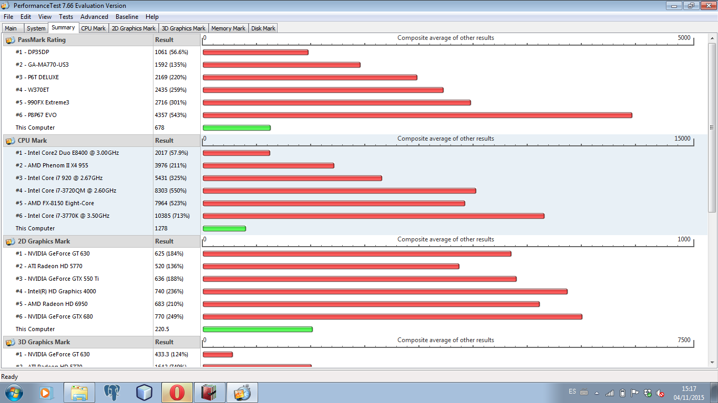
Figura 2-3: Resultados de la evaluación parte 1
Fuente: PerformanceTest 8.0, 2015

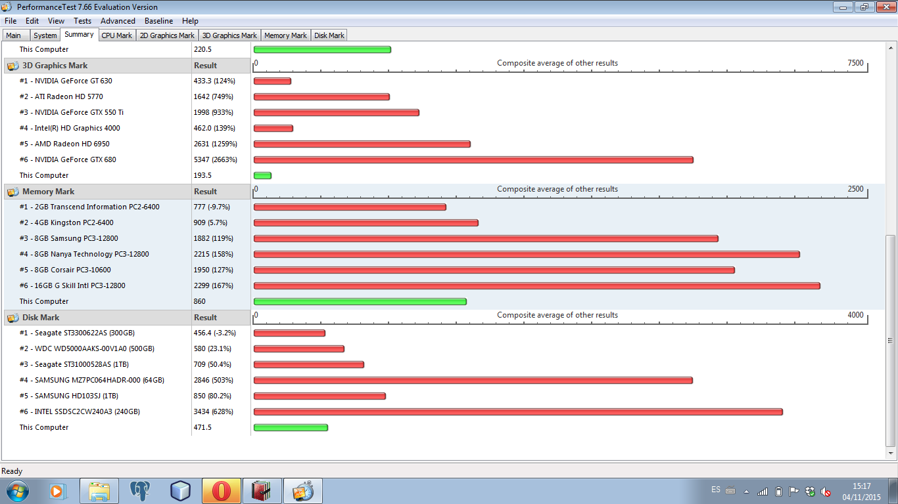
Figura 3-3: Resultados de la evaluación parte 2
Fuente: PerformanceTest 8.0, 2015

Fase de planeación

Se realizó una encuesta a 20 expertos y los datos obtenidos se tabularon y analizaron para escoger los tipos de datos a utilizar en cada base de datos así como también las herramientas que se utilizó para el desarrollo e implementación del sistema. Ver Anexo A (Encuestas)

Para comparar cual base de datos tiene el mejor rendimiento en el instante de almacenar los datos multimedia, se realizó una encuesta a 10 expertos y los datos obtenidos se tabularon y analizaron para escoger la priorización de los parámetros de comparación detallados a continuación:

- Actividad en el disco de entrada y salida de datos: Procesos que se están haciendo en la actualidad de operaciones de lectura y/o escritura en el disco duro.
- Uso de memoria física: Memoria RAM utilizada por proceso, controladores o el sistema operativo.
- Uso de memoria en espera: Memoria que contiene los datos almacenados en memoria caché y el código que no está activamente en uso.
- Memoria disponible: Cantidad de memoria (incluida la memoria libre y en espera) que está inmediatamente disponible para su uso por procesos, controladores y el sistema operativo.
- Uso de CPU de servicios: Es la utilización de aplicaciones para el correcto funcionamiento del ordenador.
- Uso del CPU de procesos: Es utilizado para explicar las instrucciones y datos informáticos de software proceso en el ordenador.
- Tamaño de la base de datos vacía: Dimensión de la base de datos cuando recién se crea.
- Tamaño de la base de datos llena: Dimensión de la base de datos cuando se han ingresado datos.
- Tamaño máximo en el tipo de dato BLOB: Dimensión de almacenamiento de la columna de tipo BLOB.
- Tamaño de la tabla vacía: Dimensión de la tabla sin datos creada en la base de datos.

Se creó la base de datos con el nombre “Prueba” como se indica en la figura 4-3 en Oracle XE y figura 5-3 en postgresql 9.3; la base de datos contiene una tabla con el nombre “Archivos”, para almacenar la información multimedia se escogió los siguientes tipos de datos BLOB: en Oracle se estableció una columna de tipo BLOB como se indica en la figura 6-3 y en Postgresql una columna de tipo OID como se muestra en la figura 7-3.

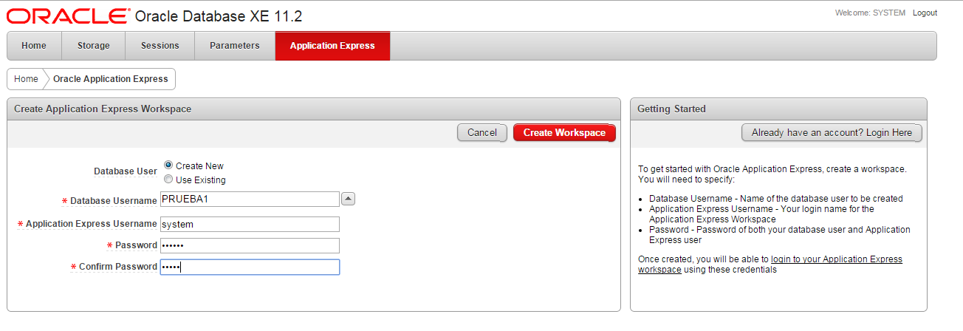
Figura 4 -3: Base de datos Oracle XE
Fuente: María Espinoza, 2015

Figura 5-3: Base de datos postgresql
Fuente: María Espinoza, 2015

Figura 6-3: Creación tabla archivo en Oracle
Fuente: María Espinoza, 2015

Figura 7-3: Creación tabla archivo en postgresql
Fuente: María Espinoza, 2015
Se identificó el tamaño de la base de datos creada cuando no se ha almacenado ningún dato en ellas, en la base de datos Oracle, figura 8-3 y en postgresql, figura 9-3; además se obtuvo el tamaño de la tabla creada cuando se ha almacenado datos en ellas, en la base de datos Oracle, figura 10-3 y en postgresql, figura 11-3.

Figura 8-3: Tamaño de la base vacía en Oracle
Fuente: María Espinoza, 2015

Figura 9-3: Tamaño de la base vacía en postgresql
Fuente: María Espinoza, 2015

Figura 10-3: Tabla vacía en Oracle
Fuente: María Espinoza, 2015

Figura 11-3: Tabla vacía en postgresql
Fuente: María Espinoza, 2015

Se desarrolló en netbeans una aplicación prototipo la que permite almacenar el código, nombre, información multimedia y fecha en las bases de datos prueba, en la tabla archivo como se visualiza en la figura 12-3, figura 13-3 en postgresql y figura 14-3 en Oracle XE.

Figura 12-3: Prototipo para ingreso de información a las bases de datos.
Fuente: María Espinoza, 2015

Figura 13-3: Listado de archivos multimedia en postgresql.
Fuente: María Espinoza, 2015

Figura 14-3: Listado de archivos multimedia en Oracle.
Fuente: María Espinoza, 2015

Cuando se ingresó los datos en cada una de las bases se examina el uso de CPU, memoria y disco, como se muestra a continuación:

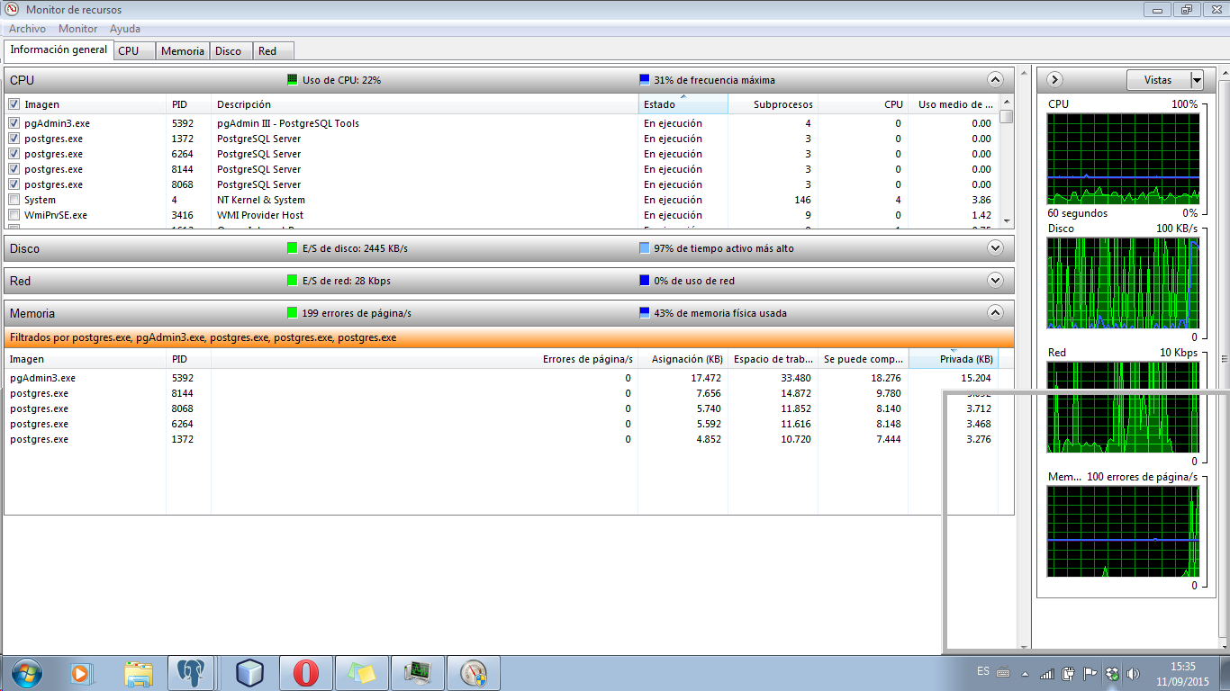
Figura 15-3: Monitoreo de recursos al usar postgesql.
Fuente: María Espinoza, 2015

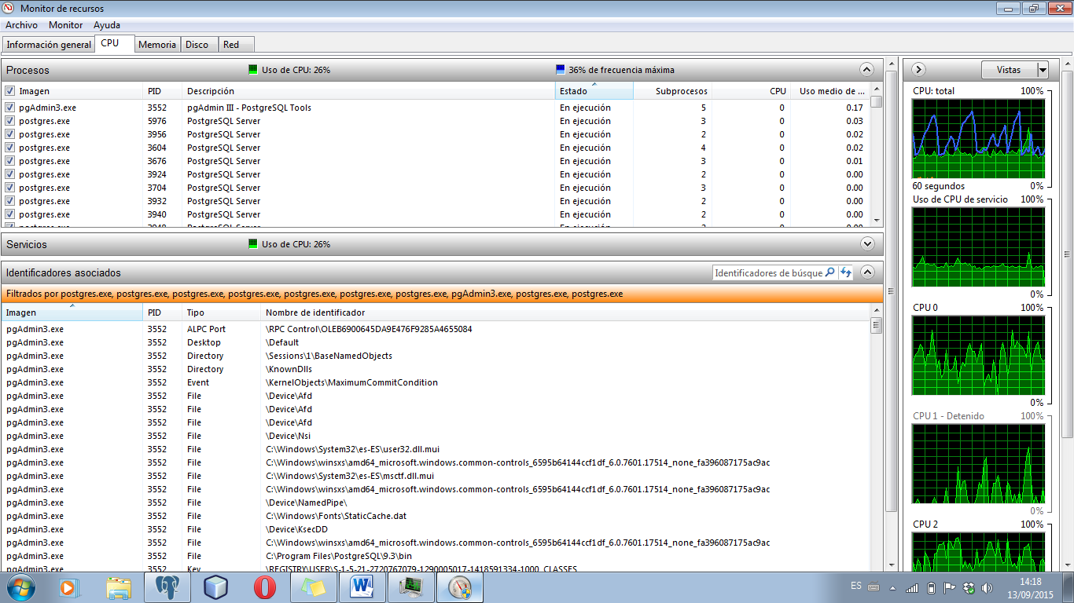
Figura 16-3: Monitoreo de recursos del CPU al usar postgesql.
Fuente: María Espinoza, 2015

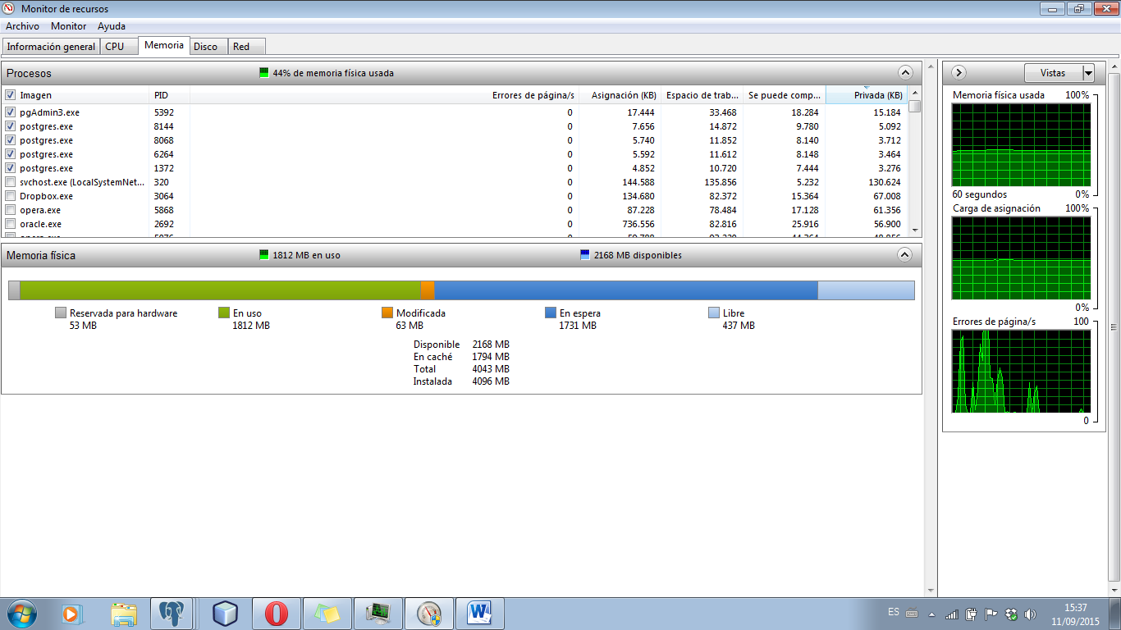
Figura 17-3: Monitoreo de recursos de la memoria al usar postgesql.
Fuente: María Espinoza, 2015

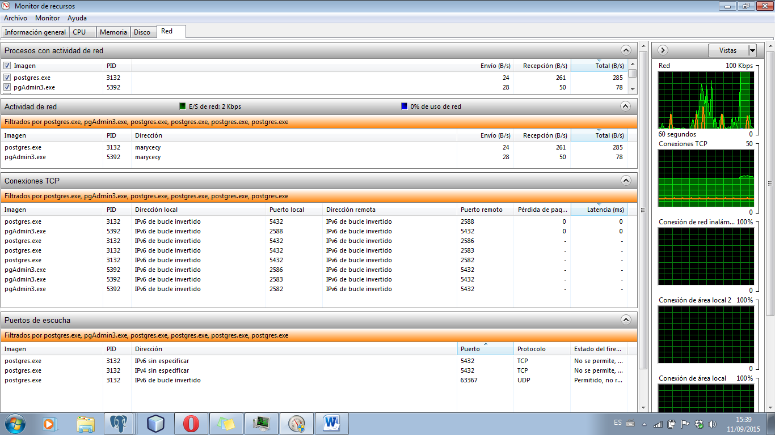
Figura 18-3: Monitoreo de recursos de la red al usar postgesql.
Fuente: María Espinoza, 2015

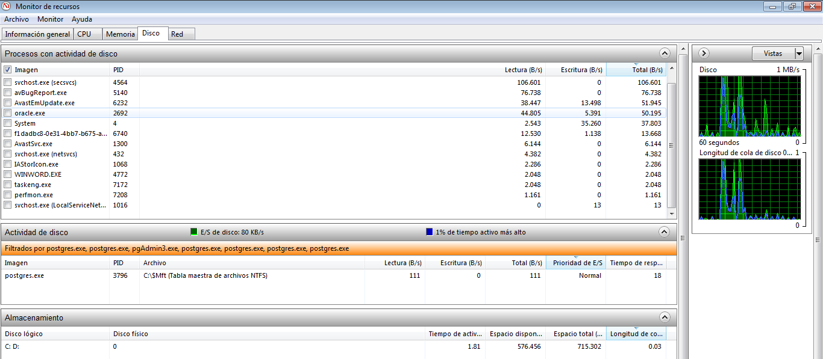
Figura 19-3: Monitoreo de recursos del disco al usar postgesql.
Fuente: María Espinoza, 2015

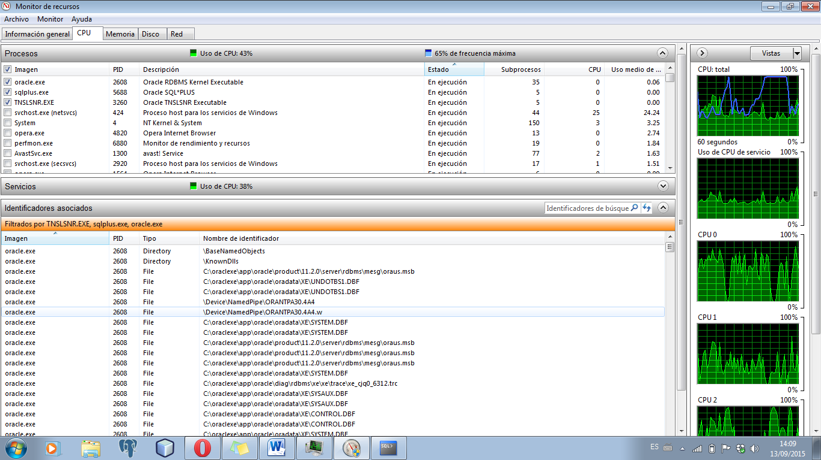
Figura 20-3: Monitoreo de recursos del CPU al usar oracle.
Fuente: María Espinoza, 2015

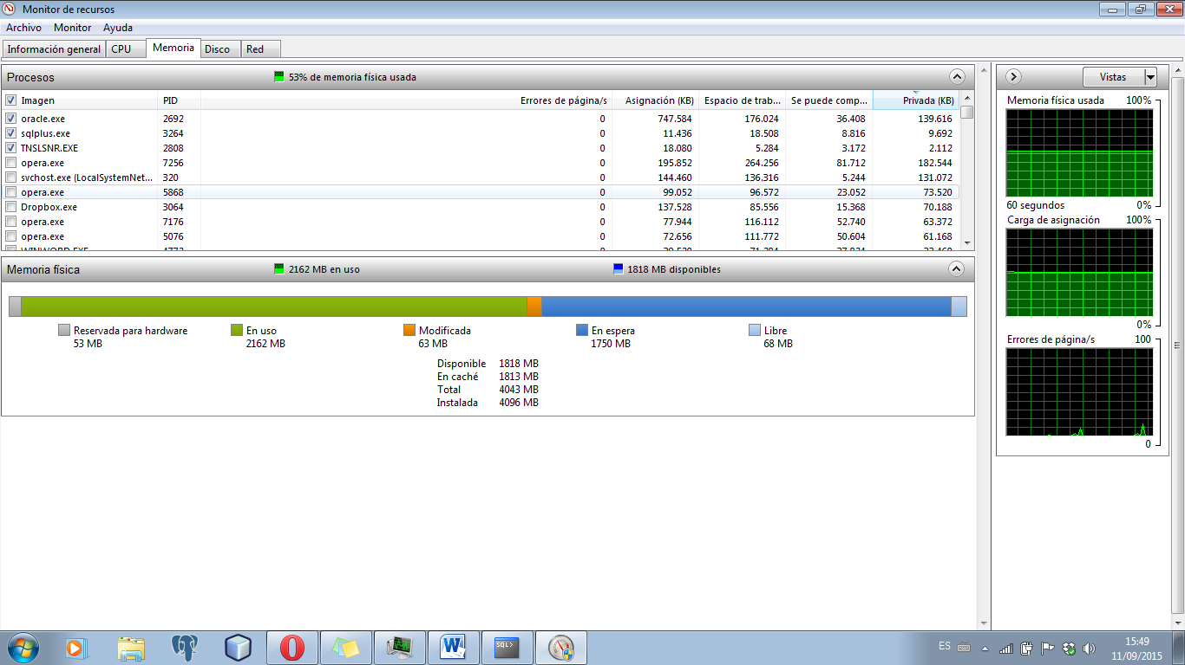
Figura 21-3: Monitoreo de recursos de la memoria al usar oracle.
Fuente: María Espinoza, 2015

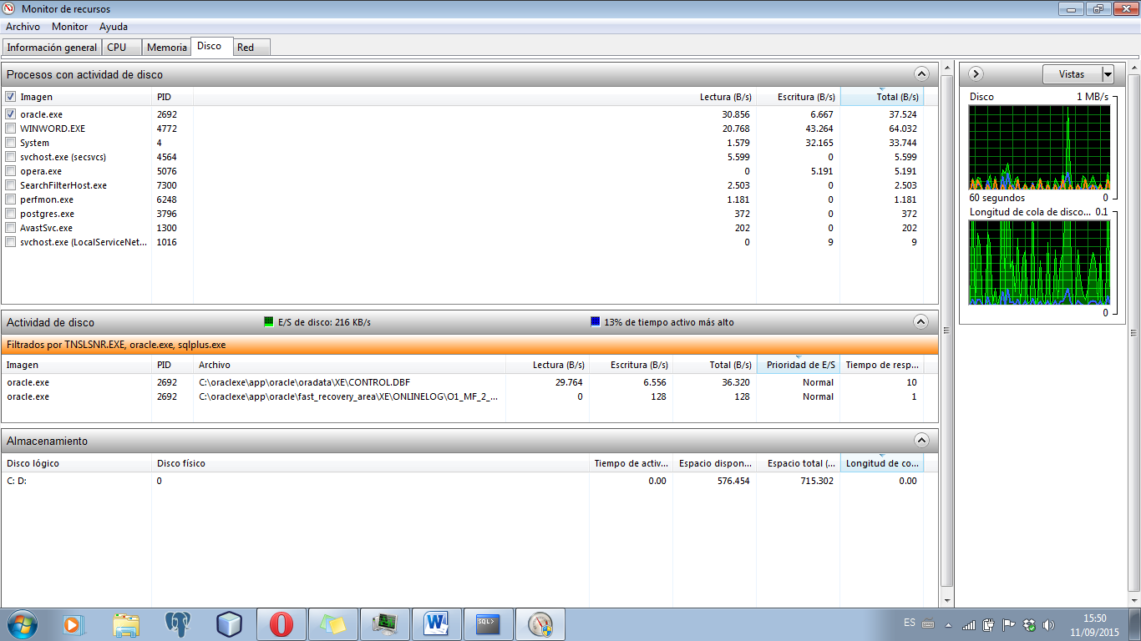
Figura 22-3: Monitoreo de recursos del disco al usar oracle.
Fuente: María Espinoza, 2015

Análisis e interpretación de resultados

Análisis

Por medio de la tabulación de los datos obtenidos se analizó los resultados, que son presentados mediante el uso de la estadística descriptiva, así como medidas de frecuencias relativas, gráficos y cuadros, porcentajes de la evaluación del rendimiento de las bases de datos propuestas en el presente trabajo de titulación.

Presentación de resultados de la encuesta aplicada a los expertos.

1.- De las siguientes opciones, ¿qué base de datos ha utilizado?

Tabla 1-3: Base de datos utilizada por los expertos.
Alternativa | Frecuencia | Porcentaje
Oracle XE | 5 | 25%
Postgresql 9,3 | 5 | 25%
Las dos | 10 | 50%
Ninguna | 0 | 0%
Realizado por: María Espinoza, 2015

Figura 23-3: Base de datos utilizada por los expertos.
Realizado por: María Espinoza, 2015

Análisis.

Se observa que el 25% de los expertos ha utilizado solo la base postgresql 9.3, el 25% de los expertos ha utilizado solo la Oracle XE, el 50% de los expertos ha utilizado las dos base de datos y el 0% de los expertos no ha utilizados las bases de datos. En conclusión con el 50% las dos bases de datos han sido utilizadas por los expertos.

2.- ¿Ha trabajado con objetos binarios grandes?

Tabla 2-3: Objetos binarios grandes.
Alternativa | Frecuencia | Porcentaje
SI | 18 | 90%
NO | 2 | 10%
Realizado por: María Espinoza, 2015

Figura 24-3: Utilización de datos BLOB
Realizado por: María Espinoza, 2015

Análisis.

Se observa que el 90% de los expertos si ha utilizado datos de tipo BLOB y el 10% de los expertos no ha utilizado los datos de tipos BLOB. En conclusión con el 90% de los expertos si ha utilizado datos de tipos de datos BLOB.

3.- En postgresql 9.3,¿ cuál de los siguientes tipos de datos considera que es mejor?

Tabla 3-3: Tipos de datos de Postgresql 9.3
Alternativa | Frecuencia | Porcentaje
Bytea | 3 | 15%
oid | 12 | 60%
Desconoce | 5 | 25%
Realizado por: María Espinoza, 2015

Figura 25-3: Tipos de datos en postgresql 9.3
Realizado por: María Espinoza, 2015

Análisis.

Se observa que el 25% de los expertos desconoce los tipos de datos BLOB en postgresql 9.3, el 15% de los expertos recomienda utilizar el tipo de dato Bytea y el 60% de los expertos recomienda utilizar el tipo de dato oid. En conclusión con el 60% de los expertos recomienda utilizar en postgresql 9.3 el tipo de dato oid.

4.- En Oracle XE, ¿cuál de los siguientes tipos de datos es mejor?

Tabla 4-3: Tipos de datos en Oracle XE
Alternativa | Frecuencia | Porcentaje
lob | 2 | 10%
blob | 9 | 45%
clob | 2 | 10%
nclob | 2 | 10%
low raw | 1 | 5%
bfile | 2 | 10%
raw | 1 | 5%
desconoce | 1 | 5%
Realizado por: María Espinoza, 2015

Figura 26-3: Tipos de datos Oracle XE
Realizado por: María Cecilia Espinoza Vallejo

Análisis.

Se observa que el 5% de los expertos desconoce los tipos de datos BLOB en Oracle XE, el 5% de los expertos recomienda utilizar el tipo de dato raw, el 10% de los expertos recomienda utilizar el tipo de dato bfile, el 5% de los expertos recomiendan utilizar el tipo de dato low raw, el 10% de los expertos recomiendan utilizar el tipo de dato nclob, el 10% de los expertos recomiendan utilizar el tipo de dato clob y el 45% de los expertos recomiendan utilizar el tipo de dato blob . En conclusión con el 45% de los expertos recomiendan utilizar el tipo de dato Blob para almacenar información multimedia.

5.- ¿Cree usted que la información multimedia es mejor almacenarla en?:

Tabla 5-3: Almacenamiento de información multimedia
Alternativa | Frecuencia | Porcentaje
En la base de datos | 15 | 75%
En carpetas en el servidor | 5 | 25%
Realizado por: María Espinoza, 2015

Figura 27-3: Almacenamiento de información multimedia
Realizado por: María Espinoza, 2015

Análisis.

Se observa que el 25% de los expertos recomiendan guardar la información multimedia en carpetas en el servidor y el 75% de los expertos recomienda guardar los datos en la base de datos. En conclusión el 75% de los expertos almacenar los datos multimedia en la base de datos.

6.-Para usted, ¿qué base de datos considera que es mejor para almacenar datos multimedia?

Tabla 6-3: Mejor base de datos para almacenar información multimedia.
Alternativa | Frecuencia | Porcentaje
postgresql 9.3 | 6 | 30%
Oracle XE | 5 | 25%
Desconoce | 9 | 45%
Realizado por: María Espinoza, 2015

Figura 28-3: Mejor base de datos para almacenar información multimedia
Realizado por: María Espinoza, 2015

Análisis.

Se observa que el 45% de los expertos desconoce cuál es la mejor base de datos para almacenar la información multimedia, el 55% de los expertos recomienda utilizar la base de datos Oracle XE y el 30% de los expertos recomienda utilizar la base de datos postgresql 9.3. En conclusión con el 30% de los expertos recomienda utilizar la base de datos postgresql 9.3 para almacenar la información multimedia.

7.- Para usted, ¿qué IDE de desarrollo considera que es mejor?

Tabla 7-3: IDE de desarrollo.
Alternativa | Frecuencia | Porcentaje
Netbeans 7.4 | 17 | 85%
Eclipse | 3 | 15%
Otro | 0 | 0%
Realizado por: María Espinoza, 2015

Figura 29-3: IDE de desarrollo
Realizado por: María Espinoza, 2015

Análisis.

Se observa que el 15% de los expertos recomienda utilizar el IDE de desarrollo Eclipse, el 0% de los expertos recomiendan utilizar otro desarrollador y el 85% de los expertos recomienda utilizar el IDE de desarrollo Netbeans 7.4. En conclusión el 85% de los expertos recomienda utilizar Netbeans 7.4 para el desarrollo del sistema.

8.- Para usted, ¿qué servidor considera que es mejor?

Tabla 8-3: Servidor.
Alternativa | Frecuencia | Porcentaje
GlassFish 4.1 | 15 | 75%
Tomcat | 5 | 25%
Otro | 0 | 0%
Realizado por: María Espinoza, 2015

Figura 30-3: Servidor
Realizado por: María Espinoza, 2015

Análisis.

Se observa que el 25% de los expertos recomienda utilizar el servidor Toncat, el 0% de los expertos recomienda utilizar otro servidor y el 75% de los expertos recomienda utilizar el servidor GlassFish 4.1. En conclusión el 75% de los expertos recomienda utilizar el servidor GlassFish 4.1.

Interpretación de resultados

Después de evaluar cada uno de los resultados obtenidos en la encuesta realizada a expertos se recoge el criterio mayoritario de uso de las especificaciones técnicas para el desarrollo de la investigación detalladas a continuación:

Postgresql 9.3 | Tipo de dato OID
Oracle XE | Tipo de dato BLOB
Información multimedia | Almacenamiento en la base de datos
IDE de desarrollo | Netbeans 7.4
Servidor | GlassFish 4.1

Presentación de resultados de la encuesta de priorización de parámetros de comparación.

- Actividad en el disco de entrada y salida de datos: Procesos que se están haciendo en la actualidad de operaciones de lectura y/o escritura en el disco duro.

Tabla 9-3: Actividad en el disco de entrada y salida de datos
Alternativa | Frecuencia | Porcentaje
Totalmente en desacuerdo | 0 | 0%
Desacuerdo | 1 | 10%
Parcialmente en acuerdo y desacuerdo | 1 | 10%
De acuerdo | 5 | 50%
Totalmente de acuerdo | 3 | 30%
Realizado por: María Espinoza, 2015

Figura 31-3: Actividad en el disco de entrada y salida de datos
Realizado por: María Espinoza, 2015

Análisis.

Se observa que el 0% de los expertos están totalmente en desacuerdo que la actividad en el disco de entrada y salida de datos es importante, el 10% de los expertos están desacuerdo que la actividad en el disco de entrada y salida de datos es importante, el 10% de los expertos están parcialmente en acuerdo y desacuerdo que la actividad en el disco de entrada y salida de datos es importante, el 50% de los expertos están de acuerdo que la actividad en el disco de entrada y salida de datos es importante y el 30% de los expertos están totalmente de acuerdo que la actividad en el disco de entrada y salida de datos es importante. En conclusión el 50% de los expertos están de acuerdo que la actividad en el disco de entrada y salida de datos es importante.

- Uso de memoria física: Memoria RAM utilizada por proceso, controladores o el sistema operativo.

Tabla 10-3: Uso de memoria física
Alternativa | Frecuencia | Porcentaje
Totalmente en desacuerdo | 0 | 0%
Desacuerdo | 0 | 0%
Parcialmente en acuerdo y desacuerdo | 0 | 0%
De acuerdo | 2 | 20%
Totalmente de acuerdo | 8 | 80%
Realizado por: María Espinoza, 2015

Figura 32-3: Uso de memoria física
Realizado por: María Espinoza, 2015

Análisis.

Se observa que el 0% de los expertos están totalmente en desacuerdo que el uso de memoria física es importante, el 0% de los expertos están desacuerdo que el uso de memoria física es importante, el 0% de los expertos están parcialmente en acuerdo y desacuerdo que el uso de memoria física es importante, el 20% de los expertos están de acuerdo que el uso de memoria física es importante y el 80% de los expertos están totalmente de acuerdo que el uso de memoria física es importante. En conclusión el 80% de los expertos están totalmente de acuerdo que el uso de memoria física es importante.

- Uso de memoria en espera: Memoria que contiene los datos almacenados en memoria caché y el código que no está activamente en uso.

Tabla 11-3: Uso de memoria en espera.
Alternativa | Frecuencia | Porcentaje
Totalmente en desacuerdo | 0 | 0%
Desacuerdo | 0 | 0%
Parcialmente en acuerdo y desacuerdo | 1 | 10%
De acuerdo | 5 | 50%
Totalmente de acuerdo | 4 | 40%
Realizado por: María Espinoza, 2015

Figura 33-3: Uso de memoria en espera.
Realizado por: María Espinoza, 2015

Análisis.

Se observa que el 0% de los expertos están totalmente en desacuerdo que el uso de memoria en espera es importante, el 0% de los expertos están desacuerdo que el uso de memoria en espera es importante, el 0% de los expertos están parcialmente en acuerdo y desacuerdo que el uso de memoria en espera es importante, el 20% de los expertos están de acuerdo que el uso de memoria en espera es importante y el 80% de los expertos están totalmente de acuerdo que el uso de memoria en espera es importante. En conclusión el 80% de los expertos están totalmente de acuerdo que el uso de memoria en espera es importante.

- Memoria disponible: Cantidad de memoria (incluida la memoria libre y en espera) que está inmediatamente disponible para su uso por procesos, controladores y el sistema operativo.

Tabla 12-3: Memoria disponible
Alternativa | Frecuencia | Porcentaje
Totalmente en desacuerdo | 0 | 0%
Desacuerdo | 0 | 0%
Parcialmente en acuerdo y desacuerdo | 1 | 10%
De acuerdo | 5 | 50%
Totalmente de acuerdo | 4 | 40%
Realizado por: María Espinoza, 2015

Figura 34-3: Memoria disponible
Realizado por: María Espinoza, 2015

Análisis.

Se observa que el 0% de los expertos están totalmente en desacuerdo que la memoria disponible es importante, el 0% de los expertos están desacuerdo que la memoria disponible es importante, el 10% de los expertos están parcialmente en acuerdo y desacuerdo que la memoria disponible es importante, el 50% de los expertos están de acuerdo que la memoria disponible es importante y el 40% de los expertos están totalmente de acuerdo que la memoria disponible es importante. En conclusión el 50% de los expertos están de acuerdo que la memoria disponible es importante.

- Uso de CPU de servicios: Es la utilización de aplicaciones para el correcto funcionamiento del ordenador.

Tabla 13-3: Uso de CPU de servicios
Alternativa | Frecuencia | Porcentaje
Totalmente en desacuerdo | 0 | 0%
Desacuerdo | 0 | 0%
Parcialmente en acuerdo y desacuerdo | 0 | 0%
De acuerdo | 7 | 70%
Totalmente de acuerdo | 3 | 30%
Realizado por: María Espinoza, 2015

Figura 35-3: Uso de CPU de servicios
Realizado por: María Espinoza, 2015

Análisis.

Se observa que el 0% de los expertos están totalmente en desacuerdo que el uso de CPU de servicios es importante, el 0% de los expertos están desacuerdo que el uso de CPU de servicios es importante, el 0% de los expertos están parcialmente en acuerdo y desacuerdo que el uso de CPU de servicios es importante, el 70% de los expertos están de acuerdo que el uso de CPU de servicios es importante y el 30% de los expertos están totalmente de acuerdo el uso de CPU de servicios es importante. En conclusión el 70% de los expertos están de acuerdo que el uso de CPU de servicios es importante.

- Uso del CPU de procesos: Es utilizado para explicar las instrucciones y datos informáticos de software proceso en el ordenador.

Tabla 14-3: Uso del CPU de procesos
Alternativa | Frecuencia | Porcentaje
Totalmente en desacuerdo | 0 | 0%
Desacuerdo | 0 | 0%
Parcialmente en acuerdo y desacuerdo | 0 | 0%
De acuerdo | 4 | 40%
Totalmente de acuerdo | 6 | 60%
Realizado por: María Espinoza, 2015

Figura 36-3: Uso del CPU de procesos
Realizado por: María Espinoza, 2015

Análisis.

Se observa que el 0% de los expertos están totalmente en desacuerdo que el uso del CPU de procesos es importante, el 0% de los expertos están desacuerdo que el uso del CPU de procesos es importante, el 0% de los expertos están parcialmente en acuerdo y desacuerdo el uso del CPU de procesos es importante, el 40% de los expertos están de acuerdo que el uso del CPU de procesos es importante y el 60% de los expertos están totalmente de acuerdo que el uso del CPU de procesos es importante. En conclusión el 60% de los expertos están totalmente de acuerdo que el uso del CPU de procesos es importante.

- Tamaño de la base de datos vacía: Dimensión de la base de datos cuando recién se crea.

Tabla 15-3: Tamaño de la base de datos vacía
Alternativa | Frecuencia | Porcentaje
Totalmente en desacuerdo | 0 | 0%
Desacuerdo | 3 | 30%
Parcialmente en acuerdo y desacuerdo | 5 | 50%
De acuerdo | 1 | 10%
Totalmente de acuerdo | 1 | 10%
Realizado por: María Espinoza, 2015

Figura 37-3: Tamaño de la base de datos vacía
Realizado por: María Espinoza, 2015

Análisis.

Se observa que el 0% de los expertos están totalmente en desacuerdo que el tamaño de la base de datos vacía es importante, el 30% de los expertos están desacuerdo que el tamaño de la base de datos vacía es importante, el 50% de los expertos están parcialmente en acuerdo y desacuerdo que el tamaño de la base de datos vacía es importante, el 10% de los expertos están de acuerdo que el tamaño de la base de datos vacía es importante y el 10% de los expertos están totalmente de acuerdo que el tamaño de la base de datos vacía es importante. En conclusión el 50% de los expertos están parcialmente en acuerdo y desacuerdo que el tamaño de la base de datos vacía es importante.

- Tamaño de la base de datos llena: Dimensión de la base de datos cuando se han ingresado datos.

Tabla 16-3: Tamaño de la base de datos llena
Alternativa | Frecuencia | Porcentaje
Totalmente en desacuerdo | 0 | 0%
Desacuerdo | 3 | 30%
Parcialmente en acuerdo y desacuerdo | 1 | 10%
De acuerdo | 1 | 10%
Totalmente de acuerdo | 5 | 50%
Realizado por: María Espinoza, 2015

Figura 38-3: Tamaño de la base de datos llena
Realizado por: María Espinoza, 2015

Análisis.

Se observa que el 0% de los expertos están totalmente en desacuerdo que el tamaño de la base de datos llena es importante, el 30% de los expertos están desacuerdo el tamaño de la base de datos llena es importante, el 10% de los expertos están parcialmente en acuerdo y desacuerdo que el tamaño de la base de datos llena es importante, el 10% de los expertos están de acuerdo que el tamaño de la base de datos llena es importante y el 50% de los expertos están totalmente de acuerdo que el tamaño de la base de datos llena es importante. En conclusión el 50% de los expertos están totalmente de acuerdo que el tamaño de la base de datos llena es importante.

- Tamaño máximo en el tipo de dato BLOB: Dimensión de almacenamiento de la columna de tipo BLOB.

Tabla 17-3: Tamaño máximo en el tipo de dato BLOB
Alternativa | Frecuencia | Porcentaje
Totalmente en desacuerdo | 0 | 0%
Desacuerdo | 1 | 10%
Parcialmente en acuerdo y desacuerdo | 3 | 30%
De acuerdo | 6 | 60%
Totalmente de acuerdo | 0 | 0%
Realizado por: María Espinoza, 2015

Figura 39-3: Tamaño máximo en el tipo de dato BLOB
Realizado por: María Espinoza, 2015

Análisis.

Se observa que el 0% de los expertos están totalmente en desacuerdo que el tamaño máximo en el tipo de dato BLOB es importante, el 10% de los expertos están desacuerdo que el tamaño máximo en el tipo de dato BLOB es importante, el 30% de los expertos están parcialmente en acuerdo y desacuerdo que el tamaño máximo en el tipo de dato BLOB es importante, el 60% de los expertos están de acuerdo que el tamaño máximo en el tipo de dato BLOB es importante y el 0% de los expertos están totalmente de acuerdo que el tamaño máximo en el tipo de dato BLOB es importante. En conclusión el 60% de los expertos están de acuerdo que el tamaño máximo en el tipo de dato BLOB es importante.

- Tamaño de la tabla vacía: Dimensión de la tabla sin datos creada en la base de datos.

Tabla 18-3: Tamaño de la tabla vacía
Alternativa | Frecuencia | Porcentaje
Totalmente en desacuerdo | 0 | 0%
Desacuerdo | 2 | 20%
Parcialmente en acuerdo y desacuerdo | 5 | 50%
De acuerdo | 1 | 10%
Totalmente de acuerdo | 2 | 20%
Realizado por: María Espinoza, 2015

Figura 40-3: Tamaño de la tabla vacía
Realizado por: María Espinoza, 2015
Análisis.

Se observa que el 0% de los expertos están totalmente en desacuerdo que el tamaño de la tabla vacía es importante, el 20% de los expertos están desacuerdo que el tamaño de la tabla vacía es importante, el 50% de los expertos están parcialmente en acuerdo y desacuerdo que el tamaño de la tabla vacía es importante, el 10% de los expertos están de acuerdo que el tamaño de la tabla vacía es importante y el 20% de los expertos están totalmente de acuerdo que el tamaño de la tabla vacía es importante. En conclusión el 50% de los expertos están parcialmente en acuerdo y desacuerdo que el tamaño de la tabla vacía es importante.

Interpretación de resultados

Después de evaluar cada uno de los resultados obtenidos en la encuesta realizada a expertos se recoge el criterio mayoritario de priorización de los parámetros de comparación detalladas a continuación:

Tabla 19-3: Priorización de parámetros de comparación.
Parámetro | Escala de importancia
 | Totalmente en desacuerdo | En desacuerdo | Parcialmente en acuerdo y desacuerdo | De acuerdo | Totalmente de acuerdo
Actividad en el disco de entrada y salida de datos. | 0% | 10% | 10% | 50% | 30%
Uso de memoria física. | 0% | 0% | 0% | 20% | 80%
Uso de memoria en espera | 0% | 0% | 10% | 50% | 40%
Memoria disponible | 0% | 0% | 10% | 50% | 40%
Uso de CPU de servicios | 0% | 0% | 0% | 70% | 30%
Uso del CPU de procesos | 0% | 0% | 0% | 40% | 60%
Tamaño de la base de datos vacía | 0% | 30% | 50% | 10% | 10%
Tamaño de la base de datos llena | 0% | 30% | 10% | 10% | 50%
Tamaño máximo en el tipo de dato BLOB | 0% | 10% | 30% | 60% | 0%
Tamaño de la tabla vacía | 0% | 20% | 50% | 10% | 20%
Realizado por: María Espinoza, 2015

Presentación de resultados de la investigación del trabajo de Titulación

- ¿Cuál es la actividad de disco de entrada y salida al momento de usar las base de datos?

Tabla 20-3: Actividad de disco E/S en KB/s
Base de datos | Actividad de disco E/S en KB/s | Porcentaje
Oracle | 216 | 73%
Postgresql | 80 | 27%
Realizado por: María Espinoza, 2015

Figura 41-3: Actividad de disco E/S en KB/s
Realizado por: María Espinoza, 2015

Análisis.

Se observa que el 73% de la actividad en disco de entrada y salida de datos en Oracle y un 27% de la actividad en disco de entrada y salida de datos en postgresql. La base de datos que presenta menos actividad en disco es postgresql.

- ¿Cuál es la cantidad de memoria fisca en uso al momento de usar las bases de datos?

Tabla 21-3: Memoria física en uso
Base de datos | Memoria física en uso en MB | Porcentaje
Oracle | 2162 | 54%
Postgresql | 1812 | 46%
Realizado por: María Espinoza, 2015

Figura 42-3: Memoria física en uso
Realizado por: María Espinoza, 2015

Análisis.

Se observa que el 54% de la memoria física en uso en Oracle y un 46% de la memoria en uso en postgresql. La base de datos que presenta menos uso de memoria física es postgresql.

- ¿Cuál es la cantidad de memoria en espera al momento de usar las bases de datos?

Tabla 22-3: Memoria en espera.
Base de datos | Memoria en espera en MB | Porcentaje
Oracle | 1750 | 50%
postgresql | 1731 | 50%
Realizado por: María Espinoza, 2015

Figura 43-3: Memoria en espera
Realizado por: María Espinoza, 2015

Análisis.

Se observa que el 50% de memoria en espera en Oracle y un 50% de memoria en espera en postgresql. La dos base de datos presenta la misma memoria en espera.

- ¿Cuál es la cantidad de memoria disponible al momento de usar las bases de datos?

Tabla 23-3: Memoria disponible.
Base de datos | Memoria disponible en MB | Porcentaje
Oracle | 1818 | 46%
postgresql | 2168 | 54%
Realizado por: María Espinoza, 2015

Figura 44-3: Memoria disponible
Realizado por: María Espinoza, 2015

Análisis.

Se observa que existe el 46% de memoria disponible en Oracle y un 54% de memoria disponible en postgresql. La base de datos que posee mayor memoria disponible es postgresql.

- ¿Cuál es el porcentaje del uso del CPU de servicios al momento de usar las bases de datos?

Tabla 24-3: Uso del CPU de servicios.
Base de datos | Uso del CPU de servicios en porcentaje | Porcentajes
Oracle | 38 | 59%
postgresql | 26 | 41%
Realizado por: María Espinoza, 2015

Figura 45-3: Uso del CPU de servicios
Realizado por: María Espinoza, 2015

Análisis.

Se observa que el 59% de uso del CPU de servicios en Oracle y un 41% de uso del CPU de servicios en postgresql. La base de datos que usa menos el CPU de servicios es postgresql.

- ¿Cuál es el porcentaje del uso del CPU de procesos al momento de usar las bases de datos?

Tabla 25-3: Uso del CPU de procesos.
Base de datos | Uso del CPU procesos en porcentaje | Porcentaje
Oracle | 43 | 62%
postgresql | 26 | 38%
Realizado por: María Espinoza, 2015

Figura 46-3: Uso del CPU de procesos.
Realizado por: María Espinoza, 2015

Análisis.

Se observa que el 62% de uso del CPU de procesos en Oracle y un 38% de uso del CPU de procesos en postgresql. La base de datos que presenta menos uso del CPU de procesos es postgresql.

- ¿Cuál es el tamaño en MB de las bases de datos vacías?

Tabla 26-3: Tamaño de la base de datos vacía.
Base de datos | Tamaño de la base de datos vacía en MB | Porcentaje
Oracle | 10 | 62%
postgresql | 6 | 38%
Realizado por: María Espinoza, 2015

Figura 47-3: Tamaño de la base de datos.
Realizado por: María Espinoza, 2015

Análisis.

Se observa que el tamaño de las bases de datos vacía en Oracle ocupa un 62% comparado con un 38% en postgresql. La base de datos que ocupa menos tamaño es postgresql.

- ¿Cuál es el tamaño en MB de las bases de datos con información?

Tabla 27-3: Tamaño de la base de datos.
Base de datos | Tamaño de la base en MB | Porcentaje
Oracle | 1048 | 69%
postgresql | 472 | 31%
Realizado por: María Espinoza, 2015

Figura 48-3: Tamaño de la base de datos.
Realizado por: María Espinoza, 2015

Análisis.

Se observa que el tamaño de las bases de datos llena en Oracle ocupa un 69% comparado con un 31% en postgresql. La base de datos que ocupa menos tamaño es postgresql.

- ¿Cuál es el tamaño máximo en MB del tipo de dato BLOB en cada una de las bases de datos?

Tabla 28-3: Tamaño máximo de tipo blob.
Base de datos | Tipo de dato | Tamaño máximo del tipo blob en MB | Porcentaje
Oracle | BLOB | 512 | 80%
postgresql | OID | 128 | 20%
Realizado por: María Espinoza, 2015

Figura 49-3: Tamaño máximo del tipo de BLOB
Realizado por: María Espinoza, 2015

Análisis.

Se observa que el tamaño máximo del campo de tipo BLOB en Oracle ocupa un 80% comparado con un 20% en postgresql. La base de datos que ocupa mayor tamaño máximo en el campo de tipo BLOB es Oracle.

- ¿Cuál es el tamaño en MB del tipo de la tabla sin información en cada una de las bases de datos?

Tabla 29-3: Tamaño de la tabla vacía.
Base de datos | Tamaño de la tabla vacía en MB | Porcentaje
Oracle | 0,0625 | 73%
postgresql | 0,023 | 27%
Realizado por: María Espinoza, 2015

Figura 50-3: Tamaño de la tabla vacía.
Realizado por: María Espinoza, 2015

Análisis.

Se observa que el tamaño de la tabla sin información en Oracle ocupa un 73% comparado con un 27% en postgresql. En conclusión la base de datos que ocupa menos tamaño es postgresql.

Interpretación de resultados

Después de evaluar cada uno de los resultados obtenidos en los cuadros estadísticos aplicados en la presentación de resultados de la investigación se tiene los siguientes datos:

Tabla 30-3: Interpretación de resultados
 | Base de datos
 | Oracle XE |  | Postgresql 9.3
Parámetros | Frecuencia | Porcentaje% | Frecuencia | Porcentaje %
Uso de memoria física. | 54 | 5,4 | 46 | 4,6
Uso del CPU de procesos. | 62 | 6,2 | 38 | 3,8
Tamaño de la base de datos llena. | 69 | 6,9 | 31 | 3,1
Actividad en el disco de entrada y salida de datos. | 73 | 7,3 | 27 | 2,7
Uso de memoria en espera. | 50 | 5,0 | 50 | 5,0
Memoria disponible. | 46 | 4,6 | 54 | 5,4
Uso de CPU de servicios. | 59 | 5,9 | 41 | 4,1
Tamaño máximo en el tipo de dato BLOB | 80 | 8,0 | 20 | 2,0
Tamaño de la base de datos vacía | 62 | 6,2 | 38 | 3,8
Tamaño de la tabla vacía | 73 | 7,3 | 27 | 2,7
Total | 628 | 62,8 | 368 | 37,2
Realizado por: María Espinoza, 2015

Figura 51-3: Consumo de recursos.
Realizado por: María Espinoza, 2015

Análisis.

Se observa que la base de datos Oracle tiene un 62,8% de consumo de recursos mientras que postgresql tiene un 37,2% de consumo de recursos. En conclusión la base con mayor consumo de recursos del computador es Oracle XE.

Conclusión General:

Después de evaluar los resultados obtenidos, la base de datos de mayor eficiencia es postgresql 9.3 ya que consume menor cantidad de recursos del computador al momento de almacenar la información multimedia; factor que abaliza el desarrollo del sistema de evidencia de información multimedia generada en la Facultad de Informática y Electrónica, descrito en el Capítulo II del presente trabajo de Titulación.

Después de desarrollar el sistema de evidencia de información multimedia generada en la Facultad de Informática y Electrónica, utilizando postgresql 9.3, netbeans 7.4, lenguaje java; se implementó en el servidor de la ESPOCH cuya aplicación web se encuentra en el host 172.17.103.103:8080/eventos como se muestra en la figura 52-3.

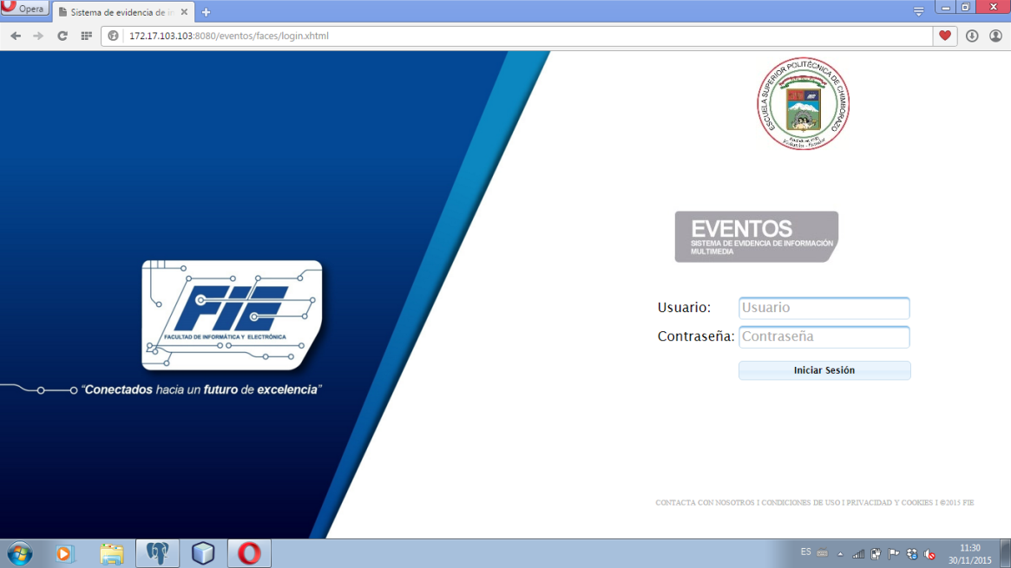
Figura 52-3: Ingreso al sistema
Realizado por: María Espinoza, 2015

El sistema fue desarrollado para dos tipos de usuarios, administrador y personal administrativo (Directores de Escuelas), pero en un futuro el administrador puede aumentar los tipos de usuarios a la aplicación web.

El administrador es aquel que ingresa nuevos usuarios al sistema y conoce el funcionamiento del mismo; como se muestra en la figura 53-3 el administrador desde la pantalla principal podrá dirigirse a administrar los tipo de usuario y datos de usuario del sistema, igualmente cuenta el sistema con su respectivo manual de usuario para mejor dirección del sistema como se muestra en la figura 54-3.

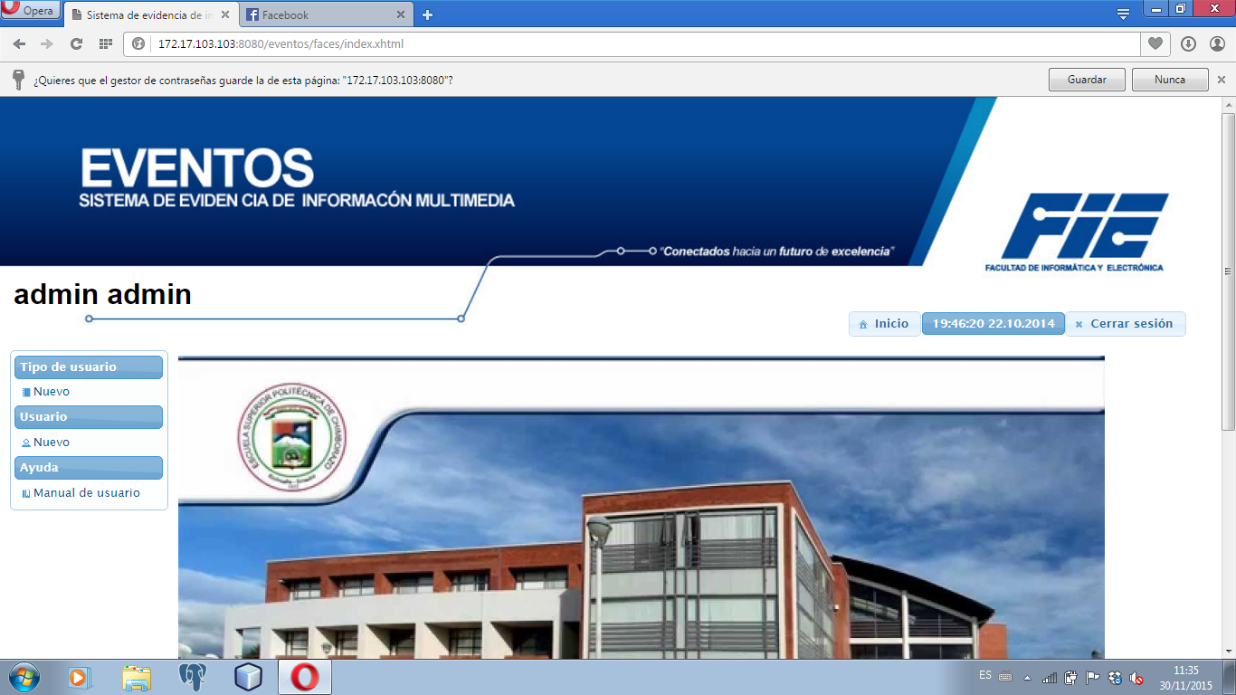
Figura 53-3: Administrador
Realizado por: María Espinoza, 2015

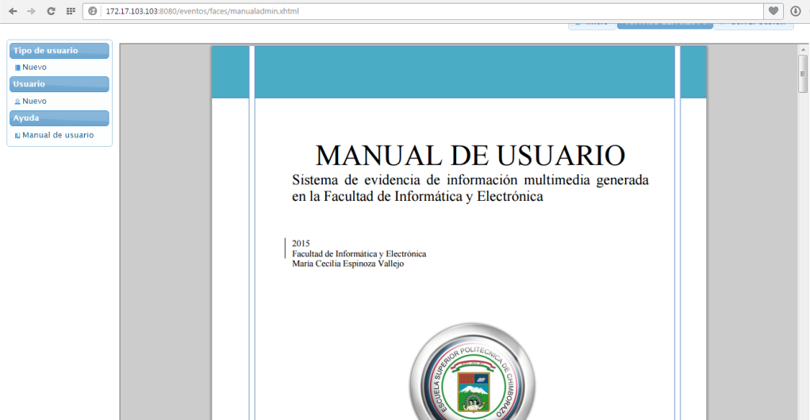
Figura 54-3: Manual de usuario del administrador.
Realizado por: María Espinoza, 2015

El personal administrativo o usuario son los Directores de cada Escuela de la FIE, son aquellos que ingresan los datos de los eventos al sistema y pueden generar los respectivos reportes, el usuario desde la pantalla principal como se muestra en la figura 55-3 podrá dirigirse a administrar los datos del evento, además cuenta el sistema con su respectivo manual de usuario para un correcto uso del sistema como se muestra en la figura 56-3.

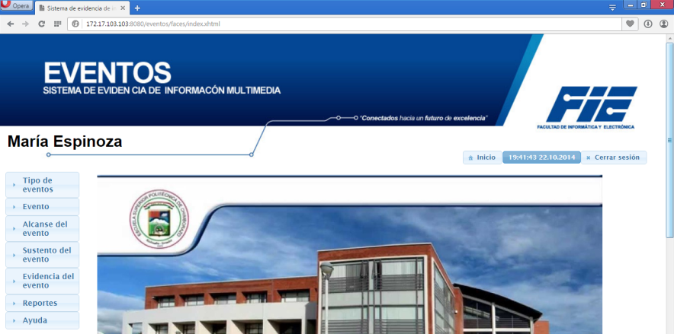
Figura 55-3: Personal administrativo
Realizado por: María Espinoza, 2015

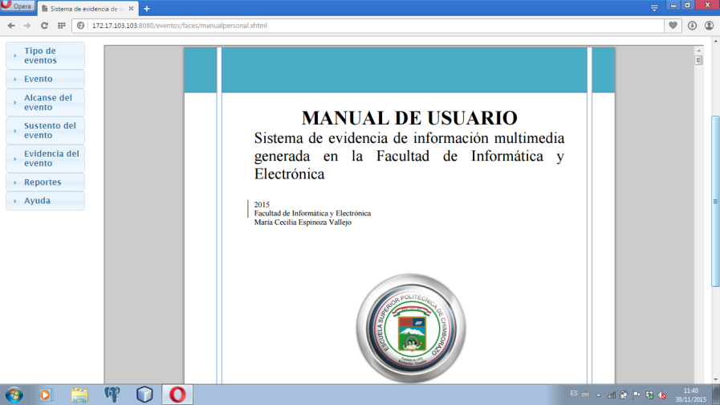
Figura 56-3: Manual de usuario del personal administrativo
Realizado por: María Espinoza, 2015

Presentación de resultados de Test de usabilidad aplicada a los Directores de Escuela de la FIE.

IDENTIDAD

- ¿Con la información que se ofrece en la página principal, es posible saber a qué institución o facultad corresponde el sitio?

Tabla 31-3: Correspondencia de institución
Alternativa | Frecuencia | Porcentaje
SI | 4 | 100%
NO | 0 | 0%
Realizado por: María Espinoza, 2015

Figura 57-3: Correspondencia de instalación
Realizado por: María Espinoza, 2015

Análisis.

Se observa que el 100% de los usuarios con la información ofrecida en la página sí reconocen de qué institución se trata y el 0% de los usuarios con la información ofrecida en la página no reconocen de qué institución se trata. En conclusión el 100% de los usuarios con la información ofrecida en la página sí reconocen de qué institución se trata.

- ¿Hay algún elemento gráfico o de texto que le haya ayudado a entender más claramente a qué institución o facultad pertenece el sitio?

Tabla 32-3: Elemento de pertenencia
Alternativa | Frecuencia | Porcentaje
SI | 4 | 100%
NO | 0 | 0%
Realizado por: María Espinoza, 2015

Figura 58-3: Elemento de pertenencia
Realizado por: María Espinoza, 2015

Análisis.

Se observa que el 100% de los usuarios con el elemento grafico o de texto ofrecido en la página sí reconocen a qué institución pertenece y el 0% de los usuarios con el elemento grafico o de texto ofrecido en la página no reconocen a qué institución pertenece. En conclusión el 100% de los usuarios con el elemento grafico o de texto ofrecido en la página sí reconocen a qué institución pertenece.

- ¿Relaciona los colores predominantes en el sitio web con la institución o facultad?

Tabla 33-3: Colores de la institución.
Alternativa | Frecuencia | Porcentaje
SI | 4 | 100%
NO | 0 | 0%
Realizado por: María Espinoza, 2015

Figura 59-3: Colores de la institución
Realizado por: María Espinoza, 2015

Análisis.

Se observa que el 100% de los usuarios si relacionan los colores con la institución a la que pertenece y el 0% de los usuarios no relacionan los colores con la institución a la que pertenece. En conclusión el 100% de los usuarios relaciona los colores con la institución a la que pertenece.

- ¿De los elementos que muestra esta pantalla, hay algo que usted crea que está fuera de lugar?

Tabla 34-3: Fuera de lugar
Alternativa | Frecuencia | Porcentaje
SI | 0 | 0%
NO | 4 | 100%
Realizado por: María Espinoza, 2015

Figura 60-3: Fuera de lugar
Realizado por: María Espinoza, 2015

Análisis.

Se observa que el 100% de los usuarios no distingue elementos fuera de lugar de la pantalla y el 0% de los usuarios si distingue elementos fuera de lugar de la pantalla. En conclusión el 100% de los usuarios no distingue elementos fuera de lugar de la pantalla.

- ¿Distingue alguna imagen que represente (logotipo) a la institución o facultad y cree que aparece en un lugar importante dentro de la página?

Tabla 35-3: Logotipo
Alternativa | Frecuencia | Porcentaje
SI | 4 | 100%
NO | 0 | 0%
Realizado por: María Espinoza, 2015

Figura 61-3: Logotipo
Realizado por: María Espinoza, 2015

Análisis.

Se observa que el 100% de los usuarios distinguen el logotipo en un lugar importante de la página y el 0% de los usuarios no distinguen el logotipo en un lugar importante de la página. En conclusión el 100% de los usuarios distinguen el logotipo en un lugar importante de la página.

6. ¿Hacia qué tipo de audiencia cree usted que está dirigido este sitio? ¿Por qué?

Tabla 36-3: Audiencia dirigida
Alternativa | Frecuencia
Decano y Vicedecano | 2
Directores de escuela | 4
Secretarias | 2
Estudiantes | 1
Realizado por: María Espinoza, 2015

Figura 62-3: Audiencia dirigida
Realizado por: María Espinoza, 2015

Análisis.

Se observa que 2 de los usuarios cree que el sistema está dirigido hacia el Decano y Vicedecano de la FIE, 4 de los usuarios cree que el sistema está dirigido hacia los Directores de escuela de la FIE, 2 de los usuarios cree que el sistema está dirigido hacia las Secretarias de la FIE y 1 de los usuarios que el sistema está dirigido hacia los estudiantes de la FIE. En conclusión 4 de los usuarios cree que el sistema está dirigido hacia los Directores de escuela de la FIE.

CONTENIDO

- ¿Le parece adecuada la selección de contenidos destacados en la aplicación web?

Tabla 37-3: Contenido
Alternativa | Frecuencia | Porcentaje
SI | 4 | 100%
NO | 0 | 0%
Realizado por: María Espinoza, 2015

Figura 63-3: Contenido
Realizado por: María Espinoza, 2015

Análisis.

Se observa que el 100% de los usuarios creen que es adecuado el contenido de la página web y el 0% de los usuarios no creen que sea adecuado el contenido de la página web. En conclusión el 100% de los usuarios creen que es adecuado el contenido de la página web.

- ¿Al ver la aplicación web, pudo distinguir de una sola mirada cuál era el contenido más relevante que se ofrecía?

Tabla 38-3: Contenido relevante
Alternativa | Frecuencia | Porcentaje
SI | 4 | 100%
NO | 0 | 0%
Realizado por: María Espinoza, 2015

Figura 64-3: Contenido relevante
Realizado por: María Espinoza, 2015

Análisis.

Se observa que el 100% de los usuarios al ver la aplicación web distingue el contenido relevante y el 0% de los usuarios al ver la aplicación web no distingue el contenido relevante. En conclusión el 100% de los usuarios al ver la aplicación web distingue el contenido relevante.

3. ¿Es fácil distinguir los datos que deben ser ingresados en la aplicación web?

Tabla 39-3: Datos ingresados
Alternativa | Frecuencia | Porcentaje
SI | 4 | 100%
NO | 0 | 0%
Realizado por: María Espinoza, 2015

Figura 65-3: Datos ingresados
Realizado por: María Espinoza, 2015

Análisis.

Se observa que el 100% de los usuarios reconoce los datos que deben ser ingresados en la aplicación web y el 0% de los usuarios no reconoce los datos que deben ser ingresados en la aplicación web. En conclusión el 100% de los usuarios reconoce los datos que deben ser ingresados en la aplicación web.

4. ¿Los datos a ser ingresados son suficientemente descriptivos?

Tabla 40-3: Datos descriptivos.
Alternativa | Frecuencia | Porcentaje
SI | 4 | 100%
NO | 0 | 0%
Realizado por: María Espinoza, 2015

Figura 66-3: Datos descriptivos
Realizado por: María Espinoza, 2015

Análisis.

Se observa que el 100% de los usuarios distingue que los datos ingresados son suficientemente descriptivos y el 0% de los usuarios no distingue que los datos ingresados son suficientemente descriptivos. En conclusión el 100% de los usuarios distingue que los datos ingresados son suficientemente descriptivos.

5. ¿Encontró información redundante en la aplicación web? Describa donde la encontró si es el caso

Tabla 41-3: Redundancia
Alternativa | Frecuencia | Porcentaje
SI | 0 | 0%
NO | 4 | 100%
Realizado por: María Espinoza, 2015

Figura 67-3: Redundancia
Realizado por: María Espinoza, 2015

Análisis.

Se observa que el 100% de los usuarios no encontró información redundante en la aplicación web y el 0% de los usuarios encontró información redundante en la aplicación web. En conclusión el 100% de los usuarios encontró información redundante en la aplicación web.

NAVEGACIÓN

- ¿La forma en que se navega por la aplicación web, y sus diferentes opciones, es clara? ¿Se distingue fácilmente?

Tabla 42-3: Navegación clara
Alternativa | Frecuencia | Porcentaje
SI | 4 | 100%
NO | 0 | 0%
Realizado por: María Espinoza, 2015

Figura 68-3: Navegación clara
Realizado por: María Espinoza, 2015

Análisis.

Se observa que el 100% de los usuarios distingue fácilmente la navegación por la aplicación web y el 0% de los usuarios no distingue fácilmente la navegación por la aplicación web. En conclusión el 100% de los usuarios distingue fácilmente la navegación por la aplicación web.

- ¿Existen elementos dentro de las páginas, que le permitan saber exactamente dónde se encuentra dentro de la aplicación web y cómo volver atrás sin usar los botones del programa navegador?

Tabla 43-3: Ubicación
Alternativa | Frecuencia | Porcentaje
SI | 4 | 100%
NO | 0 | 0%
Realizado por: María Espinoza, 2015

Figura 69-3: Ubicación
Realizado por: María Espinoza, 2015

Análisis.

Se observa que el 100% de los usuarios distingue donde está ubicado en la aplicación web y el 0% de los usuarios no distingue donde está ubicado en la aplicación web. En conclusión el 100% de los usuarios distingue donde está ubicado en la aplicación web.

- ¿Ve alguna forma de volver a la página de inicio desde cualquier página de la aplicación web, que no sea presionando el botón del buscador?

Tabla 44-3: Botón inicio
Alternativa | Frecuencia | Porcentaje
SI | 4 | 100%
NO | 0 | 0%
Realizado por: María Espinoza, 2015

Figura 70-3: Botón inicio
Realizado por: María Espinoza, 2015

Análisis.

Se observa que el 100% de los usuarios distingue como retornar al inicio en la aplicación web y el 0% de los usuarios no distingue como retornar al inicio en la aplicación web. En conclusión el 100% de los usuarios distingue como retornar al inicio en la aplicación web.

- ¿Logra distinguir gráficamente los datos que ya han sido registrados?

Tabla 45-3: Datos ingresados
Alternativa | Frecuencia | Porcentaje
SI | 4 | 100%
NO | 0 | 0%
Realizado por: María Espinoza, 2015

Figura 71-3: Datos ingresados
Realizado por: María Espinoza, 2015

Análisis.

Se observa que el 100% de los usuarios distingue gráficamente los datos ingresados en la aplicación web y el 0% de los usuarios no distingue gráficamente los datos ingresados en la aplicación web. En conclusión el 100% de los usuarios distingue gráficamente los datos ingresados en la aplicación web.

UTILIDAD

1. ¿Tras una primera mirada, le queda claro cuál es el objetivo de la aplicación web, contenidos y servicios que ofrece?

Tabla 46-3: Objetivo
Alternativa | Frecuencia | Porcentaje
SI | 4 | 100%
NO | 0 | 0%
Realizado por: María Espinoza, 2015

Figura 72-3: Objetivo
Realizado por: María Espinoza, 2015

Análisis.

Se observa que el 100% de los usuarios les queda claro cuál es el objetivo de la aplicación web y el 0% de los usuarios no les queda claro cuál es el objetivo de la aplicación web. En conclusión el 100% de los usuarios les queda claro cuál es el objetivo de la aplicación web.

2. ¿Cree que los contenidos y servicios que se ofrecen en esta aplicación son de utilidad para su caso personal?

Tabla 47-3: Contenido útil
Alternativa | Frecuencia | Porcentaje
SI | 4 | 100%
NO | 0 | 0%
Realizado por: María Espinoza, 2015

Figura 73-3: Contenido útil
Realizado por: María Espinoza, 2015

Análisis.

Se observa que el 100% de los usuarios cree que los contenidos y servicios que se ofrecen en de la aplicación web son de utilidad y el 0% de los usuarios no cree que los contenidos y servicios que se ofrecen en de la aplicación web son de utilidad. En conclusión el 100% de los usuarios de los usuarios cree que los contenidos y servicios que se ofrecen en de la aplicación web son de utilidad.

3.¿Qué es lo que más le llamó la atención positivamente o negativamente de la utilidad que ofrece la aplicación web?

Tabla 48-3: Atención
Alternativa | Frecuencia | Porcentaje
Positivamente | 4 | 100%
Negativamente | 0 | 0%
Realizado por: María Espinoza, 2015

Figura 74-3: Atención
Realizado por: María Espinoza, 2015

Análisis.

Se observa que el 100% de los usuarios les llamo la atención positivamente la aplicación web y el 0% de los usuarios les llamo la atención negativamente la aplicación web. En conclusión el 100% de los usuarios les llamo la atención positivamente la aplicación web.

RETROALIMENTACIÓN

1. Al momento de registrar los datos en la aplicación web ¿Ocurrió algún error? Describa el evento

Tabla 49-3: Errores
Alternativa | Frecuencia | Porcentaje
SI | 0 | 0%
NO | 4 | 100%
Realizado por: María Espinoza, 2015

Figura 75-3: Errores
Realizado por: María Espinoza, 2015

Análisis.

Se observa que el 100% de los usuarios al momento de ejecución de la aplicación web no evidenció ningún error y el 0% de los usuarios al momento de ejecución de la aplicación web evidenció errores. En conclusión el 100% de los usuarios al momento de ejecución de la aplicación web no evidenció ningún error.

Interpretación de resultados

Después de evaluar cada uno de los resultados obtenidos en la encuesta realizada a los usuarios de la aplicación web, se recoge el criterio mayoritario de la usabilidad del “Sistema de evidencia de información multimedia generada en la Facultad de Informática y Electrónica” que se detalla a continuación:

Los usuarios consideran que con la utilización de la información, imágenes (logotipo) y colores correctos es posible saber a qué institución corresponde el “Sistema de evidencia de información multimedia generada en la Facultad de Informática y Electrónica”.

Los usuarios consideran que el contenido de la aplicación web es descriptivo al momento de almacenar o mostrar los datos ingresados en el “Sistema de evidencia de información multimedia generada en la Facultad de Informática y Electrónica” distinguiendo el contenido más relevante.
Los usuarios establecen que la forma en la que se navega por el “Sistema de evidencia de información multimedia generada en la Facultad de Informática y Electrónica” y sus diferentes opciones son claras.

Los usuarios después de usar el “Sistema de evidencia de información multimedia generada en la Facultad de Informática y Electrónica” tuvieron claro el objetivo de la aplicación y la importancia de la utilización del sistema en la FIE.

Durante la ejecución del “Sistema de evidencia de información multimedia generada en la Facultad de Informática y Electrónica” no se presentó ningún error, al momento de ingresar o mostrar la información.

CONCLUSIONES

- Los registros de los eventos académicos desarrollados en la Facultad de Informática y Electrónica de la ESPOCH se encuentran en diferentes archivos de la Institución, lo que ha evidencia que es necesario almacenar la información multimedia en una base de datos relacional utilizando una aplicación web para que los usuarios puedan acceder al servidor de forma rápida y sencilla.

- Para realizar el almacenamiento de la información multimedia en cada base de datos se estudió y analizó los tipos de datos escogiendo el tipo de dato OID para postgresql 9.3 porque permite almacenar objetos multimedia de hasta 1GB utilizando una secuencia de 4 bytes y BLOB para Oracle XE porque almacena la información sin modificación, ni perdida de datos, permitiendo almacenar objetos de hasta (4GB-1)*(tamaño del bloque de la base de datos).

- Una vez evaluado los resultados obtenidos en el capítulo III, la base de datos de mayor eficiencia es postgresql 9.3 ya que consume menor cantidad de recursos del computador al momento de almacenar la información multimedia; factor que acreditó el desarrollo del sistema de evidencia de información multimedia generada en la Facultad de Informática y Electrónica.

- El “Sistema de evidencia de información multimedia generada en la Facultad de Informática y Electrónica” fue desarrollada en netbeans 7.4, con lenguaje java y primefaces, utilizando el servidor glassfish 4 y la información será almacenada en el gestor de base de datos postgresql 9.3.

- El “Sistema de evidencia de información multimedia generada en la Facultad de Informática y Electrónica”, se implementó en el servidor de la ESPOCH y los usuarios solo ejecutarán la aplicación a través de intranet.

RECOMENDACIONES

- Registrar en el “Sistema de evidencia de información multimedia generada en la Facultad de Informática y Electrónica”, la información de los eventos académicos para obtener los reportes necesarios para las acreditaciones de carrera.

- Para los futuros sistemas que se desarrollará en la ESPOCH utilizar objetos binarios grandes-BLOB para almacenar la información multimedia en la base de datos para disminuir el espacio de almacenamiento del servidor.

- Para el almacenamiento de información utilizar el motor de base open source Postgresql porque ocupa menos espacio en el servidor y tiene los mismos tipos de datos y funcionamiento que los motores de base de datos pagadas.

- Extender el funcionamiento del “Sistema de evidencia de información multimedia generada en la Facultad de Informática y Electrónica”, para que los estudiantes y secretarias de la Facultad puedan registrar u obtener información importante de los eventos académicos.

- Al momento de implementar el sistema en el servidor hay que tener en cuenta las características y sistema operativo para el correcto funcionamiento del sistema.

GLOSARIO DE TERMINOS

Administrador de la base de datos (DBA): Son los usuarios encargados de controlar la base de datos.

Ambiente de desarrollo integrado (IDE): Es un entorno para desarrollar, depurar y compilar el código programado en cualquier lenguaje de programación.

Base de datos: Es una fuente central de datos almacenados relacionados entre sí de tal forma que se pueda extraer información para compartirla.

Base de datos multimedia: Es la que permite administrar y almacenar los diferentes tipos de datos multimedia que resultan de la unión de texto, voz y gráficos.

Burndown chart: Es el gráfico que mide la cantidad de requisitos pendientes, mostrando el avance del proyecto.

Datos: Es el componente fundamental de las base de datos, que significa simplemente “hechos.

DB-Engines: Es una iniciativa para reunir y presentar información sobre los sistemas de gestión de base de datos (DBMS).

Diagrama de casos de usos: Representa un conjunto de escenarios diferentes que muestra el funcionamiento del sistema al usuario.

Diagrama de clases: Son diagramas de estructura estática que muestran las clases del sistema y sus relaciones.

Diccionario de datos: Es un listado organizado de las características de los tipos de datos de cada una de tablas de la base de datos.

Glassfish: Es un servidor de aplicaciones que implementa las tecnologías definidas en la plataforma Java EE y permite ejecutar aplicaciones que siguen esta especificación.

Ingeniería de Software Asistida por Computadora (CASE): Son herramientas que ayudan en la planificación, diseño de la base de datos y análisis de requerimientos.
Interfaz de usuario: Es la forma que se comunica el Sistema de gestión de base de datos con la base de datos a través de Hardware y software.

Java: Es un lenguaje de programación orientado a objetos con el propósito de permitir que los desarrolladores de aplicaciones escriban el programa una vez y lo ejecuten en cualquier dispositivo.

Monitoreo de recursos: Es un área de la tecnología de la información (TI) que se centra en asegurarse de que los programas de aplicaciones de software se desempeñan tal y como se espera.

Netbeans: es un entorno de desarrollo gratuito, hecho principalmente para el lenguaje de programación Java.

Objetos binarios grandes (BLOB): Es un archivo de gran tamaño que se guardan en una base de datos a través de una secuencia de bytes, solo se asigna espacio cuando el contenido del campo es utilizado.

Oracle: Es la distribución de base de datos libre, se basa en la tecnología cliente/servidor, puede ejecutarse en cualquier sistema operativo, es compatible con medianas industrias.

Postgresql: Es un sistema de gestión de bases de datos objeto-relacional (ORDBMS), se puede ejecutar en cualquier sistema operativo.

Product baclog: Es el conjunto de todos los requisitos de proyecto, el cual contiene descripciones genéricas de funcionalidades deseables, priorizadas según su retorno sobre la inversión (ROI).

SCRUM: Es el nombre con el que se denomina a los marcos de desarrollo ágiles.

Sistema de gestión de base de datos (SGBD): Es sistema computarizado que permite gestionar una base de datos por medio del Sistema Administrador de Base de datos.

Sprint: Es el período en el cual se lleva a cabo el trabajo en sí. Es recomendado que la duración de los sprints sea constante y definida por el equipo con base en su propia experiencia.
Técnica de Bench Mark: E s una técnica utilizada para medir el rendimiento de un sistema o componente del mismo, frecuentemente en comparación con el que se refiere específicamente a la acción de ejecutar un benchmark.

Tipos de datos: Es un atributo de los datos que indica al ordenador (y/o al programador) sobre la clase de datos que se va a trabajar.

Usuarios: Es un individuo que utiliza una computadora, sistema operativo, servicio o cualquier sistema, además se utiliza para clasificar a diferentes privilegios, permisos a los que tiene acceso un usuario o grupo de usuario, para interactuar o ejecutar con el ordenador o con los programas instalados en este.

BIBLIOGRAFÍA

- ABBA, Cristina. avanttic [blog] (100% Oracle). 19 de Diciembre de 2013.
[Consulta: 23 de Junio de 2015.]
http://blog.avanttic.com/2013/12/19/procesamiento-de-imagenes-en-oracle-database-11g/.

- ALVEZ, C & VECCHIETTI, A. Representación y recuperación de imágenes médicas en bases de datos objeto-relacionales.En Jornadas Argentinas de Informática e Investigaciones Operativas-36ª JAIIO Simposio de Informática y Salud. Mar de Plata. 2007,pp. 187-223.

- ANDEW, J. Fundamentos de Base de Datos. México. McGRAW-HILL. 2010,pp. 15-25.

- CARDENAS, Marin. marincardenas.com. 31 de Marzo de 2015.
[Consulta: 22 de Junio de 2015.]
http://marincardenas.com/wp-content/resources/archives/Tipos-de-Datos-Oracle.pdf.

- COBO YERA, Ángel. Diseño y programación de base de datos. Madrid . Visión libros.2007, pp 7-12.

- DATAPRIX. dataprix. 2015.
[Consulta: 26 de Junio de 2015.]
http://www.dataprix.com/478-blob.

- Db-Engines. DB-Engines Ranking. Abril de 2015.
[Consulta: 28 de Abril de 2015.]
http://db-engines.com/en/ranking.

- DOGLAS, Korry. PostgreSQL: A Comprehensive Guide to Building, Programming, and Administering PostgreSQL Databases. Estados Unidos . Sam publishing. 2003, pp 103.

- FERNANDEZ QUIJADA, David. Bases de datos multimedia en la Red global. Madrid -Telos. Segunda Epoca. 2009, pp67.

- FIGUEROA, Roberth G.& SOLÍS, Camilo J.& CABRERA, Armando A. Metodologías tradicionales vs. Metodologías ágiles. Universidad Técnica Particular de Loja, Escuela de Ciencias en Computación. Abril de 2008.
[Consulta: 28 de Abril de 2015.]
http://adonisnet. files. wordpress. com/2008/06/articulo-metodologia-de-sw-formato. doc.

- FRANKLIN JOHNSON, P. Base de Datos.
[Consulta: 2015 de Junio de 08.]
http://zeus.inf.ucv.cl/~jrubio/docs/2009-01/INF%20340/Capitulo%20I.pdf.

- MINGUILLÓN, Álex. 2010. openaccess. openaccess. 10 de Enero de 2010.
[Consulta: 23 de Abril de 2015.]
http://openaccess.uoc.edu/webapps/o2/handle/10609/643.

- MUÑOZ, Antolín. 2011. Oracle 11g SQL: curso práctico de formación. Madrid. RC Libros, 2011, pp 52-54.

- PECOS, Daniel. geekWare. 2014.
[Consulta: 24 de Abril de 2015.]
http://danielpecos.com/documents/postgresql-vs-mysql/#AEN17.

- POLITECNICO, CONSEJO. Estatuto Escuela Superior Politecncia Chimborazo. Riobamba .2003, pp 1-2.

- RAZQUIN ZAZPE, Pedro. Cuadernos de documentación multimedia.eprints, 1998.
[Consulta: 23 de Abril de 2015.]
http://eprints.ucm.es/27254/.

- RICCIO, Francisco. Oracle. Abril de 2013.
[Consulta: 22 de Abril de 2015.]
http://www.oracle.com/technetwork/es/articles/sql/manejo-de-oracle-large-objects-1937051-esa.html.

- ROUSE, Marget. searchsqlserver. Septiembre de 2005.
[Consulta: 24 de Abril de 2015.]
http://searchsqlserver.techtarget.com/definition/BLOB.

- TIMARÁN PERREIRA, Ricardo. Arquitecturas de integración del proceso de descubrimiento de conocimiento con sistemas de gestión de bases de datos: un estado del arte, Revista Ingeniería y Competitividad, 2011, Vol. 3-Núm. 2. Pp.1. [Consulta: 24 de Agosto de 2015.].
ISSN IMPRESO 0123-3033. Disponible en: http://www.researchgate.net/publication/265796073_ARQUITECTURAS_DE_INTEGRACIN_DEL_PROCESO_DE_DESCUBRIMIENTO_DE_CONOCIMIENTO_CON_SISTEMAS_DE_GESTIN_DE_BASES_DE_DATOS
ANEXOS
Anexo A. Encuestas
ENCUESTA
Presentación del encuestador
Buenos días/tardes, Mi nombre es María Espinoza estoy realizando una encuesta de valoración de las bases de datos Oracle XE y postgresql 9.3. Estoy interesada en conocer su opinión, por favor, ¿sería tan amable de contestar el siguiente cuestionario? La información que nos proporcione será utilizada para conocer la valoración de las bases de datos. El cuestionario dura 5 minutos aproximadamente. Gracias.
Cuestionario
1.- De las siguientes opciones ¿qué base de datos a utilizado?.
Oracle XE | Postgesql 9.3 |  |  |  |  |  |  | Las dos |  |  |  |  | Ninguna
2.- ¿Ha trabajado con objetos binarios grandes ?
SI |  |  |  |  | NO
3.- En postgresql 9.3 ¿cuál de los siguientes tipos de datos considera que es el mejor?
Bytea |  |  |  | OID |  |  |  |  | [Desconoce]
4.- En Oracle XE¿ cuál de los siguientes tipos de datos considera que es el mejor?
LOB |  | BLOB |  |  |  | CLOB |  |  |  | NCLOB
LOW RAW |  | BFILE |  |  |  | RAW |  |  |  | [Desconoce]
5.- ¿Cree usted que la información multimedia es mejor almacenarla en:?
En la base de datos |  |  |  |  |  |  | En carpetas en el servidor
6.- Para usted ¿qué base de datos considera que es la mejor para almacenar datos multimedia?
Postgresql 9.3 |  |  |  |  | Oracle XE |  |  |  |  |  | [Desconoce]
Netbeans 7.4 |  |  |  | Eclipse |  |  |  |  | otro |  |  |  | _________________
8.- Para usted ¿qué servidor considera que es el mejor?
GlassFish 4.1 |  |  | Tomcat |  |  |  |  |  | otro |  |  |  | _________________
Muchas gracias por su amabilidad y por el tiempo dedicado a contestar esta encuesta

Test de usabilidad del sistema de evidencia de información multimedia generada en la Facultad de Informática y Electrónica de la ESPOCH
Presentación del encuestador
Buenos días/tardes, Mi nombre es María Espinoza estoy realizando una encuesta de valoración del “Sistema de evidencia de información multimedia generada en la FIE” cuyas características principales son almacenar la información de los eventos académicos.
Estoy interesada en conocer su opinión, por favor, ¿sería tan amable de contestar el siguiente cuestionario?
La información que nos proporcione será utilizada para conocer la valoración del producto “Sistema de evidencia de información multimedia generada en la FIE” en el mercado. Gracias.

IDENTIDAD
- ¿Con la información que se ofrece en la página principal, es posible saber a qué institución o facultad corresponde el sitio?
SI |  | NO
- ¿Hay algún elemento gráfico o de texto que le haya ayudado a entender más claramente a qué institución o facultad pertenece el sitio?
SI |  | NO
- ¿Relaciona los colores predominantes en el sitio web con la institución o facultad?
SI |  | NO
- ¿De los elementos que muestra esta pantalla, hay algo que usted crea que está fuera de lugar?
SI |  | NO
- ¿Distingue alguna imagen que represente (logotipo) a la institución o facultad y cree que aparece en un lugar importante dentro de la página?
SI |  | NO
- ¿Hacia qué tipo de audiencia cree usted que está dirigido este sitio? ¿Por qué?
Decano y Vicedecano |  |  | Director de escuela |  | Secretarias |  | Estudiantes
CONTENIDO
- ¿Le parece adecuada la selección de contenidos destacados en la aplicación web?
SI |  | NO
- ¿Al ver la aplicación web, pudo distinguir de una sola mirada cuál era el contenido más relevante que se ofrecía?
SI |  | NO
- ¿Es fácil distinguir los datos que deben ser ingresados en la aplicación web?
SI |  | NO
- ¿Los datos a ser ingresados son suficientemente descriptivos?
SI |  | NO
- ¿Encontró información redundante en la aplicación web? Describa donde la encontró si es el caso
SI |  | NO |  |  | Dónde:__________________________
NAVEGACIÓN
- ¿La forma en que se navega por la aplicación web, y sus diferentes opciones, es clara? ¿Se distingue fácilmente?
SI |  | NO
- ¿Existen elementos dentro de las páginas, que le permitan saber exactamente dónde se encuentra dentro de la aplicación web y cómo volver atrás sin usar los botones del programa navegador?
SI |  | NO
- ¿Ve alguna forma de volver a la página de inicio desde cualquier página de la aplicación web, que no sea presionando el botón del buscador?
SI |  | NO
- ¿Logra distinguir gráficamente los datos que ya han sido registrados?
SI |  | NO
UTILIDAD
- ¿Tras una primera mirada, le queda claro cuál es el objetivo de la aplicación web, contenidos y servicios que ofrece?
SI | NO
- ¿Cree que los contenidos y servicios que se ofrecen en esta aplicación son de utilidad para su caso personal?
SI | NO
- ¿Qué es lo que más le llamó la atención positivamente o negativamente de la utilidad que ofrece la aplicación web?
Positivamente |  |  |  | Negativamente
RETROALIMENTACIÓN
- Al momento de registrar los datos en la aplicación web ¿Ocurrió algún error? Describa el evento
SI | NO |  |  |  | Descripción: _____________________
- Puede expresar sus comentarios que permitan mejorar la calidad de la aplicación.
Muchas gracias por su amabilidad y por el tiempo dedicado a contestar este test

ENCUESTA DE PRIORIZACIÓN

Buenos días/tardes,
Mi nombre es María Espinoza estoy realizando una encuesta de priorización de parámetros de evaluación de monitoreo de recursos de un computador.
Estoy interesada en conocer su opinión como expertos, por favor, ¿sería tan amable de contestar el siguiente cuestionario?
La información que me proporcione será utilizada para conocer la priorización de parámetros de evaluación de monitoreo de recursos de un computador.

Instrucciones:
De la siguiente lista priorice ¿qué parámetros de monitoreo de recursos de un computador considera más importantes?, rodee con un círculo el número que mejor se adecúe a su opinión sobre la importancia del asunto en cuestión. La escala que aparece encima de los números refleja las diferentes opiniones.
Parámetro | Escala de importancia
 | Totalmente en desacuerdo | En desacuerdo | Parcialmente en acuerdo y desacuerdo | De acuerdo | Totalmente de acuerdo
Actividad en el disco de entrada y salida de datos. (Procesos que se están haciendo en la actualidad de operaciones de lectura y/o escritura en el disco duro) | 1 | 2 | 3 | 4 | 5
Uso de memoria física. (Memoria RAM utilizada por proceso, controladores o el sistema operativo) | 1 | 2 | 3 | 4 | 5
Uso de memoria en espera. (Memoria que contiene los datos almacenados en memoria caché y el código que no está activamente en uso ) | 1 | 2 | 3 | 4 | 5
Memoria disponible. (Cantidad de memoria (incluida la memoria libre y en espera) que está inmediatamente disponible para su uso por procesos, controladores y el sistema operativo) | 1 | 2 | 3 | 4 | 5
Uso de CPU de servicios. (Es la utilización de aplicaciones para el correcto funcionamiento del ordenador ) | 1 | 2 | 3 | 4 | 5
Uso del CPU de procesos. (Es utilizado para explicar las instrucciones y datos informáticos de software proceso en el ordenador.) | 1 | 2 | 3 | 4 | 5
Tamaño de la base de datos vacía.(Dimensión de la base de datos cuando recién se crea) | 1 | 2 | 3 | 4 | 5
Tamaño de la base de datos llena. (Dimensión de la base de datos cuando se han ingresado datos) | 1 | 2 | 3 | 4 | 5
Tamaño máximo en el tipo de dato BLOB. (Dimensión de almacenamiento de la columna de tipo BLOB) | 1 | 2 | 3 | 4 | 5
Tamaño de la tabla vacía. (Dimensión de la tabla sin datos creada en la base de datos ) | 1 | 2 | 3 | 4 | 5

Anexo B.- Manual de instalación del Sistema de evidencia de información multimedia generada en la Facultad de Informática y Electrónica.

INTRODUCCIÓN

Este manual está dirigido al personal técnico responsable de instalar y configurar inicialmente el “Sistema de evidencia de información multimedia generada en la FIE”; por tanto se asume que el lector está familiarizado con conceptos básicos de administración bajo Linux y para la puesta en práctica de los conocimientos explicados en este manual, cuenta con un usuario Linux que posee los permisos adecuados (normalmente un usuario Administrador de Linux).

Igualmente debe estar familiarizado con la funcionalidad básica de “Sistemas de evidencias de información multimedia generada en la FIE”, desde el punto de vista del usuario (Ver el manual del “Sistema de evidencia de información multimedia generada en la FIE”).

Este sistema permite el ingreso, modificación y eliminación de tipos de usuarios, datos de usuarios, tipos de eventos, datos del evento, alcance del evento, sustento del evento, evidencia multimedia del evento y permitirá ver los reportes necesarios para la Facultad de informática y electrónica.

El Sistema de evidencia de información multimedia generada en la Facultad de Informática y Electrónica fue diseñado para que los usuarios puedan de una forma intuitiva y sin mayor capacitación realizar los ingresos, modificaciones y eliminaciones de las tareas asignadas a cada uno de los usuarios dentro del sistema.

CARÁCTERISTCIAS GENERALES

Requerimientos de Software
Sistema Operativo: Centos 6 de 64 bit.
Lenguaje de desarrollo: Java
Base de datos: Postgresql 9.3
Servidor: Glassfish 4.1

INSTALACIÓN DE POSTGRESQL 9.3

Para instalar la base de datos postgresql 9.3 se actualiza los paquetes con el comando yum –y update, como se muestra en la Figura 1.

Figura 1: actualizar paquetes

Después de que este actualizado los paquetes se instala el paquete de postgresql con el comando rpm -Uvh http://yum.postgresql.org/9.4/redhat/rhel-6-x86_64/pgdg-centos94-9.4-1.noarch.rpm y luego se utiliza el comando yum update como se muestra en la Figura 2.

Figura 2: Instalar posgresql

Se conecta remotamente a la base de datos desde pgadmin como se muestra en la Figura 3.

Figura 3: Conexión a postgresql
Cuando ya se conecta al servidor se crea la base de datos con el nombre eventosfie y se restaura el backup, como se muestra en la Figura 4.

Figura 4: Base de datos

INSTALAR GLASSFISH 4.1

Se instala el jdk utilizando el siguiente comando:
rpm –Uvh http://download.oracle.com/otn-pub/java/jdk/8u65-b17/jdk-8u65-linux-x64.rpm?AuthParam=1448759461_3113953ef623bd dbd72e1434208f65d0, como se muestra en la Figura 5.

Figura 5: Instalacion de jdk

Se descarga el rpm de glassfish con el siguiente comando wget http://download.java.net/glassfish/4.0/release/glassfish-4.0.zip, como se muestra en la Figura 6, se descomprime y se ejecuta el servidor con los comandos: # unzip glassfish-4.0.zip, # mv glassfish4 /usr/local, # cd /etc/local/glassfish4/bin y # ./asadmin start-domain, como se muestra en la Figura 7.

Figura 6: Descargar glassfish

Figura 7: Ejecutar servidor.

Se ejecuta el servidor abriendo el navegador y colocando la siguiente dirección localhost:4848 y se pone el usuario y clave para el ingreso al servidor como se muestra en la Figura 8.

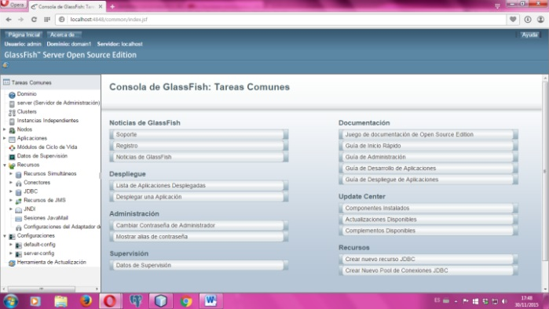
Figura 8: Glassfish 4

Se dirige a aplicaciones y se da click en seleccionar archivo, se escoge el war que se desea subir como se muestra en la Figura 9; se da clik en aceptar cuando ya están los datos del war como se muestra en la Figura 10.

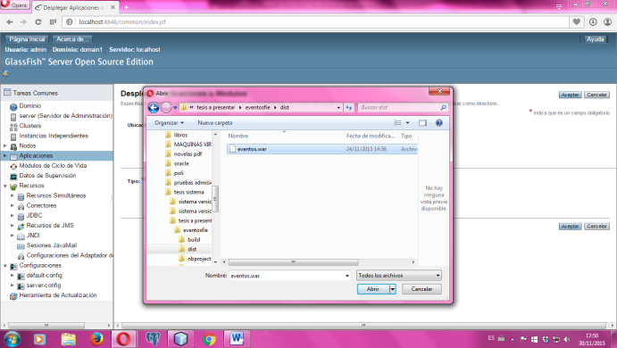
Figura 9: Seleccionar War

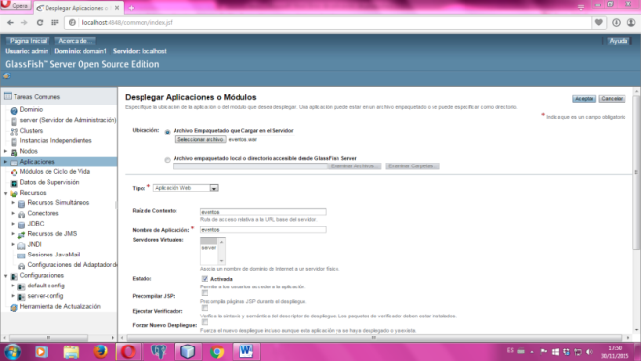
Figura 10: Subir war

Para visualizar la aplicación web se escoge el nombre del war y se da click en Iniciar como se muestra en la figura 11 y luego se visualiza en el navegador el sistema como se muestra en la figura 12.

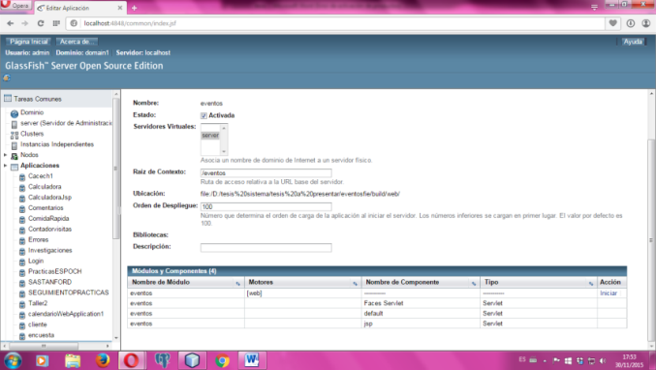
Figura 11: Evento

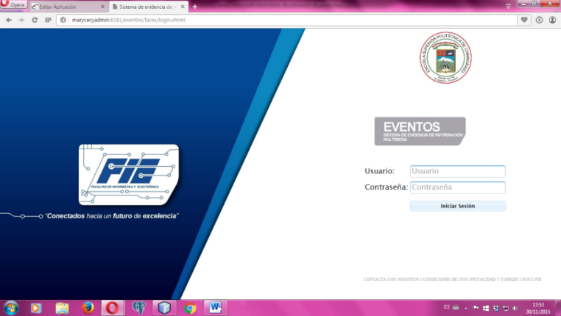
Figura 12: Sistema evento

Anexo C.- Manual de usuario del Sistema de evidencia de información multimedia generada en la Facultad de Informática y Electrónica

INTRODUCCIÓN

El presente documento está dirigido a entregar las pautas de operación del “Sistema de evidencia de información multimedia generada en la Facultad de Informática y Electrónica”, está elaborado de tal manera que los usuarios que ingresen puedan encontrar la información de una manera ágil.

Este sistema permite el ingreso, modificación y eliminación de tipos de usuarios, datos de usuarios, tipos de eventos, datos del evento, alcance del evento, sustento del evento, evidencia multimedia del evento y permitirá ver los reportes necesarios para la Facultad de Informática y Electrónica.

El “Sistema de evidencia de información multimedia generada en la Facultad de Informática y Electrónica” fue diseñado para que los usuarios puedan, de una forma intuitiva y sin mayor capacitación, realizar los ingresos, modificaciones y eliminaciones de las tareas asignadas a cada uno de los usuarios dentro del sistema.

OBJETIVOS

Objetivo General

- Brindar una descripción clara y detallada sobre el funcionamiento, ubicación y uso de los distintos elementos del sistema de evidencia de información multimedia generada en la Facultad de Informática y Electrónica.

Objetivos Específicos

- Presentar los distintos tipos de páginas y componentes del sistema, con el propósito de reconocer la manera en la que se presenta la información.
- Guiar a los usuarios en los diferentes tipos de actividades dentro del sistema, para así poder apoyarlo en el funcionamiento correcto de información de manera eficiente.

GENERALIDADES DEL SISTEMA

REQUERIMIENTOS

Requerimientos de Software

El Sistema de evidencia de información multimedia generada en la Facultad de Informática y Electrónica está diseñado para los siguientes navegadores: Internet Explorer, Mozilla Firefox, Google Chrome, Opera.

SEGURIDADES

Para poder ingresar al Sistema de evidencia de información multimedia generada en la Facultad de Informática y Electrónica se debe autentificar con su nombre de usuario y su clave como se muestra en la Figura 1, las cuales serán ingresadas por el administrador.

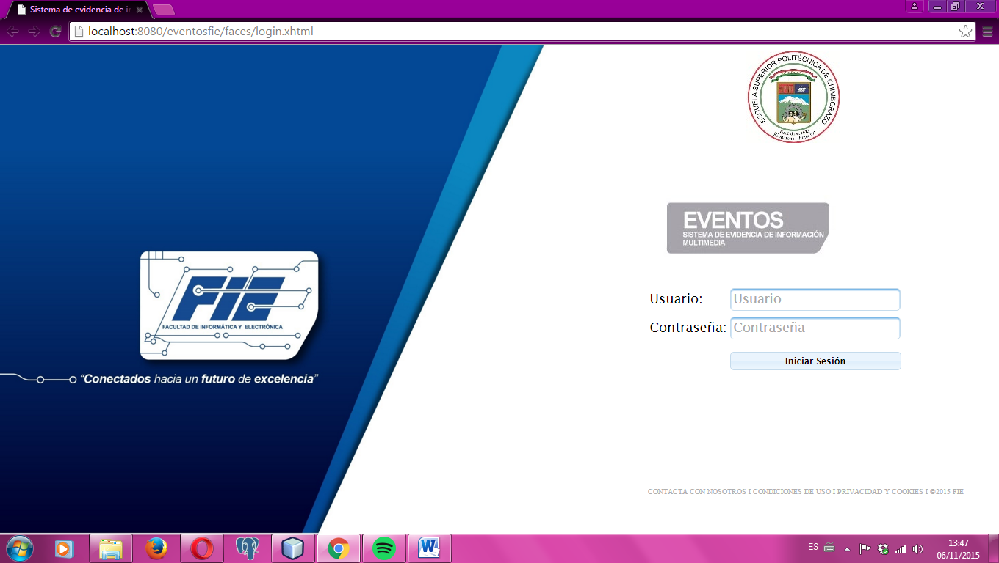
Figura 1: Login

Sistema de evidencia de información multimedia generada en la Facultad de Informática y Electrónica (LOGIN)

Existe los siguientes tipos de usuarios.
- Personal Administrativo.
- Administrador.

Cada usuario tendrá acceso a las siguientes actividades.

Personal Administrativo:

En la Figura 2 se muestra la página de inicio al ingresar al sistema como personal administrativo.

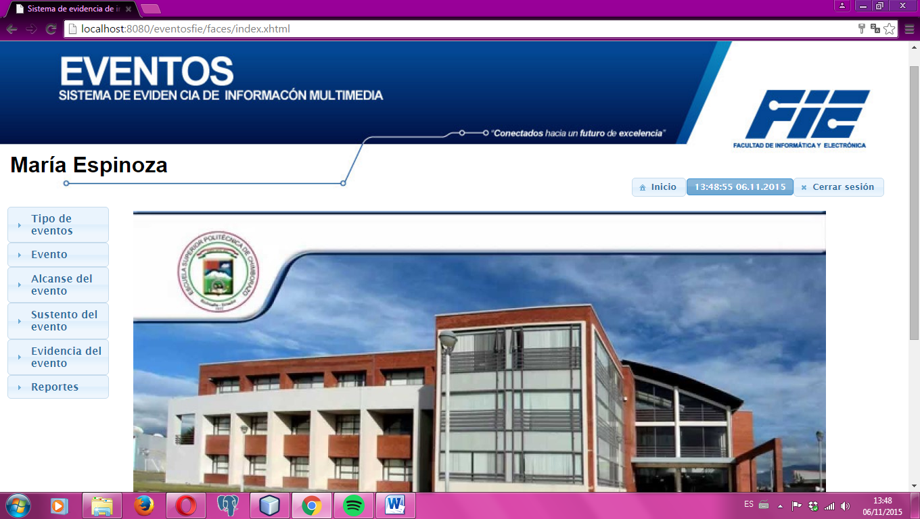
Figura 2: Página principal del personal administrativo

- Para el Ingreso, modificación, eliminación y listado de los tipos de eventos se escoge Tipo de evento y click en nuevo y modificar como se muestra en la Figura 3.

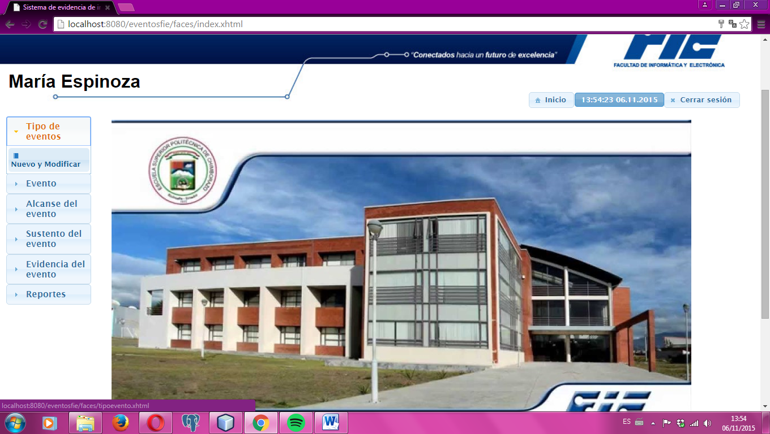
Figura 3: Tipo de eventos ingreso

- En la Figura 4 se observa la pantalla en donde se administra los datos del tipo de evento.

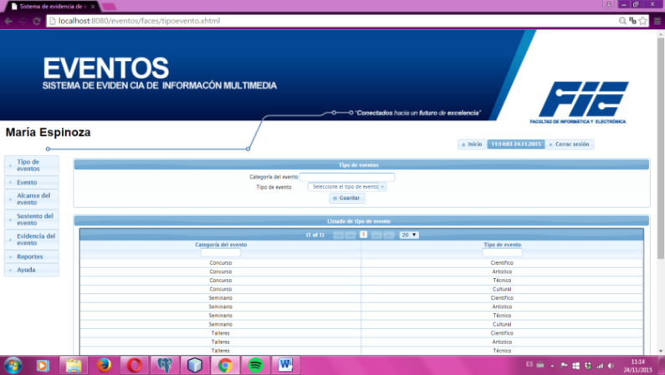
Figura 4: Tipos de eventos
- En la Figura 5 se muestra como se ingresa los datos del tipo de evento, para guardar los datos se realiza click en el botón guardar y cuando la acción se realice saldrá el mensaje
Figura 5: Ingreso del tipo de

- En la Figura 6 se muestra como se modifica los datos del tipo del evento, se selecciona la columna que se desea modificar, se realiza click en la fila que se desea modificar, se mostrara una pantalla emergente como se muestra en la Figura 7 , para guardar los datos modificados se realiza click en el botón guardar y cuando la acción se realice saldrá el mensaje , si desea eliminar haga click en el botón eliminar y cuando la acción se realice saldrá el mensaje

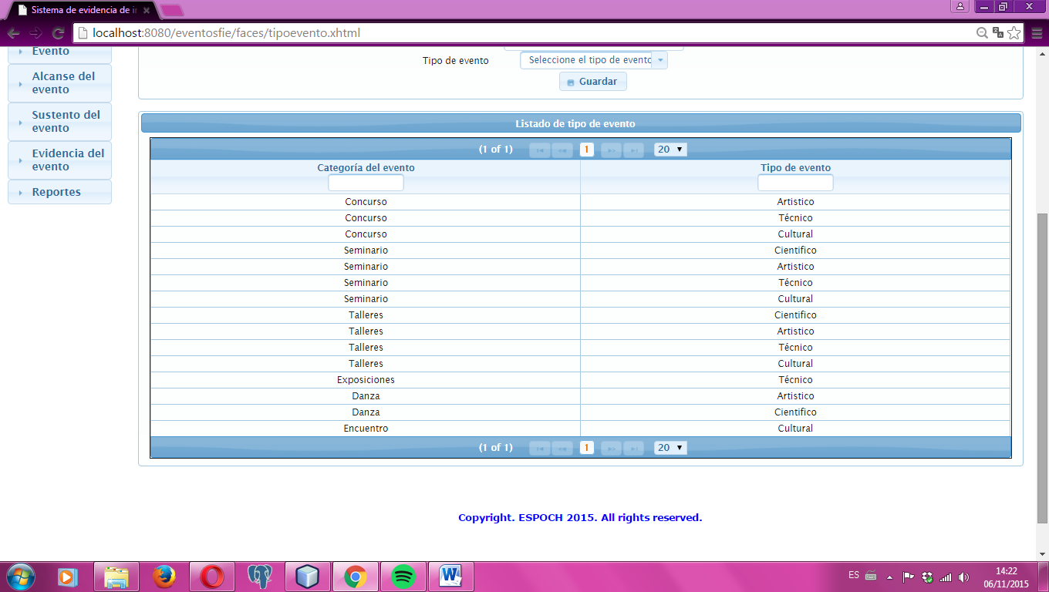
Figura 6: Listado de tipos de eventos.

Figura 7: Modificación y eliminación del tipo de evento

- Para el ingreso, modificación, eliminación y listado de los datos del evento se escoge Evento y click en nuevo y modificar como se muestra en la Figura 8.

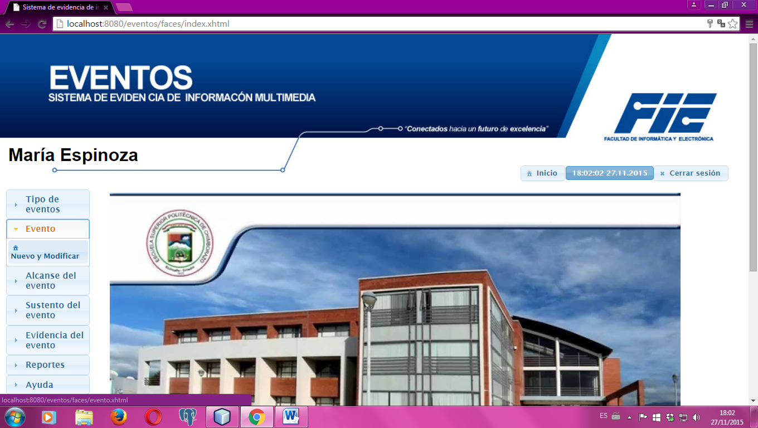
Figura 8: Evento ingreso

- En la Figura 9 se observa la pantalla en donde se administra los datos del evento.

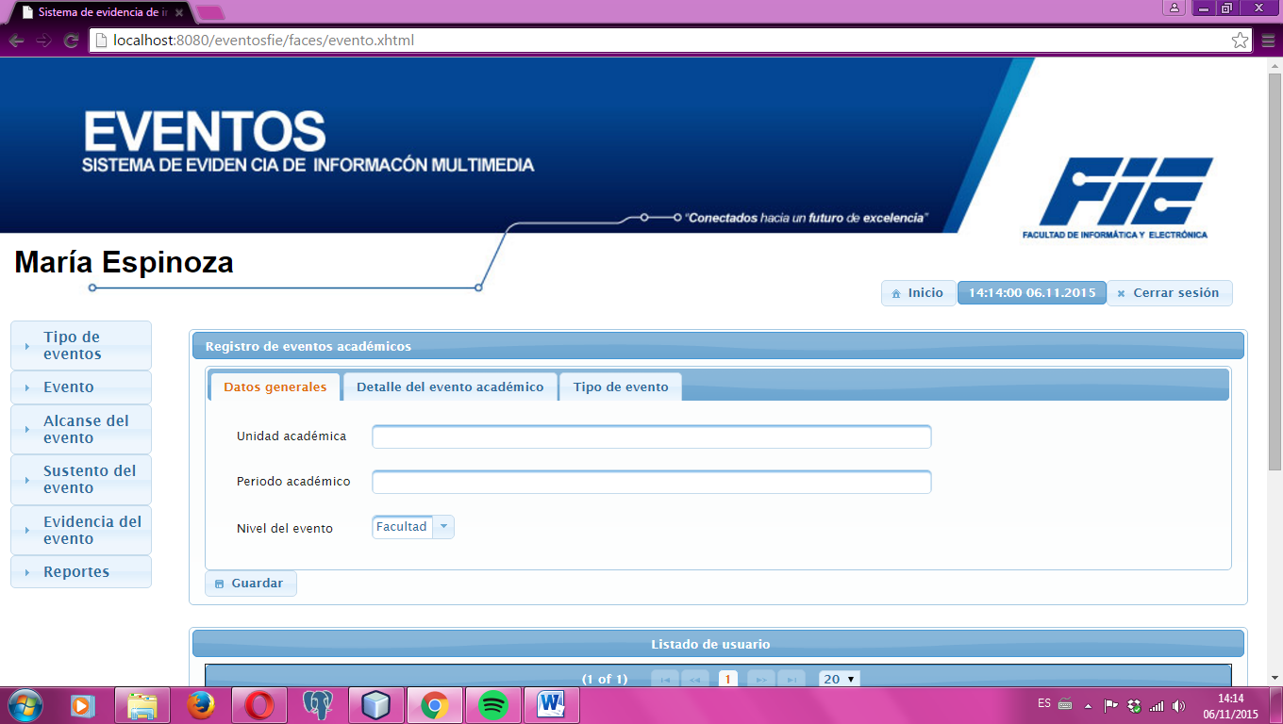
Figura 9: Evento
- En la Figura 10 se muestra como se ingresa los datos del tipo de evento, para guardar los datos se realiza click en el botón guardar y cuando la acción se realice saldrá el mensaje
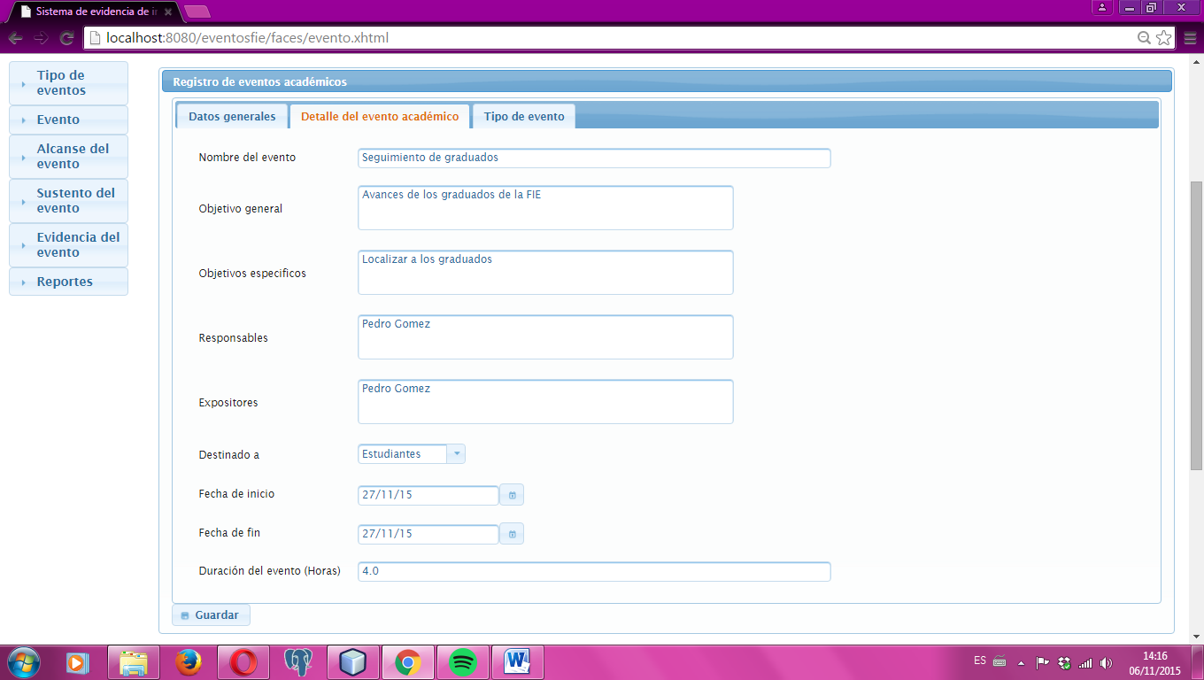
Figura 10: Ingreso del evento

- En la Figura 11 se muestra como se modifica los datos del evento, se selecciona la columna que se desea modificar, se realiza click en la fila que se desea modificar, se mostrara una pantalla emergente como se muestra en la Figura 12 , para guardar los datos modificados se realiza click en el botón guardar y cuando la acción se realice saldrá el mensaje , si desea eliminar se realiza click en el botón eliminar y cuando la acción se realice saldrá el mensaje

Figura 11: Listado de eventos

Figura 12: Modificación de eventos
- Para el ingreso y listado de los alcances del evento se escoge Alcance del evento y click en nuevo como se muestra en la Figura 13.

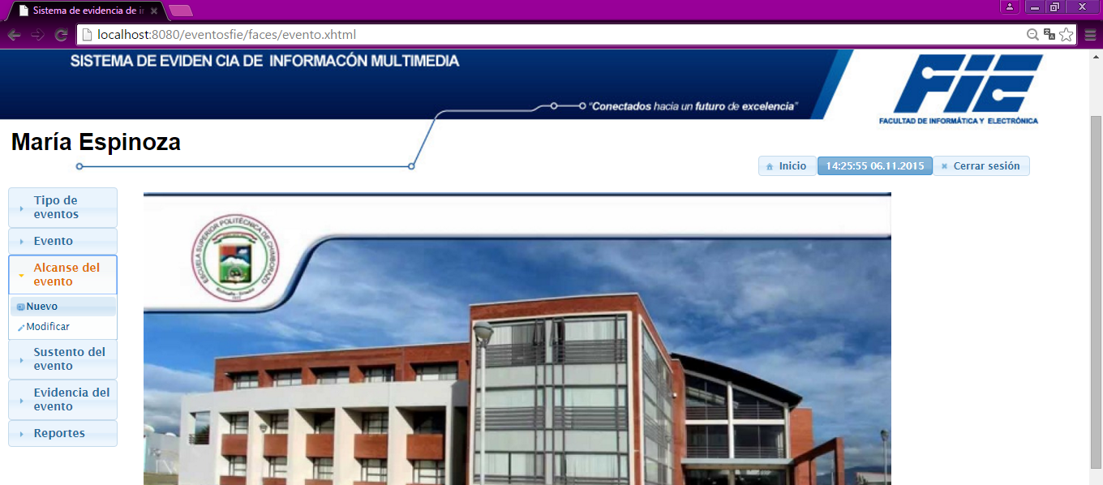
Figura 13: Alcance del evento ingreso

- En la Figura 14 se observa la pantalla en donde se administra los datos del alcance del evento.

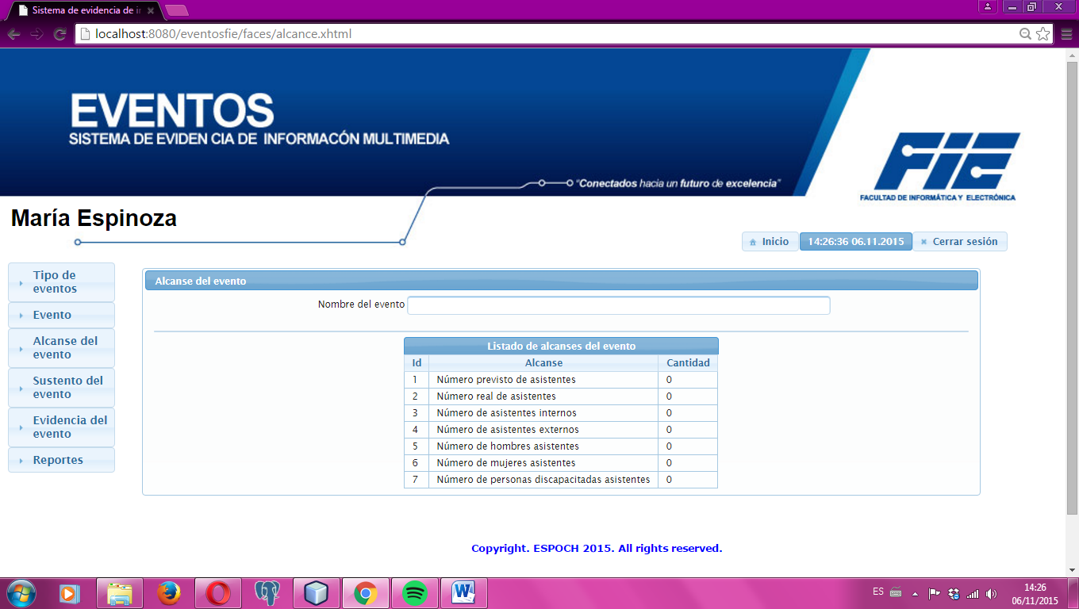
Figura 14: Alcance del evento

- En la Figura 15 se muestra como se ingresa los datos del alcance del evento, se escoge el evento del que se ingresara los alcances, los datos se guardan automáticamente y cuando la acción se realice saldrá el mensaje
Figura 15: Modificación del evento

- Para la modificación, eliminación y listado de los alcances del evento se escoge Alcance del evento y click en modificar como se muestra en la Figura 16.

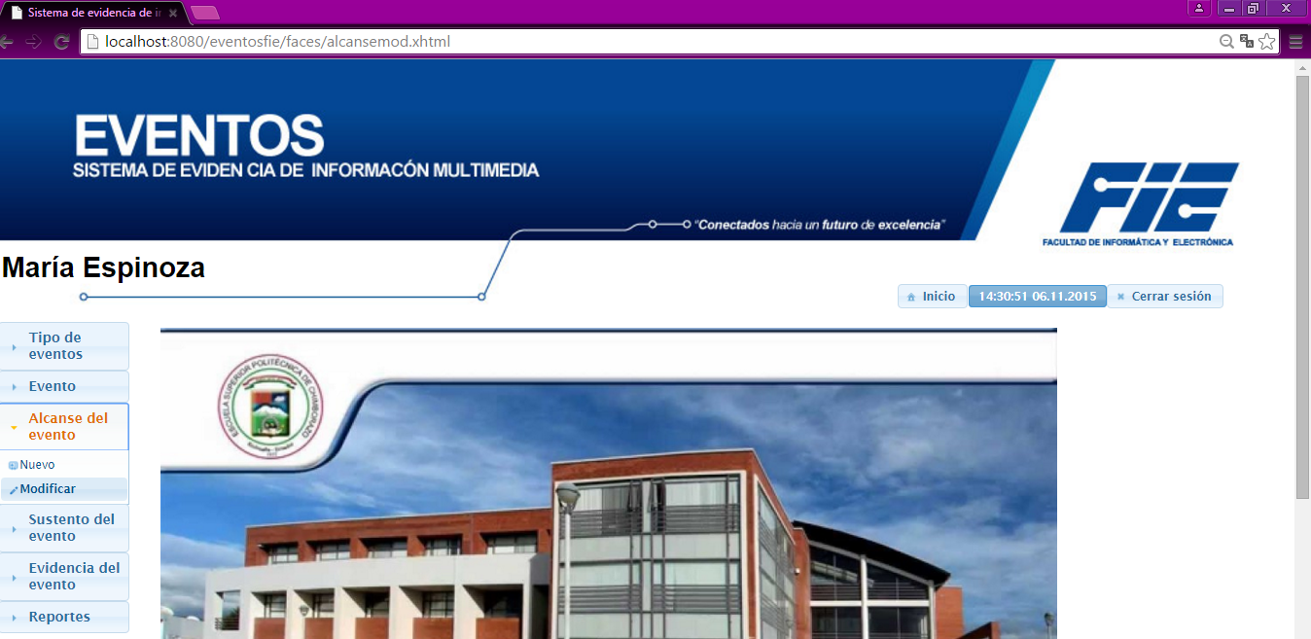
Figura 16: Alcance del evento modificación

- Se selecciona el evento que se desea modificar, se realiza click en el botón, se mostrara la lista de alcances de ese evento como se muestra en la Figura 17 , los datos se guardan automáticamente y cuando la acción se realice saldrá el mensaje , si desea eliminar se escoge la columna realiza click en el botón eliminar y cuando la acción se realice saldrá el mensaje
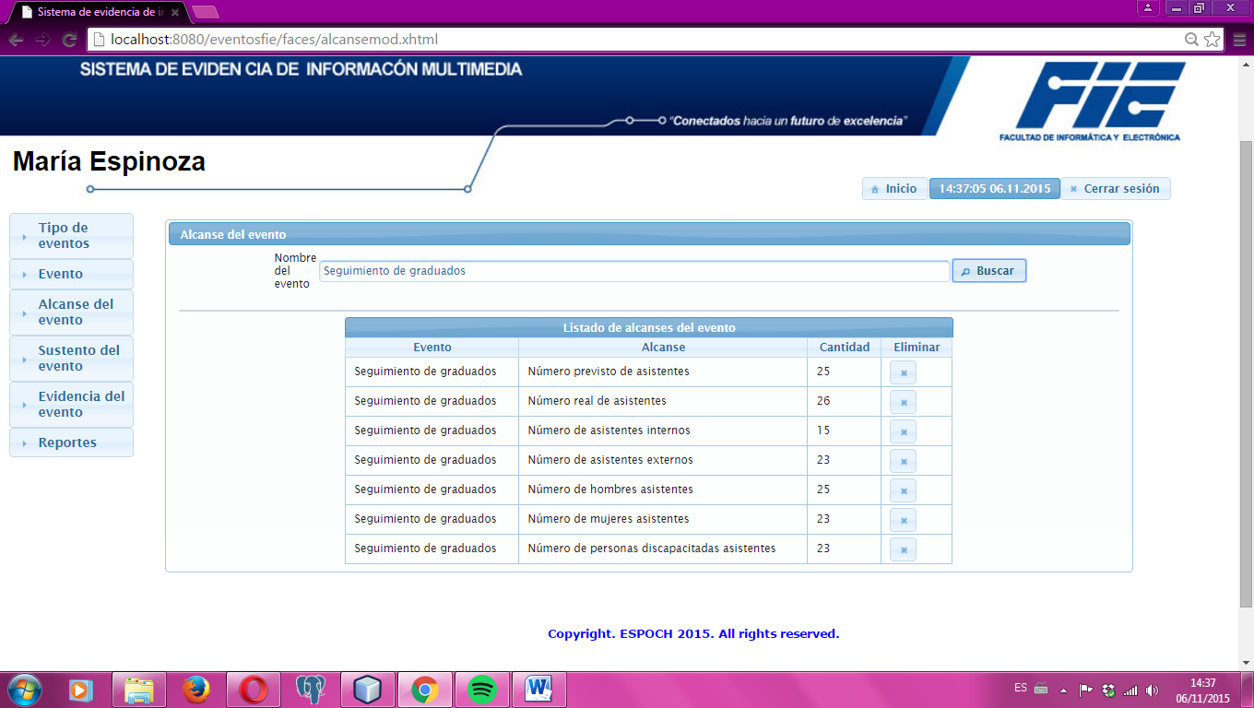
Figura 17: Modificación del alcance

- Para el ingreso y listado de los sustentos del evento se escoge Sustento del evento y click en nuevo como se muestra en la Figura 18.

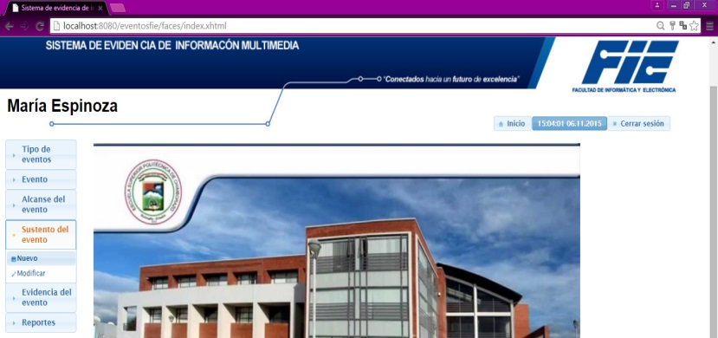
Figura 18: Sustento del evento ingreso

- En la Figura 19 se observa la pantalla en donde se administra los datos del sustento del evento.

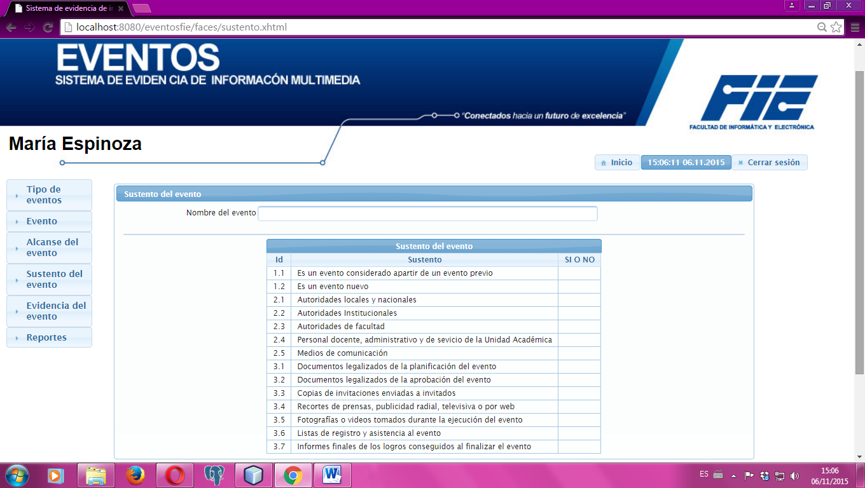
Figura 19: Ingreso del sustento del evento
- En la Figura 20 se muestra como se ingresa los datos del sustento del evento, se escoge el evento del que se ingresara si existe o no los sustentos del evento, los datos se guardan automáticamente y cuando la acción se realice saldrá el mensaje .
- NOTA: Se escribe SI O NO en mayúsculas.

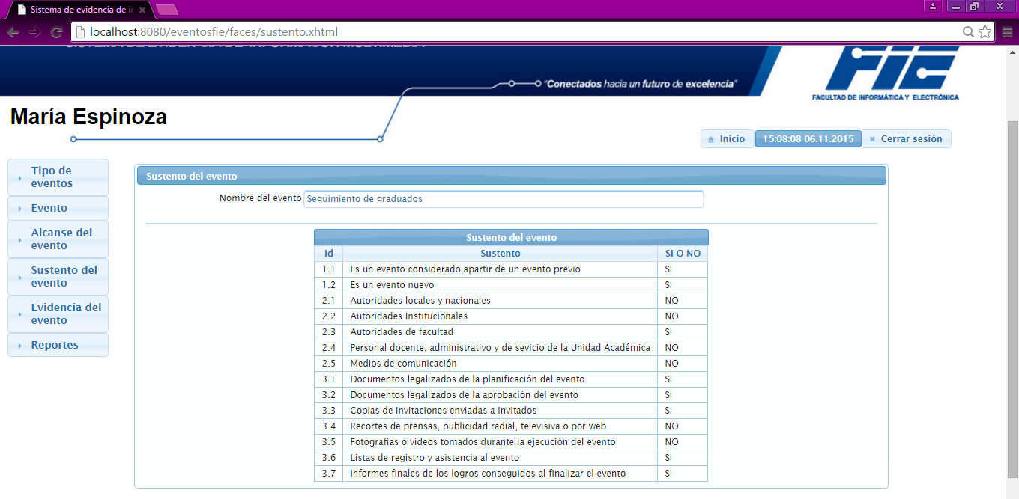
Figura 20: Modificación del sustento del evento

- Para la modificación, eliminación y listado de los sustentos del evento se escoge Sustento del evento y click en modificar como se muestra en la Figura 21.

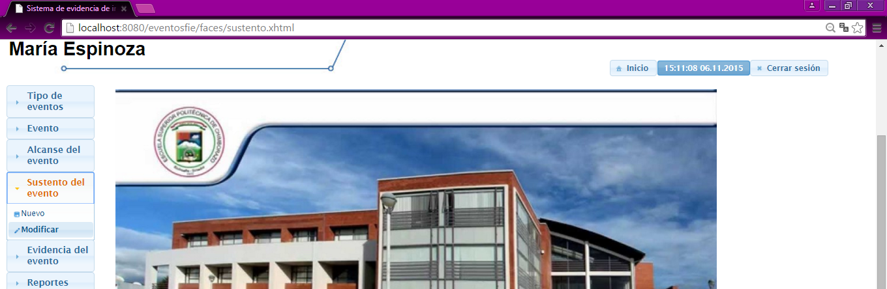
Figura 21: Sustento del evento ingreso

- Se selecciona el evento que se desea modificar, se realiza click en el botón, se mostrara la lista de los sustentos de ese evento como se muestra en la Figura 22 , los datos se guardan automáticamente y cuando la acción se realice saldrá el mensaje , si desea eliminar se escoge la columna realiza click en el botón eliminar y cuando la acción se realice saldrá el mensaje
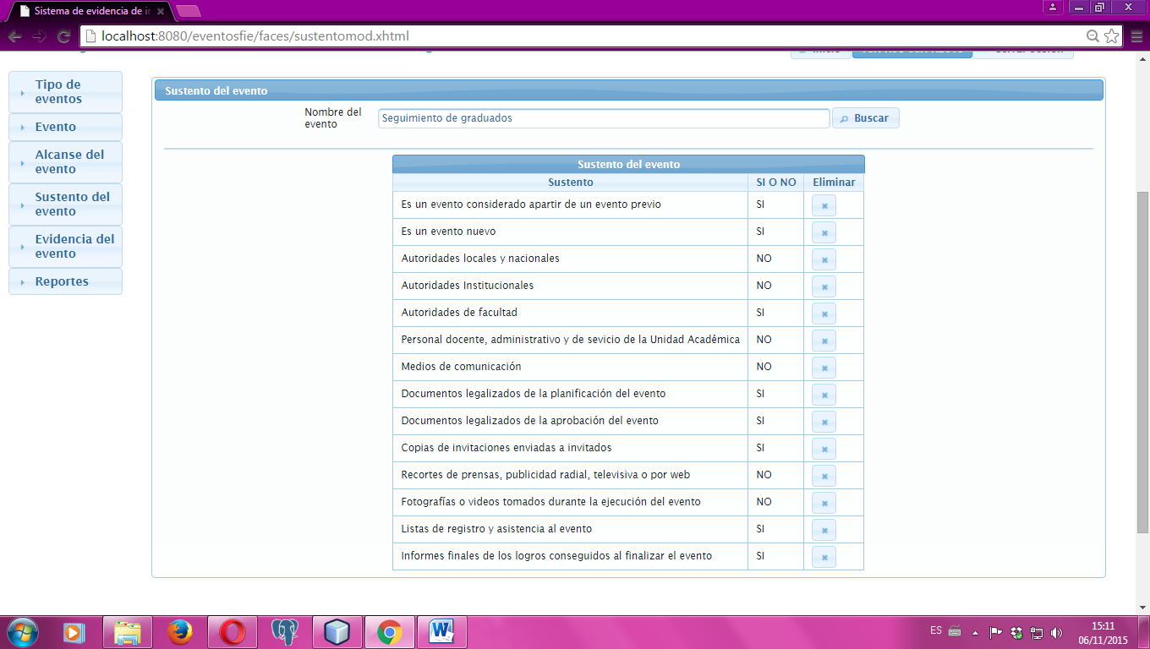
Figura 22: Modificación del sustento del evento

- Para el ingreso de las evidencias del evento se escoge Evidencia del evento y click en nuevo como se muestra en la Figura 23.

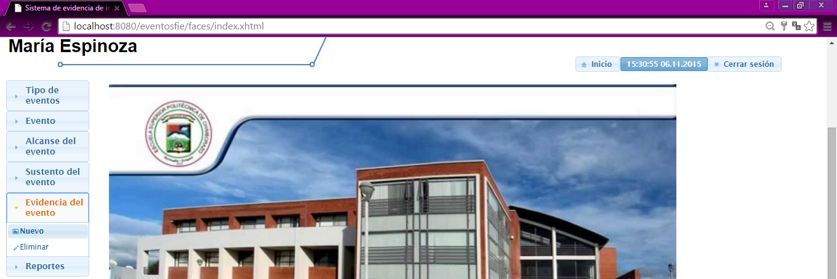
Figura 23: Evidencia del evento ingresar

- En la Figura 24 se observa la pantalla en donde se administra los datos de las evidencias del evento.

Figura 24: Evidencia del evento
- En la Figura 25 se muestra como se ingresa las evidencias del evento, se escoge el evento, se da click en Chosse y se escoge la evidencia y para almacenar la evidencia de da click en Upload y cuando la acción se realice saldrá el mensaje .

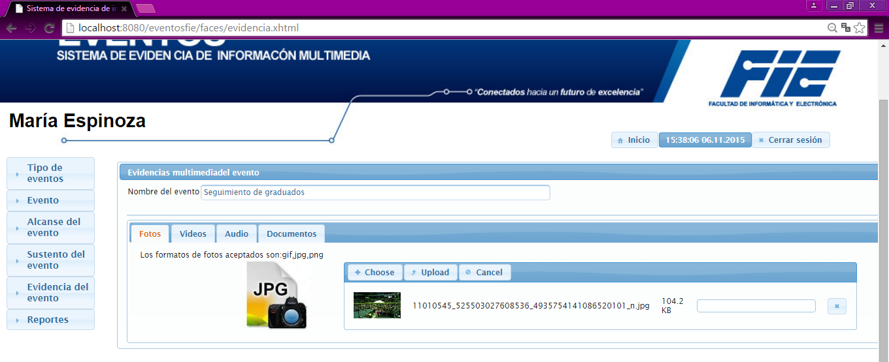
Figura 25: Ingreso de la evidencia del evento

- Para la eliminación y listado de las evidencias del evento se escoge Evidencias del evento y click en eliminar como se muestra en la Figura 26.

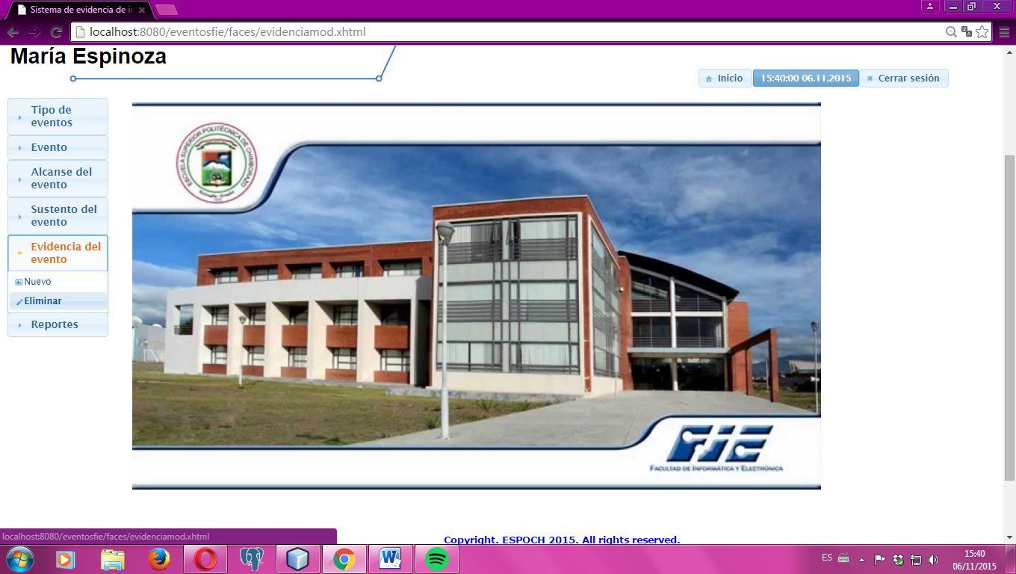
Figura 26: Eliminación de la evidencia del evento

- Se selecciona el evento que se desea descargar o modificar, se escoge la evidencia que desee descargar o eliminar como se muestra en la Figura 27, se da click en el botón descargar para descarga la evidencia, se da click en el botón eliminar para eliminar y cuando la acción se realice saldrá el mensaje
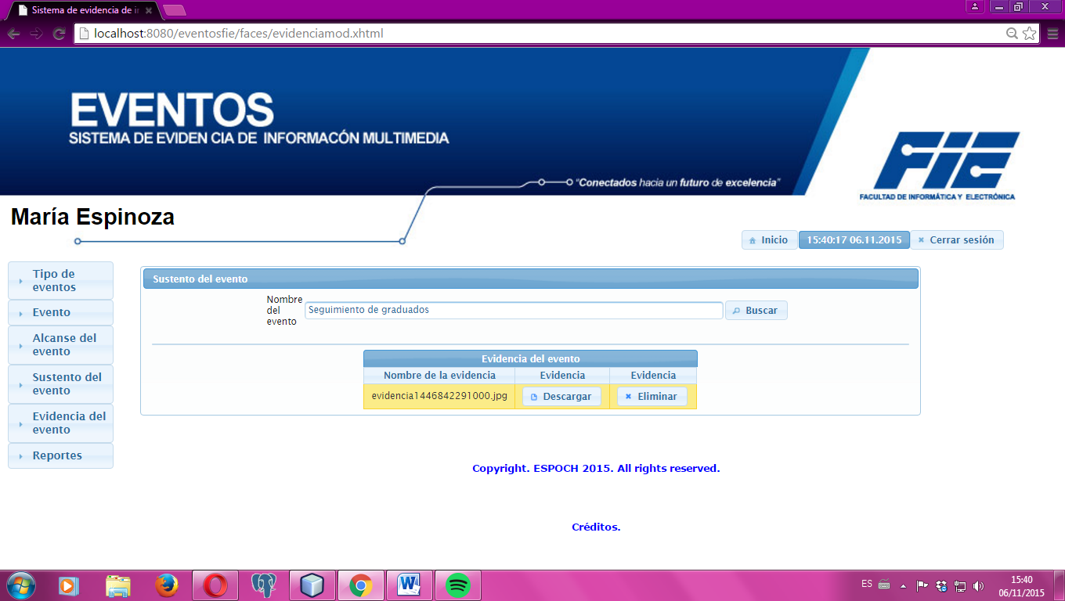
Figura 27: Modificación de la evidencia

- Para mostrar el reporte de próximos eventos se escoge Reportes y click en Próximos eventos como se muestra en la Figura 28.

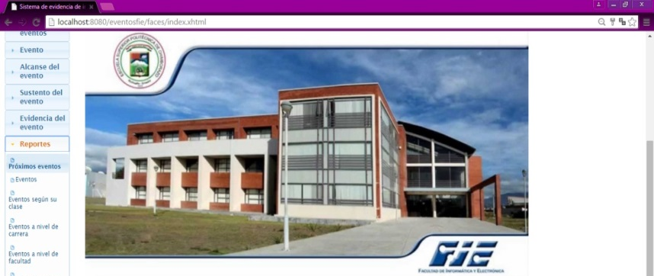
Figura 28: Reportes ingreso

- Para exportar el reporte a pdf se da click en el icono , como se muestra en la Figura 29.

Figura 29: Próximos eventos
Figura 30: Próximos eventos pdf

- Para mostrar el reporte de próximos eventos en una fecha dada, se escoge Reportes y click en Eventos como se muestra en la Figura 31.

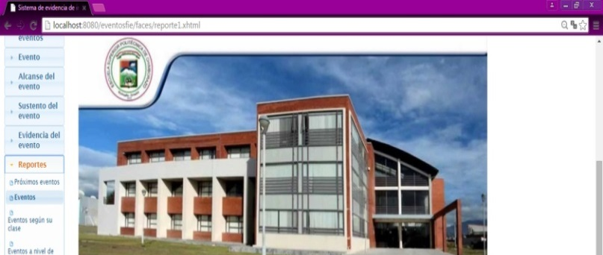
Figura 31: Próximos eventos

- Para exportar el reporte a pdf se da click en el icono , como se muestra en la Figura 32.

Figura 32: Eventos en un periodo de tiempo
Figura 33: Eventos en un periodo de tiempo pdf

- Para mostrar el reporte de eventos según una clase y fecha del evento se escoge Reportes y click en Eventos según su clase como se muestra en la Figura 34.

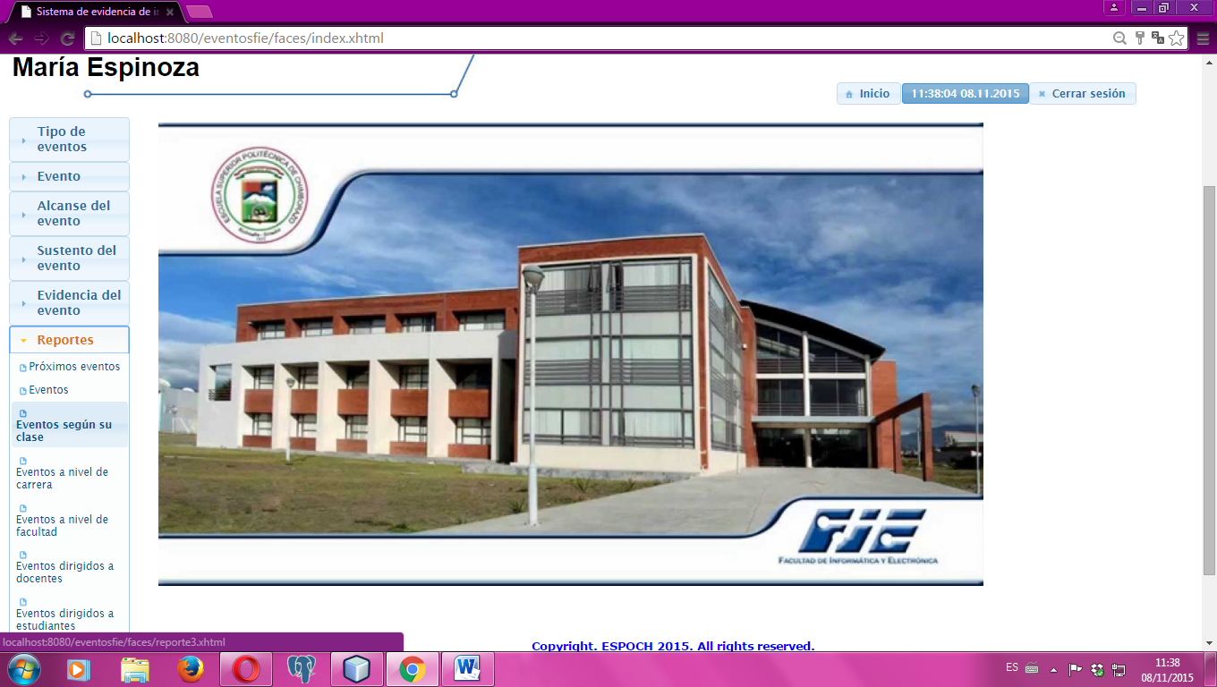
Figura 34: Eventos según su clase ingreso

- Para exportar el reporte a pdf se da click en el icono , como se muestra en la Figura 35.

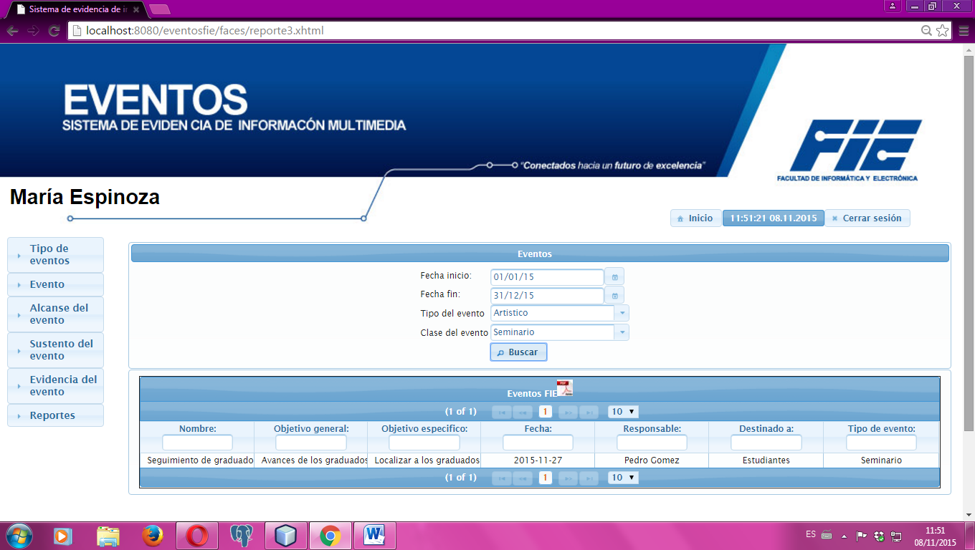
Figura 35: Eventos según su clase

Figura 36: Eventos según su clase pdf

- Para mostrar el reporte de eventos que se realizan a nivel de carrera dada una fecha se escoge Reportes y click en Eventos a nivel de carrera como se muestra en la Figura 37.

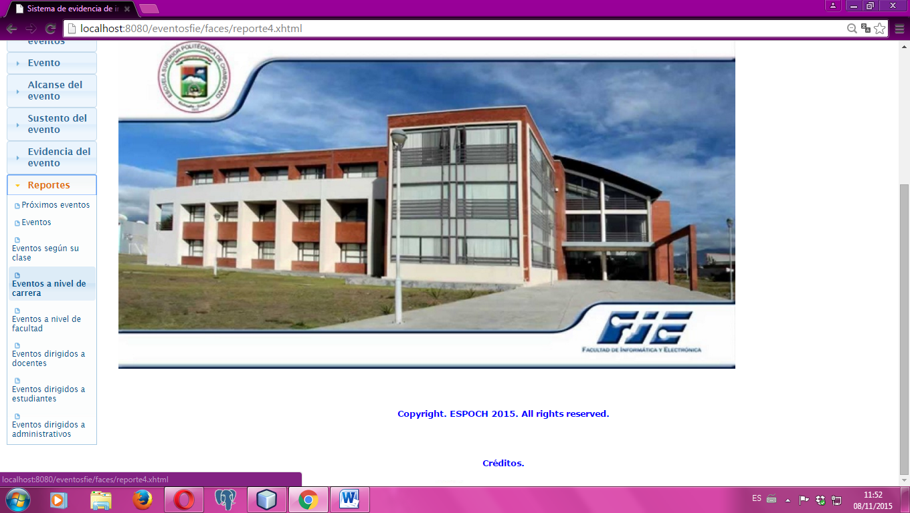
Figura 37: Eventos a nivel de carrera ingreso

- Para exportar el reporte a pdf se da click en el icono , como se muestra en la Figura 38.

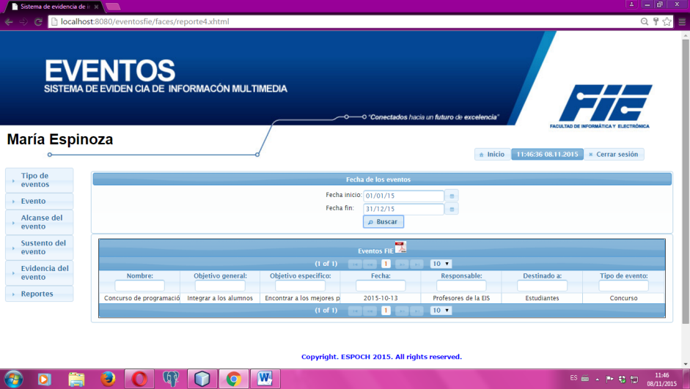
Figura 38: Eventos a nivel de carrera

Figura 39: Eventos a nivel de carrera pdf

- Para mostrar el reporte de eventos a nivel de facultad dada una fecha se escoge Reportes y click en Eventos a nivel de facultad como se muestra en la Figura 40.

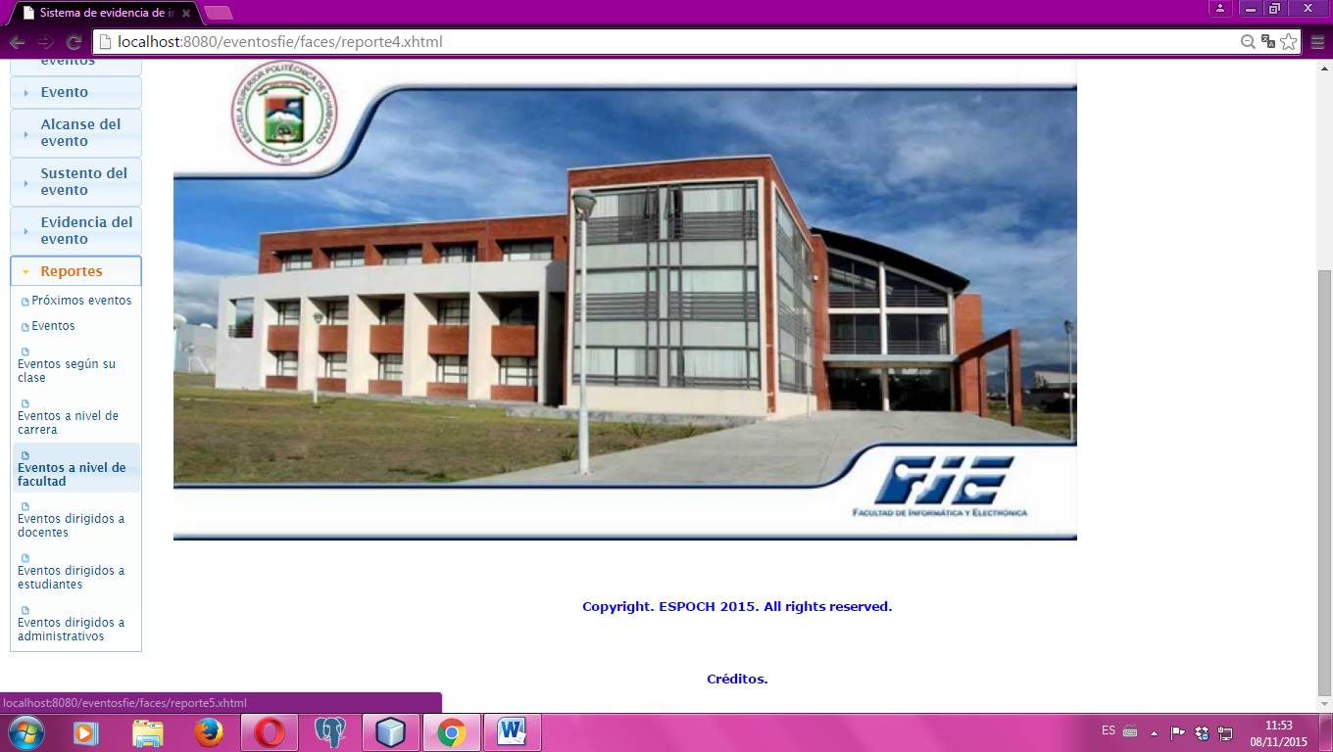
Figura 40: Eventos a nivel de escuela ingreso
- Para exportar el reporte a pdf se da click en el icono , como se muestra en la Figura 41.

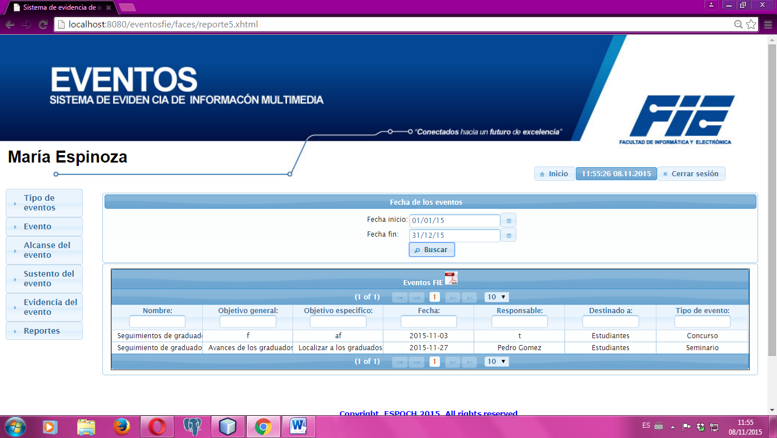
Figura 41: Eventos a nivel de escuela

Figura 42: Eventos a nivel de escuela pdf

- Para mostrar el reporte de eventos dirigidos a docentes en una fecha dada se escoge Reportes y click en Eventos dirigidos a docentes como se muestra en la Figura 43.

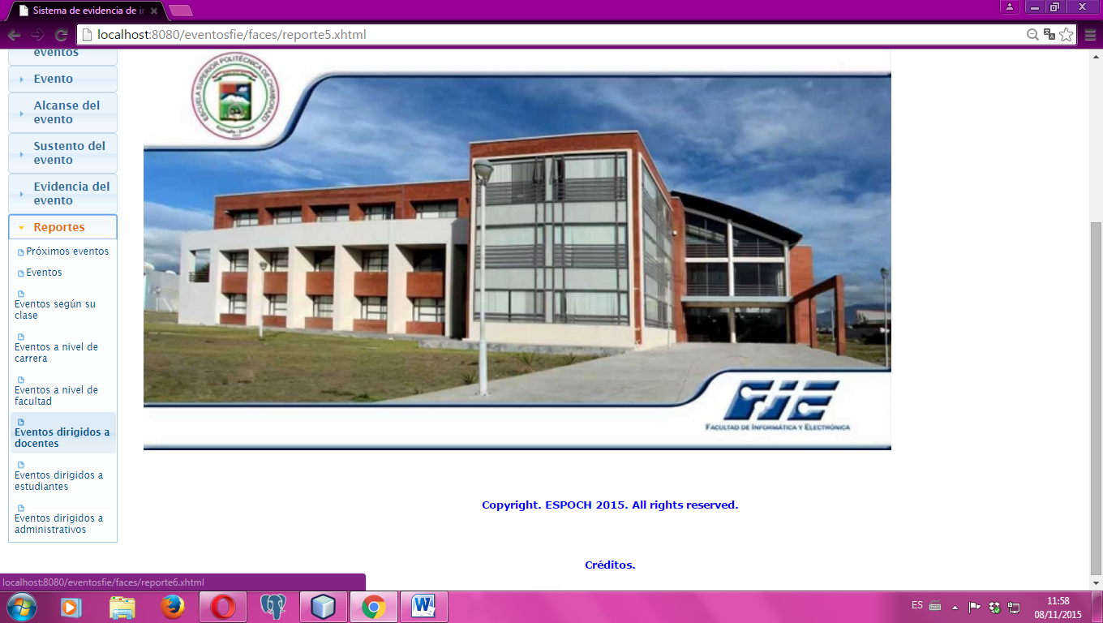
Figura 43: Eventos dirigidos a docentes ingreso

- Para exportar el reporte a pdf se da click en el icono , como se muestra en la Figura 44.

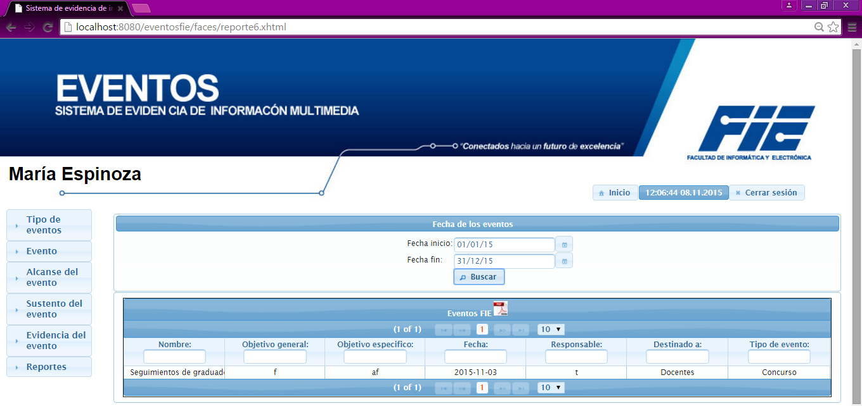
Figura 44: Eventos dirigidos a docentes

Figura 45: Eventos dirigidos a docentes pdf
- Para mostrar el reporte de eventos dirigidos a estudiantes en una fecha dada se escoge Reportes y click en Eventos dirigidos a estudiantes como se muestra en la Figura 46.

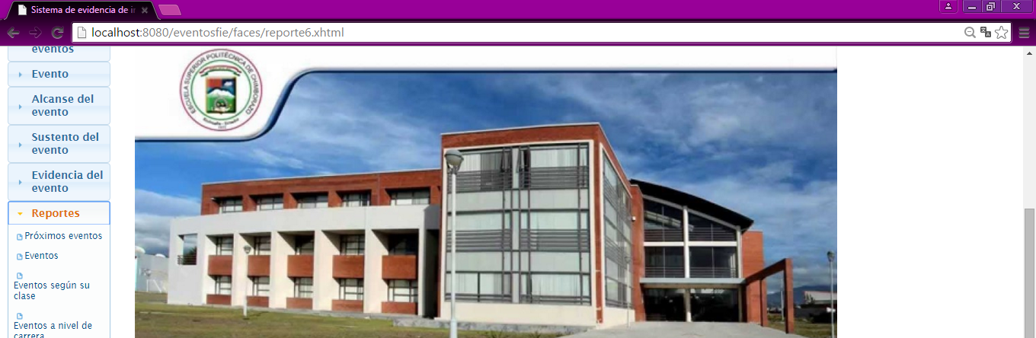
Figura 46: Eventos dirigidos a estudiantes ingreso

- Para exportar el reporte a pdf se da click en el icono , como se muestra en la Figura 47.

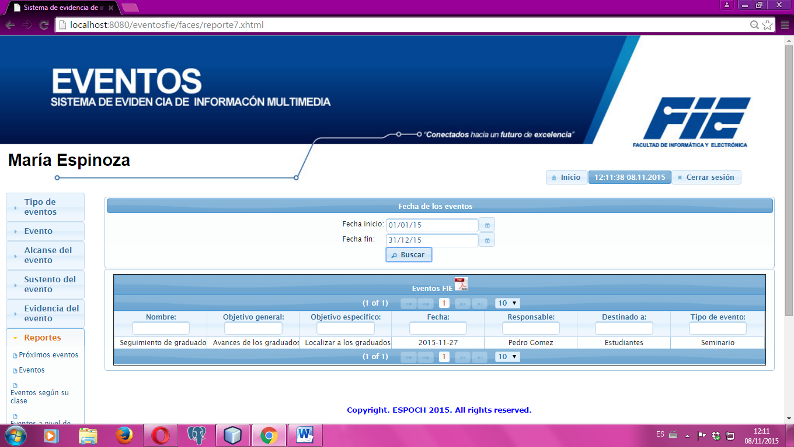
Figura 47: Eventos dirigidos a estudiantes

Figura 48: Eventos dirigidos a estudiantes pdf

- Para mostrar el reporte de eventos dirigidos a administrativos se escoge Reportes y click en Próximos eventos como se muestra en la Figura 49.

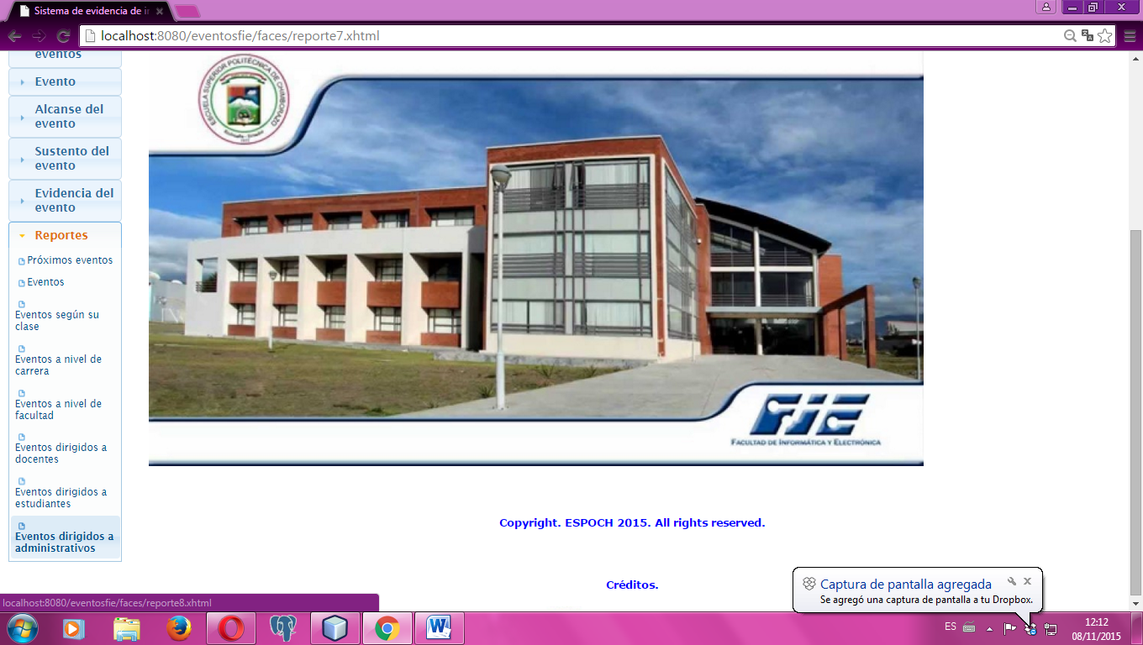
Figura 49: Eventos dirigidos a administrativos ingreso

- Para exportar el reporte a pdf se da click en el icono , como se muestra en la Figura 50.

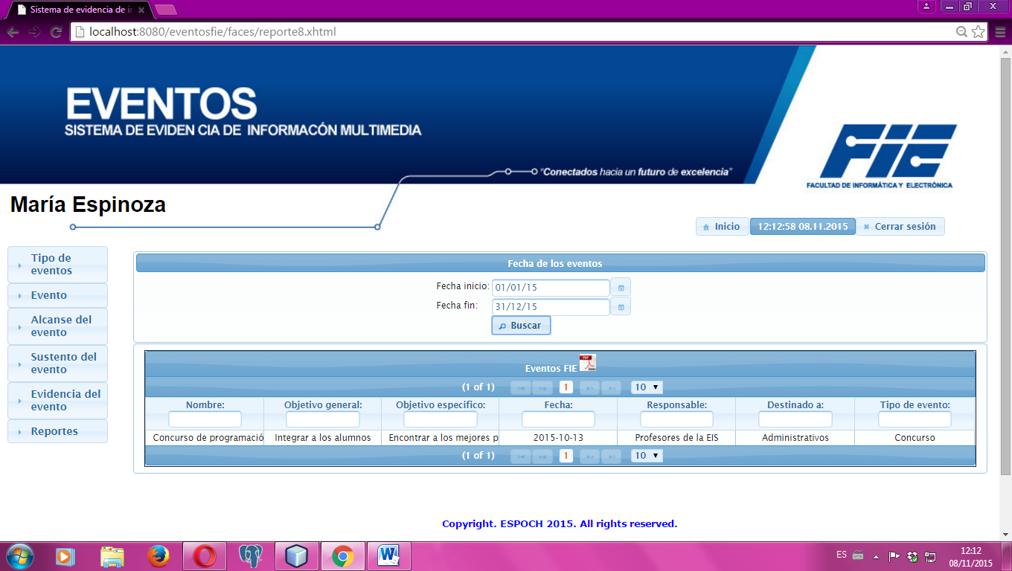
Figura 50: Eventos dirigidos a administrativos

Figura 51: Eventos dirigidos a administrativos pdf

Administrador:

- Para el Ingreso, modificación, eliminación y listado de los tipos de usuarios se da click en nuevo como se muestra en la Figura 52.

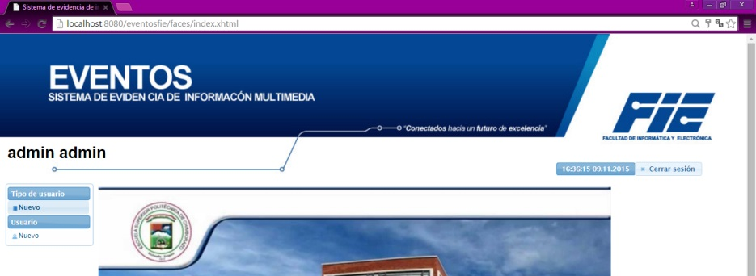
Figura 52: Tipos de usuarios ingreso
- En la Figura 53 se observa la pantalla en donde se administra los datos del tipo de usuario.

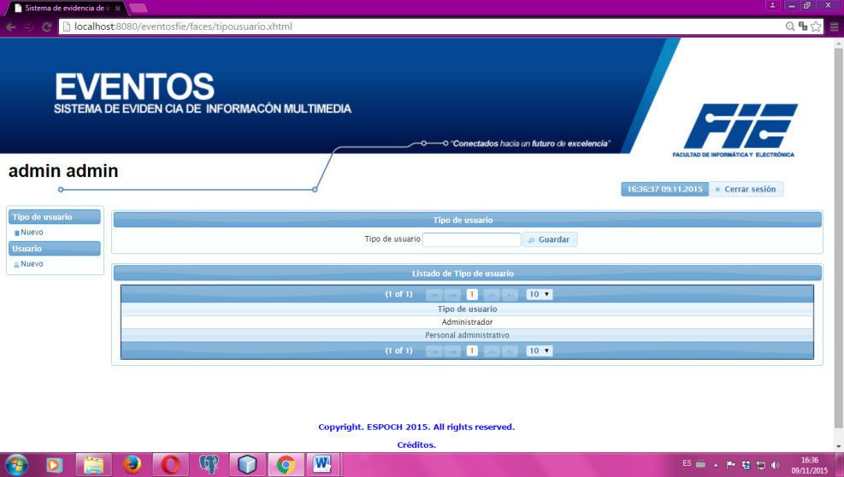
Figura 53: Tipos de usuario

- En la Figura 54 se muestra como se ingresa los datos del tipo de usuario, para guardar los datos se realiza click en el botón guardar y cuando la acción se realice saldrá el mensaje

Figura 54: Ingreso de tipos de usuario

- En la Figura 55 se muestra como se modifica los datos del tipo del usuario, se selecciona la columna que se desea modificar, se realiza click en la fila que se desea modificar, se mostrara una pantalla emergente como se muestra en la Figura 56 , para guardar los datos modificados se realiza click en el botón guardar y cuando la acción se realice saldrá el mensaje , si desea elimar se realiza click en el botón eliminar y cuando la acción se realice saldrá el mensaje

Figura 55: Listado de tipos de usuario

Figura 56: Modificación de tipo de usuario

- Para el Ingreso, modificación, eliminación y listado de los usuarios se da click en nuevo como se muestra en la Figura 57.

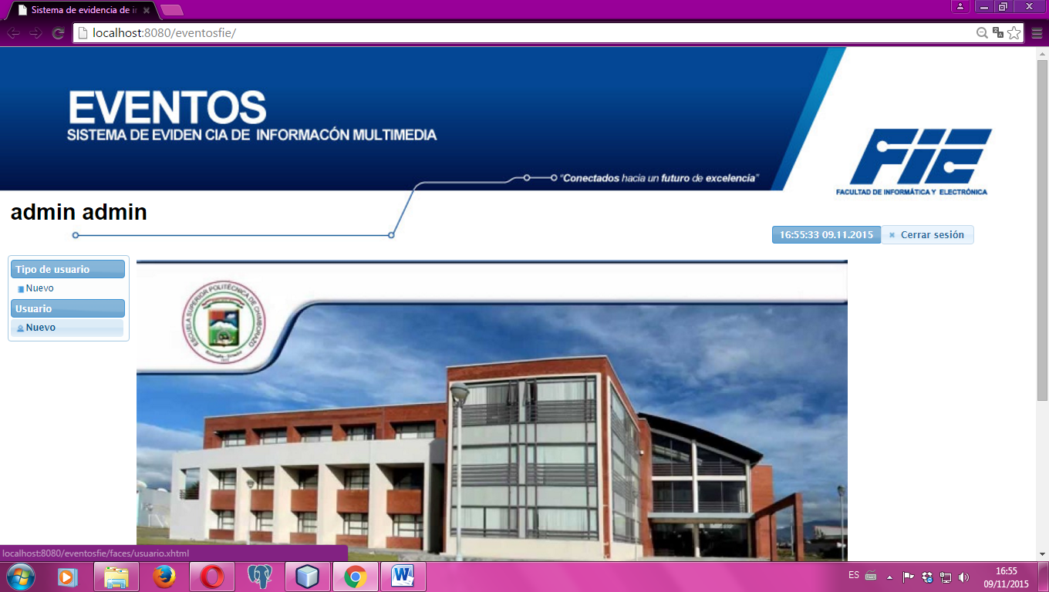
Figura 57: Usuario ingreso

- En la Figura 58 se observa la pantalla en donde se administra los datos del usuario.

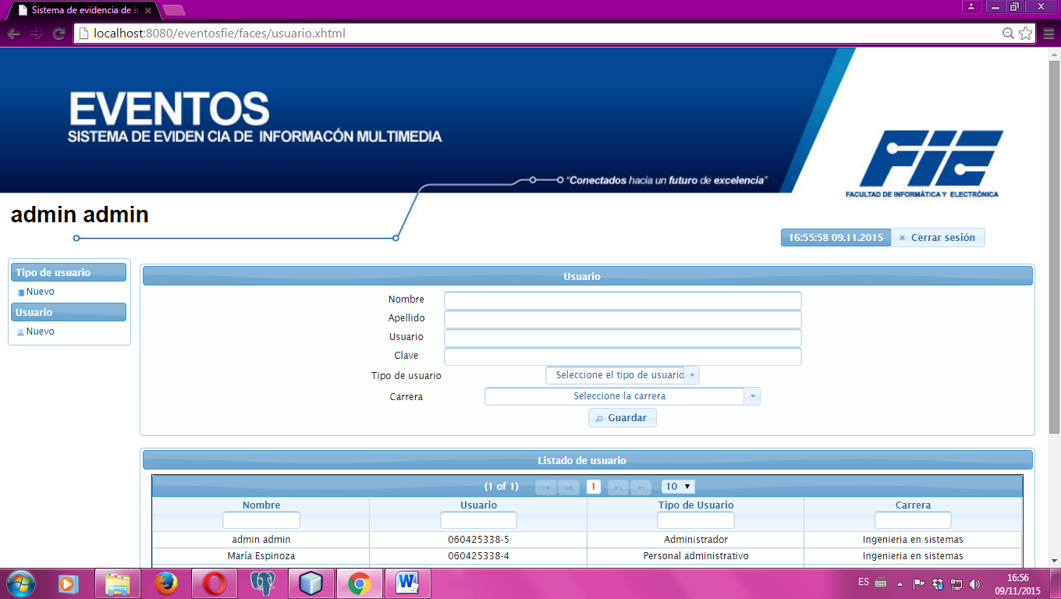
Figura 58: Usuario

- En la Figura 59 se muestra como se ingresa los datos del usuario, para guardar los datos se realiza click en el botón guardar y cuando la acción se realice saldrá el mensaje

Figura 59: Ingreso del usuario

- En la Figura 60 se muestra como se modifica los datos del tipo del usuario, se selecciona la columna que se desea modificar, se realiza click en la fila que se desea modificar, se mostrara una pantalla emergente como se muestra en la Figura 61 , para guardar los datos modificados se realiza click en el botón guardar y cuando la acción se realice saldrá el mensaje , si desea eliminar se realiza click en el botón eliminar y cuando la acción se realice saldrá el mensaje

Figura 60: Listado de usuarios

Figura 61: Modificación de usuario

MANEJO DE ERRORES

- El error que el usuario comete al querer ingresar al sistema es ingresar mal su clave como se muestra en la Figura 62.

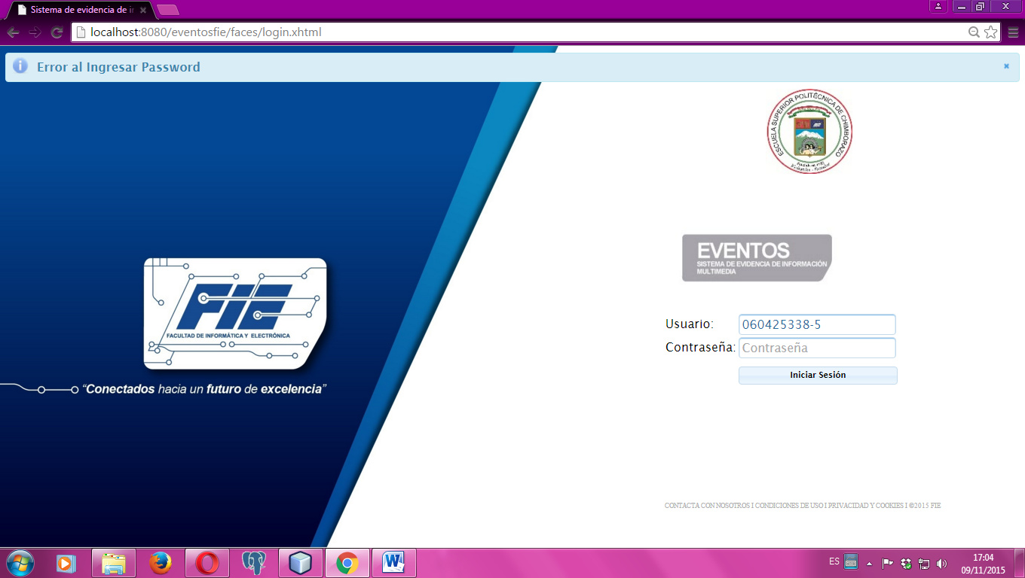
Figura 62: Ingreso sistema

- El error más común que el usuario comete es no ingresar toda la información como se muestra en la Figura 63.

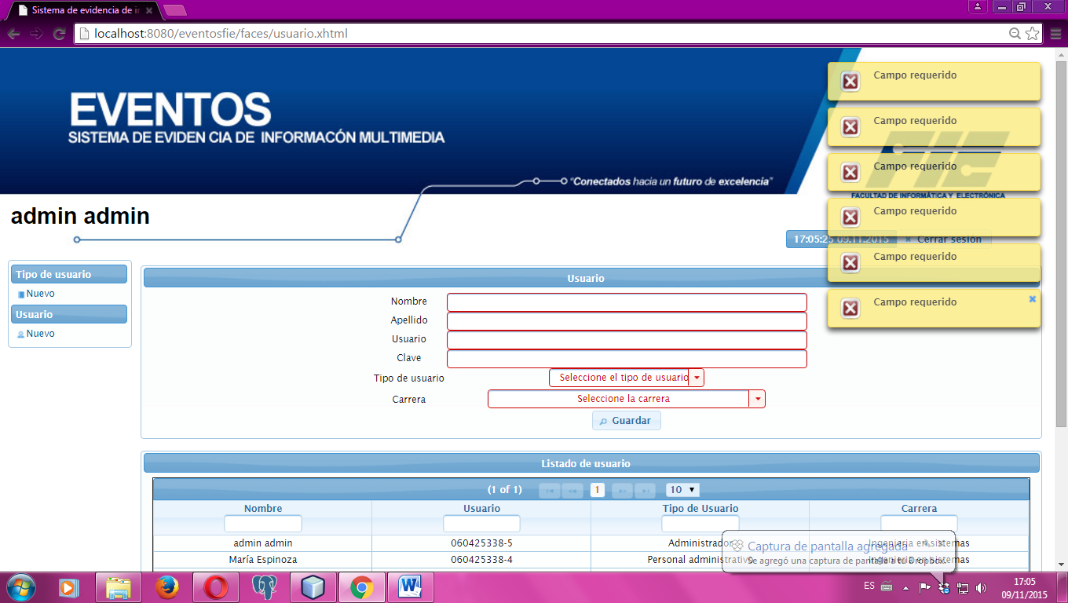
Figura 63: Campos nulos

- El error que el usuario comete al querer ingresar las evidencias multimedia en el sistema es no seleccionar el correcto como se muestra en la Figura 64.

Figura 64: Invalido formatos

RECOMENDACIONES

- Tener instalado en la computadora uno de los siguientes navegadores: Internet Explorer, Mozilla Firefox, Google Chrome, Opera.
- Tener su usuario y clave para ingresar al sistema.
- Leer con cuidado el manual de usuario.
- Si hay problemas con el sistema acudir con el administrador del sistema.

